МУНИЦИПАЛЬНОЕ ОБРАЗОВАНИЕ
«МОРОЗОВСКОЕ ГОРОДСКОЕ ПОСЕЛЕНИЕ ВСЕВОЛОЖСКОГО
МУНИЦИПАЛЬНОГО РАЙОНА ЛЕНИНГРАДСКОЙ ОБЛАСТИ»

СОВЕТ ДЕПУТАТОВ

Р Е Ш Е Н И Е

от 30 сентября 2019 года № 40

Об утверждении Правил благоустройства, содержания и обеспечения санитарного состояния территории муниципального образования «Морозовское городское поселение Всеволожского муниципального района Ленинградской области»

В соответствии с Федеральным законом от 06.10.2003 № 131-ФЗ «Об общих принципах организации местного самоуправления в Российской Федерации», постановлением Правительства Российской Федерации от 10.02.2017 № 169 «Об утверждении Правил предоставления и распределения субсидий из федерального бюджета бюджетам субъектов Российской Федерации и муниципальных программ формирования современной городской среды», Уставом муниципального образования «Морозовское городское поселение Всеволожского муниципального района Ленинградской области», руководствуясь приказом Министерства строительства и жилищно-коммунального хозяйства Российской Федерации от 13.04.2017 №711/пр «Об утверждении методических рекомендаций для подготовки правил благоустройства территорий поселений, городских округов, внутригородских районов», Совет депутатов принял
РЕШЕНИЕ:

- Утвердить Правила благоустройства, содержания и обеспечения санитарного состояния территории муниципального образования «Морозовское городское поселение Всеволожского муниципального района Ленинградской области» (далее- Правила) (Приложение № 1).
- Со дня вступления настоящего решения в силу постановление Совета депутатов муниципального образования «Морозовское городское поселение Всеволожского муниципального района Ленинградской области» № 16 от 25.04.2011 г. «Об утверждении Правил благоустройства муниципального образования «Морозовское городское поселение Всеволожского муниципального района Ленинградской области», № 32 от 22.08.2011 г. и № 51 от 27.08.2018 г. «О внесении изменений в постановление Совета депутатов от 25.04.2011 г. № 16 «Об утверждении Правил благоустройства муниципального образования «Морозовское городское поселение Всеволожского муниципального района Ленинградской области», считать утратившим силу.
- Администрации муниципального образования «Морозовское городское поселение Всеволожского муниципального района Ленинградской области»:
3.1. опубликовать настоящее решение в газете «Ладожские новости» и разместить на официальном сайте муниципального образования в срок, не позднее 10 октября 2019 года;
3.2.разместить утвержденные Правила в федеральной государственной информационной системе жилищно-коммунального хозяйства в срок, не позднее десяти дней со дня его официального опубликования;
- Настоящее решение вступает в силу с момента его официального опубликования.
- Контроль исполнения настоящего решения возложить на главу администрации Морозовского городского поселения.

Глава муниципального образования Е.Б. Ермакова

Приложение № 1
к решению Совет депутатов
муниципального образования
«Морозовское городское поселение Всеволожского муниципального района Ленинградской области»
от 30 сентября 2019 года №40

ПРАВИЛА
благоустройства, содержания и обеспечения санитарного состояния территории муниципального образования«Морозовское городское поселение Всеволожского муниципального района Ленинградской области»

Содержание
1.Общиеположения 4
  - Общие положения 4
  - Термины и определения 5
2. Общие принципы и подходы 10
  - Общие принципы и подходы ……………………………………………………………10
  - Использование и реконструкция объектов благоустройства, несоответствующих Правилам…………………………………………………………………………………...…..11
3. Общие требования к состоянию общественных пространств 12
3.1. Территории общественного назначения 12
3.2.Территориижилогоназначения 12
  - Территории рекреационного назначения 14
  - Территории транспортной инженерной инфраструктуры 16
4. Общие требования к состоянию и облику зданий 17
5. Общие требования к объектам благоустройства и их отдельным элементам 20
  - Объекты благоустройства 20
    - Детские площадки 20
    - Спортивные площадки 21
    - Площадки для отдыха 21
    - Площадки автостояноки гаражи 22
    - Улицы (в том числе пешеходные) и дороги 24
    - Пешеходные коммуникации и зоны 25
    - Велосипедная инфраструктура 26
    - Парки 27
    - Озелененные территории санитарно-защитных зон 27
    - Площади 28
    - Технические зоны транспортных, инженерных коммуникаций, водоохранные зоны............................................................................................................................................................29
  - Элементы благоустройства 29
    - Элементы озеленения 29
    - Покрытия 31
    - Сопряжения поверхностей 32
    - Ограждения (заборы) 33
    - Водные устройства 34
    - Уличное коммунально-бытовое оборудование 35
    - Уличное техническое оборудование 35
    - Игровое и спортивное оборудование 36
    - Элементы освещения 36
    - Рекламные и информационные конструкции 39
    - Малые архитектурные формы и городская мебель 41
    - Нестационарные сооружения 43
    - Памятные (мемориальные) объекты и объекты городской скульптуры 45
    - Площадки для установки контейнеров для сбора твёрдых коммунальных отходов46 5.2.15. Знаки информирования об объектах притяжения 48
5.3. Мероприятия по инженерной подготовке и защите территории 48
6. Особые требования к доступности городской среды мало мобильных групп населения………...516.1. Доступность городской среды 51
7. Эксплуатация и содержание объектов и элементов благоустройства. 52
7.1. Общие требования к содержанию объектов и элементов благоустройства 52
8.Уборка территории муниципального образования 55
  - Общие требования к уборке территории Морозовского городского поселения 55
  - Особенности уборки территории в зимний период 55
  - Особенности уборки территории в летний период 56
9. Содержание объектов и элементов благоустройства. 58
  - Содержание озелененных территорий и зеленых насаждений 58
  - Содержание освещения и осветительного оборудования 59
  - Содержание памятных (мемориальных) объектов и объектов городской скульптуры59 9.4. Содержание лестниц,пандусов,ограждений 60
  - Содержание рекламных информационных конструкций 60
  - Содержание нестационарных объектов 61
  - Содержание площадок 61
  - Содержание зданий и сооружений 61
  - Стоянка разукомплектованных транспортных средств 63
  - Содержание территорий гаражей (некапитальных гаражей) 64
  - Содержание причальных сооружений 64
  - Содержание участков индивидуальной жилой застройки 65
  - Общие требования к содержанию животных в городской среде 66
10. Прилегающая территория. Порядок участия собственников зданий, строений, сооружений, помещений в них в благоустройстве прилегающих территорий 68
10.1. Прилегающая территория………………………………………………………… 68
10.2 Порядок участия собственников зданий, строений, сооружений, помещений в них в благоустройстве прилегающей территории…………………………………………… 69
11. Формы и механизмы общественного участия в процессе благоустройства 71
  - Формы общественного участия 71
  - Информирование граждан и заинтересованных лиц 71
  - Механизмы общественного участия 72
12. Контроль за соблюдением правил благоустройства 74

Приложение № 1
Перечень сводов правил и национальных стандартов, применяемых при осуществлении деятельности по благоустройству 75
Приложение № 2
Расстояние от зданий и сооружений, а также объектов инженерного благоустройства до деревьев и кустарников 78
Приложение № 3
Архитектурно-художественные требования информационного и рекламного оформления зданий, строений, сооружений и объектов благоустройства на территории Морозовского городского поселения 79

- ОБЩИЕ ПОЛОЖЕНИЯ

1.1. Общие положения
1.1.1 Правила благоустройства, содержания и обеспечения санитарного состояния территории муниципального образования «Морозовское городское поселение» Всеволожского муниципального района Ленинградской области (далее – Правила) разработаны в соответствии с:
- Гражданским кодексом Российской Федерации;
- Кодексом Российской Федерации об административных правонарушениях;
- Федеральным законом от 06.10.2003 № 131-ФЗ «Об общих принципах организации местного самоуправления в Российской Федерации»;
- Федерального закона от 24.06.1998 № 89-ФЗ «Об отходах производства и потребления»;
- Федеральным законом от 30.03.1999 № 52-ФЗ «О санитарно-эпидемиологическом благополучии населения»;
- Федеральным законом от 10.01.2002 № 7-ФЗ «Об охране окружающей среды»;
- Приказом Минстроя России от 13.04.2017 № 711/пр «Об утверждении методических рекомендаций для подготовки правил благоустройства территорий поселений, городских округов, внутригородских районов»;
- Областным законом Ленинградской области от 02.07.2003 № 47-оз «Об административных правонарушениях»;
- Уставом муниципального образования «Морозовское городское поселение Всеволожского муниципального района Ленинградской области» и иными нормативными правовыми актами.
- а также в соответствии с иным законодательством Российской Федерации, Ленинградской области, ГОСТ, СНИП, определяющим требования к благоустройству, защите окружающей среды, проведению работ, нарушающих существующее благоустройство.

1.1.2Основные задачи Правил:

- создание благоприятных условий для жизни населения на территории муниципального образования

- улучшение внешнего облика населенных пунктов, расположенных на территории муниципального образования.

1.1.3. Правила устанавливают порядок организации благоустройства, озеленения, очистки и уборки территории муниципального образования, порядок участия собственников зданий, строений, сооружений в благоустройстве прилегающих территорий.

1.1.4 Правила устанавливают требования к объектам и элементам благоустройства и их содержанию, требования к состоянию общественных пространств и их содержанию , требования к состоянию и облику зданий различного назначения и разной форм собственности, требования по содержанию зданий, строений, сооружений и земельных участков, на которых они расположены, к внешнему виду фасадов и ограждений соответствующих зданий и сооружений, по перечню работ по благоустройству и периодичности их выполнения, установлению порядка участия собственников зданий (помещений в них) и сооружений в благоустройстве прилегающих территорий, организации благоустройства (включая освещение улиц, озеленение территории, установку указателей с наименованиями улиц и номерами домов, размещение и содержание малых архитектурных форм).
1.1.5 Правила регулируют вопросы:
1) содержания территорий общего пользования и порядка пользования такими территориями;
2) внешнего вида фасадов и ограждающих конструкций зданий, строений, сооружений;
3) проектирования, размещения, содержания и восстановления элементов благоустройства, в том числе после проведения земляных работ;
4) организации освещения территории муниципального образования, включая архитектурную подсветку зданий, строений, сооружений;
5) организации озеленения территории муниципального образования, включая порядок создания, содержания, восстановления и охраны расположенных в границах населенных пунктов газонов, цветников и иных территорий, занятых травянистыми растениями;
6) размещения информации на территории муниципального образования, в том числе установки указателей с наименованиями улиц и номерами домов, вывесок;
7) размещения и содержания детских и спортивных площадок, площадок для выгула животных, парковок (парковочных мест), малых архитектурных форм;
8) организации пешеходных коммуникаций, в том числе тротуаров, аллей, дорожек, тропинок;
9) обустройства территории муниципального образования в целях обеспечения беспрепятственного передвижения по указанной территории инвалидов и других маломобильных групп населения;
10) уборки территории муниципального образования, в том числе в зимний период;
11) организации стоков ливневых вод;
12) порядка проведения земляных работ;
13) участия, в том числе финансового, собственников и (или) иных законных владельцев зданий, строений, сооружений, земельных участков (за исключением собственников и (или) иных законных владельцев помещений в многоквартирных домах, земельные участки под которыми не образованы или образованы по границам таких домов) в содержании прилегающих территорий;
14) определения границ прилегающих территорий в соответствии с порядком, установленным законом Ленинградской области;
15) праздничного оформления территории муниципального образования;
16) порядка участия граждан и организаций в реализации мероприятий по благоустройству территории муниципального образования;
17) осуществления контроля за соблюдением правил благоустройства территории муниципального образования.

1.1.6 Нормы и правила, указанные в перечне сводов правил и национальных стандартов, применяемых при осуществлении деятельности по благоустройству (Приложение №1), обязательны при проектировании, экспертизе проектов, контроле за осуществлением мероприятий благоустройства на территории муниципального образования, эксплуатации благоустроенных территорий.

1.1.7 Действие Правил распространяется на сложившиеся, реконструируемые, вновь застраиваемые территории и территории после проведения капитального ремонта.

1.1.8 Проектирование и эксплуатация элементов благоустройства должны обеспечивать требования охраны здоровья человека, исторической и природной среды, создавать технические возможности беспрепятственного передвижения мало мобильных групп населения по территории муниципального образования.

Требования охраны здоровья человека включают: противопожарные, санитарно-гигиенические, конструктивные, технологические, планировочные требования, предотвращающие получение заболеваний и травм.

1.1.9 Инструкции, регламенты, положения и иные локальные акты, регулирующие вопросы благоустройства муниципального образования, не должны противоречить требованиям настоящих Правил.

1.1.10 Правила обязательны для всех физических и иных лиц, независимо от их

организационно-правовых форм.

1.2 Термины и определения
Для целей настоящих Правил применяются следующие основные термины и определения:
Благоустройство территории - деятельность по реализации комплекса мероприятий, установленного настоящими Правилами, направленная на обеспечение и повышение комфортности условий проживания граждан, по поддержанию и улучшению санитарного и эстетического состояния территории муниципального образования, по содержанию территории муниципального образования и расположенных на его территории объектов, в том числе общего пользования, земельных участков, зданий, строений, сооружений, прилегающих территорий.
Внутриквартальная территория - территория общественного, жилого, иного назначения внутри квартала (микрорайона), включающая въезды (сквозные проезды) на данную территорию, тротуары, элементы озеленения, площадки и другие объекты благоустройства.
Городская среда — это совокупность природных, архитектурно-планировочных, экологических, социально-культурных и других факторов, характеризующих среду обитания и определяющих комфортность проживания на этой территории.
Газон - элемент благоустройства (участок земли), включающий в себя травянистый покров и другие растения, огражденный от тротуара, парковочных карманов, стоянок и иных элементов дороги бордюрным камнем и (или) декоративным ограждением;
Дорога - обустроенная или приспособленная и используемая для движения транспортных средств полоса земли либо поверхность искусственного сооружения;
Дворовая территория -территория, прилегающая к многоквартирному дому, с расположенными на них объектами, предназначенными для обслуживания и эксплуатации такого дома, и элементами благоустройства этой территории, в том числе парковками (парковочными местами), тротуарами и автомобильными дорогами, включая автомобильные дороги, образующие проезды к многоквартирному дому.
Зеленые насаждения - совокупность древесных, кустарниковых и травянистых растений на определенной территории.
Зоны отдыха - территории, предназначенные и обустроенные для организации активного массового отдыха, купания и рекреации;
Земляные работы - работы, связанные со вскрытием грунта на глубину более 30 сантиметров (за исключением пахотных работ), забивкой и погружением свай, бурением скважин, возведением объектов и сооружений всех видов, прокладкой, переустройством, ремонтом подземных и наземных сетей инженерно-технического обеспечения, устройством стационарных или временных ограждений, а также отсыпка грунтом на высоту более 50 сантиметров.
Знаки транспортных коммуникаций - дорожные знаки и указатели, регламентирующие движение автотранспорта, в границах муниципального образования.
Знаки инженерных коммуникаций - знаки, устанавливаемые в целях информирования о городских подземных инженерных сетях и сооружениях, для обеспечения их эксплуатации и сохранности при производстве земляных и строительных работ.
Контейнер для сбора отходов – мусоросборник, предназначенный для складирования твердых коммунальных отходов (кроме крупногабаритных) и их механизированной погрузки.
Контейнерные площадки и площадки для складирования крупногабаритных отходов – специально оборудованные места, предназначенные для складирования твёрдых коммунальных отходов.
Крупногабаритные отходы - твердые коммунальные отходы (бытовая техника, сантехническое оборудование, мебель, металлические и деревянные конструкции, иные отходы из жилищ и бытовых помещений организаций, размер которых не позволяет осуществлять их накопление в стандартных контейнерах для бытовых отходов.
Красные линии - в градостроительной документации линии, которые обозначают существующие, планируемые (изменяемые либо вновь образуемые) границы территории общего пользования, границы земельных участков, на которых расположены линии электропередач, линии связи (в том числе линейно-кабельные), трубопроводы, автомобильные дороги, железнодорожные линии и другие подобные сооружения (далее также - линейные объекты).
Малые архитектурные формы - искусственные элементы садово-парковой композиции: беседки, ротонды, перголы, трельяжи, скамейки, арки, скульптуры из растений, киоски, павильоны, оборудование детских площадок, навесы и другие. Механизированная уборка - уборка территорий с применением специализированной уборочной техники.
Несанкционированная свалка отходов - скопление отходов производства и потребления, возникшее в результате их самовольного (несанкционированного) сброса, размещения или складирования, а также действия по самовольному (несанкционированному) сбросу, размещению или складированию отходов в не предназначенных для этого местах.
Нестационарный торговый объект - торговый объект, представляющий собой временное сооружение или временную конструкцию, не связанные прочно с земельным участком вне зависимости от наличия или отсутствия подключения (технологического присоединения) к сетям инженерно-технического обеспечения, в том числе и передвижное сооружение.
Озелененные территории - объекты благоустройства на территории рекреационного назначения и участки зеленых насаждений в составе территорий общественного, жилого, производственного назначений, территорий транспортных и инженерных коммуникаций.
Озеленение – совокупность работ, связанных с созданием и использованием растительных насаждений, включающих посадку деревьев различных пород, создание парковых групп и массивов, аллей, живых изгородей и бордюров из декоративных растений, клумб, цветников и газонов.
Оператор по обращению с твердыми коммунальными отходами - индивидуальный предприниматель или юридическое лицо, осуществляющие деятельность по сбору, транспортированию, обработке, утилизации, обезвреживанию, захоронению твердых коммунальных отходов;
Общественные территории - площади, набережные, улицы, пешеходные зоны, скверы, парки, иные территории.
Прилегающая территория - территория общего пользования, которая прилегает к зданию, строению, сооружению, земельному участку в случае, если такой земельный участок образован, и границы которой определены правилами благоустройства территории муниципального образования в соответствии с порядком, установленным законом субъекта Российской Федерации;
Проект благоустройства - документация, содержащая материалы в текстовой и графической форме и определяющая проектные решения по благоустройству территории и иных объектов и элементов благоустройства.
Прилотковая часть дороги - территория автомобильной дороги вдоль бордюрного камня тротуара или газона шириной один метр;
Региональный оператор по обращению с твердыми коммунальными отходами (далее также - региональный оператор) - юридическое лицо, которое обязано заключить договор на оказание услуг по обращению с твердыми коммунальными отходами с собственником твердых коммунальных отходов, которые образуются и места накопления которых находятся в зоне деятельности регионального оператора;
Ремонт объекта благоустройства - устранение недостатков и неисправностей, модернизация и реставрация объекта благоустройства.
Ручная уборка - уборка территорий ручным способом с применением средств малой механизации.
Санитарно-защитные зоны - специальные территории с особым режимом использования, выделяемые по принципу единой градостроительной регламентации вокруг промышленных и других объектов, являющихся источниками воздействия на среду обитания и здоровье человека, в целях обеспечения безопасности населения. Санитарная очистка территории - комплекс организационных и технических мероприятий по сбору, вывозу и обезвреживанию отходов производства и потребления.
Содержание объектов и элементов благоустройства – комплекс организационно- технических мероприятий, направленных на поддержание технического, санитарно-эпидемиологического, экологического и эстетического состояния территорий и размещенных на них элементов благоустройства в целях обеспечения безопасных и комфортных условий проживания граждан.
Содержание дорог - комплекс работ по поддержанию транспортно-эксплуатационного состояния дороги, дорожных сооружений, полосы отвода и элементов обустройства дороги, по организации и обеспечению безопасности дорожного движения, отвечающих требованиям государственного стандарта.
Собственники (правообладатели) - лица, ответственные за содержание объектов и элементов благоустройства (далее также - собственники (правообладатели) - физические и (или) юридические лица независимо от их организационно-правовых форм, владеющие объектами и элементами благоустройства на праве собственности, хозяйственного ведения, оперативного управления, либо осуществляющие содержание объектов и элементов благоустройства, включая работы по их восстановлению и ремонту на основании соглашений с собственником или лицом, уполномоченным собственником. Правообладатели земельных участков - собственники земельных участков, землепользователи и арендаторы земельных участков.
Специализированная организация - организация независимо от ее организационно-правовой формы или индивидуальный предприниматель, имеющие в соответствии с законодательством право на оказание определенного вида услуг.
Твердые коммунальные отходы - отходы, образующиеся в жилых помещениях в процессе потребления физическими лицами, а также товары, утратившие свои потребительские свойства в процессе их использования физическими лицами в жилых помещениях в целях удовлетворения личных и бытовых нужд. К твердым коммунальным отходам также относятся отходы, образующиеся в процессе деятельности юридических лиц, индивидуальных предпринимателей и подобные по составу отходам, образующимся в жилых помещениях в процессе потребления физическими лицами;
Территории общественного назначения - территории муниципального образования, предназначенные для размещения медицинских и образовательных организаций, организаций культуры, торговли, общественного питания, коммунально-бытового назначения, предпринимательской деятельности, другие участки и зоны с активным посещением населения, а также участки и зоны организаций с ограниченным или закрытым режимом посещения.
Территории жилого назначения - территории, предназначенные для размещения жилых домов, жилых групп, микрорайонов, жилых районов, а также организаций обслуживания населения.
Территории рекреационного назначения - территории, предназначенные для размещения зон отдыха, парков, скверов, бульваров, городских лесов, других объектов рекреации и используемые населением для активного и тихого отдыха, развлечения, прогулок, занятий физической культурой и спортом.
Территории производственного назначения - территории, предназначенные для размещения промышленных, коммунальных, складских объектов и объектов их обслуживания, а также территории санитарно-защитных зон.
Территории транспортных коммуникаций - территории, предназначенные для размещения улично-дорожной сети, площадей, пешеходных переходов, сооружений транспортной инфраструктуры и технических зон транспортных коммуникаций.
Территории инженерных коммуникаций - территории, предназначенные для размещения магистральных коллекторов и трубопроводов, воздушных и кабельных линий электропередач, слабых токов, иных сооружений инженерной инфраструктуры, их санитарно-защитных и охранных зон.
Территории общего пользования - территории, которыми беспрепятственно пользуется неограниченный круг лиц (в том числе площади, улицы, проезды, набережные, береговые полосы водных объектов общего пользования, скверы, бульвары).
Тротуар - элемент улицы, предназначенный для движения пешеходов и примыкающий к дороге или отделенный от нее газоном;
Уборка территории - комплекс мероприятий, связанных с регулярной очисткой территорий открытого грунта, территорий с твердым покрытием, газонов и иных озелененных территорий, от грязи, снега и льда, отходов производства и потребления, с последующим их сбором и вывозом в специально отведенные для этого места; иные мероприятия, направленные на обеспечение экологического и санитарно-эпидемиологического благополучия населения.
Улица - элемент инфраструктуры в населённых пунктах; общественное пространство, ограниченное между фасадами зданий либо другими ландшафтными элементами, выходящими на улицу, которое используется для передвижения пешеходов и транспорта, прокладки инженерных коммуникаций, размещения зеленых насаждений, рекламы и информации, элементов благоустройства и освещения.
Улично-дорожная сеть (УДС) - система взаимосвязанных территориальных линейных объектов (площадей, улиц, проездов, набережных) и территорий транспортных сооружений (развязок, мостов и т.д.), являющихся территориями общего пользования;
Фасад — наружная, лицевая сторона здания, строения, сооружения. (различаются главный, уличный, дворовый и др. фасады)
Элементы благоустройства - декоративные, технические, планировочные, конструктивные устройства, элементы озеленения, различные виды оборудования и оформления, в том числе фасадов зданий, строений, сооружений, малые архитектурные формы, некапитальные нестационарные строения и сооружения, информационные щиты и указатели, применяемые как составные части благоустройства территории;

2 ОБЩИЕ ПРИНЦИПЫ И ПОДХОДЫ

  - Общие принципы и подходы
2.1.1 К деятельности по благоустройству территории Морозовского городского поселения относится разработка проектной документации по благоустройству территорий, выполнение мероприятий по благоустройству территорий и содержание объектов благоустройства.
    - Под проектной документацией по благоустройству территории понимается пакет документации, отражающей потребности жителей городского поселения, который содержит материалы в текстовой и графической форме и определяет проектные решения по благоустройству территории. Состав проектной документации может быть различным в зависимости от того, к какому объекту благоустройства он относится.
    - Развитие городской среды поселения осуществляется путем улучшения, обновления, в том числе путем развития инфраструктуры, системы управления, технологий, коммуникаций между жителями и сообществами. Реализация комплексных проектов по благоустройству предусматривает одновременное использование различных элементов благоустройства, обеспечивающих повышение удобства использования и визуальной привлекательности благоустраиваемой территории.
    - Содержание объектов благоустройства осуществляется путем поддержания в надлежащем техническом, физическом, эстетическом состоянии объектов благоустройства, их отдельных элементов в соответствии с эксплуатационными требованиями. Правообладатели зданий, строений и сооружений обязаны обеспечить их надлежащее содержание, в том числе по своевременному производству работ по ремонту зданий, строений, сооружений, их конструктивных элементов, инженерных коммуникаций и оборудования в них.
    - Участниками деятельности по благоустройству выступают:
а) население Морозовского городского поселения, которое формирует запрос на благоустройство и принимает участие в оценке предлагаемых решений. Жители могут быть представлены общественными организациями и объединениями;
б) представители администрации Морозовского городского поселения, которые формируют техническое задание, выбирают исполнителей и обеспечивают финансирование в пределах своих полномочий;
в) хозяйствующие субъекты, осуществляющие деятельность на территории Морозовского городского поселения, которые могут участвовать в формировании запроса на благоустройство, а также в финансировании мероприятий по благоустройству;
г) представители профессионального сообщества, в том числе специалисты по благоустройству и озеленению, архитекторы и дизайнеры, разрабатывающие концепции и проекты благоустройства, рабочую документацию;
д) исполнители работ, специалисты по благоустройству и озеленению, в том числе возведению малых архитектурных форм;
е) иные лица.
2.1.6 В подготовке и реализации проектов по благоустройству дворовых территорий, в целях повышения эффективности расходов на благоустройство и качества реализованных проектов, а также обеспечения сохранности созданных объектов благоустройства, принимают участие жители многоквартирных домов.
2.1.7 Участие жителей может быть прямым или опосредованным через общественные организации, в том числе организации, объединяющие профессиональных проектировщиков - архитекторов, дизайнеров, а также ассоциации и объединения предпринимателей. Оно осуществляется путем инициирования проектов благоустройства, участия в обсуждении проектных решений и, реализации принятия решений.
    - Обеспечение качества городской среды при реализации проектов благоустройства территории Морозовского городского поселения достигается путем реализации следующих принципов:
а) принцип функционального разнообразия - насыщенность территорий поселения разнообразными социальными и коммерческими сервисами.
б) принцип комфортной организации пешеходной среды – создание условий для приятных, безопасных, удобных пешеходных прогулок для различных категорий граждан, в том числе для мало мобильных групп граждан при различных погодных условиях.
в) принцип комфортной мобильности - наличие у жителей сопоставимых по скорости и уровню комфорта возможностей доступа к основным точкам притяжения территории поселения и за его пределами при помощи различных видов транспорта (личный автотранспорт, различные виды общественного транспорта, велосипед).
г) принцип комфортной среды для общения - гармоничное размещение территорий на
территории Морозовского городского поселения, которые постоянно доступны для населения, в том числе площади, улицы, пешеходные зоны, скверы, парки (далее – общественные пространства).
д) принцип насыщенности общественных пространств разнообразными элементами природной среды (зеленые насаждения, водные объекты и др.) различной площади, плотности территориального размещения и пространственной организации в зависимости от функционального назначения части территории.
2.1.9Реализация комплексных проектов благоустройства осуществляется с привлечением собственников земельных участков, находящихся в непосредственной близости от территории комплексных проектов благоустройства и иных заинтересованных сторон (застройщиков, управляющих организаций, объединений граждан и предпринимателей, собственников и арендаторов коммерческих помещений в прилегающих зданиях), в том числе с использованием механизмов муниципально-частного партнерства.
    - В качестве приоритетных объектов благоустройства выбираются активно
посещаемые или имеющие очевидный потенциал для роста пешеходных потоков территории муниципального образования, с учетом объективной потребности в развитии тех или иных общественных пространств, экономической эффективности реализации и планов развития Морозовского городского поселения.
  - Использование и реконструкция объектов благоустройства, несоответствующих Правилам
Объекты и элементы благоустройства, которые созданы или установлены до введения в действие настоящих Правил, чьи характеристики не соответствуют Правилам, а также ставшие несоответствующими после внесения изменений в настоящие Правила, могут существовать и использоваться без установления срока их приведения в соответствие с настоящими Правилами, за исключением рекламных и информационных конструкций.
Исключение составляют также те несоответствующие настоящим Правилам и обязательным нормативам, стандартам объекты и элементы благоустройства, существование и использование которых опасно для жизни и здоровья людей, а также опасно для природной и культурно-исторической среды.
Срок приведения рекламных информационных конструкций (в том числе вывесок) в соответствие настоящим Правилам - до 31.12.2021 года.
Все изменения объектов и элементов благоустройства должны производиться с учетом приведения их в соответствие с настоящими Правилами.

- ОБЩИЕ ТРЕБОВАНИЯ К СОСТОЯНИЮ

ОБЩЕСТВЕННЫХ ПРОСТРАНСТВ

3.1 Территории общественного назначения
    - Объектами благоустройства на территориях общественного назначения являются: общественные пространства муниципального образования, участки и зоны общественной застройки, которые в различных сочетаниях формируют все разновидности общественных территорий Морозовского городского поселения: центры локального значения, многофункциональные, примагистральные и специализированные общественные зоны муниципального образования.
    - Участки общественной застройки с активным режимом посещения - участки организаций торговли, культуры, искусства, образования и другие объекты.
    - Участками специализированной общественной застройки являются участки общественных организаций с ограниченным или закрытым режимом посещения: органы власти и управления, больницы и другие объекты. Они могут быть организованы с выделением при объектной территории либо без нее.
    - На территориях общественного назначения при разработке проектных мероприятий по благоустройству необходимо обеспечивать:
- открытость и проницаемость территорий для визуального восприятия (отсутствие глухих оград);
- условиябеспрепятственногопередвижениянаселения(включаямаломобильныегруппы);
- приемы поддержки исторически сложившейся планировочной структуры и масштаба застройки;
- достижение стилевого единства элементов благоустройства с окружающей средой городского округа.
    - Проекты благоустройства территорий общественных пространств разрабатываются на основании предварительных пред проектными исследованиями, определяющих потребности жителей и возможные виды деятельности на данной территории. Проекты благоустройства территорий общественных пространств должны обеспечивать высокий уровень комфорта пребывания, визуальную привлекательность среды, экологическую обоснованность общественных пространств, способствующих привлечению посетителей, и обеспечивающих наличие возможностей для развития предпринимательства.
    - Благоустройство участков специализированных зон общественной застройки должно проектироваться в соответствии с заданием на проектирование и отраслевой специализацией.
    - Перечень конструктивных элементов внешнего благоустройства на территории общественных пространств городского округа включает: твердые виды покрытия, элементы сопряжения поверхностей, озеленение, скамьи, урны и малые контейнеры для мусора, уличное техническое оборудование, осветительное оборудование, оборудование архитектурно- декоративного освещения, носители информации, элементы защиты участков озеленения (металлические ограждения, специальные виды покрытий ит.п.).
    - При благоустройстве на территории общественных пространств допускается размещение памятных (мемориальных) объектов и объектов городской скульптуры, произведений декоративно-прикладного искусства, декоративных водных устройств.
  - .Территории жилого назначения
    - Объектами благоустройства на территориях жилого назначения являются: общественные пространства, земельные участки жилых домов, детских садов, школ, постоянного и временного хранения автотранспортных средств, которые в различных сочетаниях формируют жилые группы, микрорайоны, жилые районы.
    - Общественные пространства на территориях жилого назначения включают в себя систему пешеходных коммуникаций, участки учреждений обслуживания жилых групп, микрорайонов, жилых районов и озелененные территории общего пользования.
    - Перечень элементов благоустройства на территории пешеходных коммуникаций и участков учреждений обслуживания включает: твердые виды покрытия, элементы сопряжения поверхностей, урны, малые контейнеры для мусора, осветительное оборудование, носители информации. Возможно размещение средств наружной рекламы и нестационарных торговых объектов в соответствии с нормативными правовыми актами Морозовского городского поселения.
    - Территорию общественных пространств на территориях жилого назначения рекомендуется разделить на зоны, предназначенные для выполнения определенных функций: рекреационная, транспортная, хозяйственная и т.д. При ограничении по площади общественных пространств на территориях жилого назначения допускается учитывать расположенные в зоне пешеходной доступности функциональные зоны и площади.
    - При невозможности одновременного размещения в общественных пространствах на территориях жилого назначения рекреационной и транспортной функций приоритет в использовании территории рекомендуется отдавать рекреационной функции. При этом для решения транспортной функции применяются специальные инженерно-технические сооружения (подземные/надземные паркинги).
    - Безопасность общественных пространств на территориях жилого назначения необходимо обеспечивать их просматриваемостью со стороны окон жилых домов, а также со стороны прилегающих общественных пространств в сочетании с освещенностью.
    - Проектирование благоустройства участков жилой застройки рекомендуется производить с учетом коллективного или индивидуального характера пользования дворовой территорией. Кроме того, рекомендуется учитывать особенности благоустройства участков жилой застройки при их размещении в составе исторической застройки, на территориях высокой плотности застройки, вдоль магистралей, на реконструируемых территориях.
    - Проектирование благоустройства участков сложившейся жилой застройки производить при наличии:
- сформированного земельного участка, на котором расположен многоквартирный дом;
- положительного решения общего собрания собственников помещений многоквартирного дома, оформленного протоколом собрания собственников;
- проектной документации, согласованной со всеми сетевыми и иными заинтересованными организациями и службами городского поселения.
При формировании земельного участка, на котором расположен многоквартирный дом рекомендуется рассматривать объекты, принадлежащие собственникам помещений в многоквартирном доме на праве общей долевой собственности . В границы такого земельного участка целесообразно включать земли и земельные участки, на которых расположены трансформаторные подстанции, тепловые пункты, объекты инженерной инфраструктуры, в том числе сети инженерно-технического обеспечения, коллективные автостоянки, гаражи, детские и спортивные площадки, площадки для сушки белья, площадки для отдыха, площадки для размещения контейнеров для сбора твердых коммунальных отходов, предназначенные для обслуживания многоквартирного дом. А также учитывать наличие на прилегающей территории к многоквартирному дому элементов благоустройства, созданных при финансовом участии собственников помещений в многоквартирном доме в рамках федерального проекта «Формирование городской среды», с учетом утвержденного органом местного самоуправления дизайн-проекта благоустройства дворовой территории.
    - На территории земельного участка многоквартирных домов с коллективным пользованием придомовой территорией (многоквартирная застройка) предусматривается: транспортный проезд (проезды), пешеходные коммуникации (основные, второстепенные), площадки (для игр детей дошкольного возраста, отдыха взрослых, установки мусоросборников, гостевых автостоянок, при входных группах), озелененные территории. Если размеры территории участка позволяют, то в границах участка размещаются спортивные площадки и площадки для игр детей школьного возраста.
    - Озеленение участка жилой застройки необходимо формировать между отмосткой жилого дома и проездом (придомовые полосы озеленения), между проездом и внешними границами участка: на придомовых полосах - цветники, газоны, вьющиеся растения, компактные группы кустарников, невысоких отдельно стоящих деревьев; на остальной территории участка - свободные композиции и разнообразные приемы озеленения.
    - Благоустройство участков жилой застройки, расположенных в составе исторической застройки, на территориях высокой плотности застройки, вдоль основных направлений улично-дорожной сети, на реконструируемых территориях, необходимо проектировать с учетом градостроительных условий и требований их размещения.
    - На территориях охранных зон памятных (мемориальных) объектов проектирование благоустройства должно осуществляться в соответствии с режимами зон охраны и типологическими характеристиками застройки.
    - В перечень элементов благоустройства на территории участка жилой застройки коллективного пользования включаются твердые виды покрытия проезда, различные виды покрытия площадок, элементы сопряжения поверхностей, оборудование площадок, озеленение, осветительное оборудование.
    - При размещении жилых участков вдоль магистральных улиц не допускается со стороны улицы их сплошное ограждение и размещение площадок (детских, спортивных, для установки мусоросборников).
    - Натерриторииучастковдетскихиобразовательныхорганизацийнеобходимопредусматривать: транспортный проезд (проезды), пешеходные коммуникации, площадки при входах (главные, хозяйственные), площадки для игр детей, занятий спортом, озелененные и другие территории и сооружения.
3.2.16. Участки детских и образовательных организаций должны огораживаться в границах предоставленного земельного участка в соответствии с требованиями СанПиН.

3.3Территориирекреационногоназначения
    - Объектами нормирования благоустройства на территориях рекреационного назначения являются объекты рекреации - части территорий зон особо охраняемых природных территорий: зоны отдыха, парки, скверы. Проектирование благоустройства объектов рекреации должно производиться в соответствии с установленными режимами хозяйственной деятельности для территорий зон особо охраняемых природных территорий.
    - Оборудование и оснащение территории парка элементами благоустройства рекомендуется проектировать в соответствии со сложившимся историко-культурным обликом территории, на которой он расположен (при его наличии).
    - Планировочная структура объектов рекреации должна соответствовать градостроительным, функциональным и природным особенностям территории. При проектировании благоустройства необходимо обеспечивать приоритет природоохранных факторов: для крупных объектов рекреации – не нарушение природного, естественного характера ландшафта; для малых объектов рекреации (скверы, бульвары) - активный уход за насаждениями; для всех объектов рекреации - защита от высоких техногенных и рекреационных нагрузок городского поселения.
    - При реконструкции объектов рекреации предусматривается:
- для лесопарков: создание экосистем, способных к устойчивому функционированию, проведение функционального зонирования территории в зависимости от ценности ландшафтов и насаждений с установлением предельной рекреационной нагрузки, режимов использования и мероприятий благоустройства для различных зон лесопарка;
- для парков: реконструкцию планировочной структуры (например, изменение плотности дорожной сети), прореживание участков с повышенной плотностью насаждений, удаление больных, старых, недекоративных потерявших декоративность деревьев и растений малоценных видов, их замена на декоративно-лиственные и красивоцветущие формы деревьев и кустарников, организация площадок отдыха, детских площадок;
- для скверов: формирование групп со сложной вертикальной структурой, удаление больных, старых и недекоративных, потерявших декоративность деревьев, создание и увеличение расстояний между краем проезжей части и ближайшим рядом деревьев, посадка за пределами зоны риска преимущественно крупномерного посадочного материала с использованием специальных технологий посадки и содержания.
    - Проектирование инженерных коммуникаций на территориях рекреационного назначения выполняется с учетом экологических особенностей территории, преимущественно в проходных либо непроходных коллекторах (в том числе лотковых трассах) или в обход объекта рекреации.
    - Перечень элементов благоустройства на территориях, предназначенных и обустроенных для организации активного массового отдыха, купания и рекреации включает: твердые виды покрытия проезда, комбинированных дорожек (плитка, утопленная в газон), озеленение, питьевые фонтанчики, скамьи, урны, малые контейнеры для мусора, оборудование пляжа (навесы от солнца, лежаки, кабинки для переодевания), туалетные кабины.
    - При проектировании озеленения территории объектов:
- производится оценка существующей растительности, состояния древесных растений и травянистого покрова;
- производится выявление сухих поврежденных вредителями древесных растений, разрабатываются мероприятия по их удалению с объектов;
- обеспечивается сохранение травяного покрова, древесно- кустарниковой и прибрежной растительности не менее, чем на 70% общей площади зоны отдыха;
- обеспечивается озеленение и формирование берегов водоема (берегоукрепительный пояс на оползневых и эродируемых склонах, склоновые водозадерживающие пояса - головной дренаж и пр.).
    - Возможно размещение ограждения, некапитальных нестационарных сооружений мелкорозничной торговли и питания, туалетных кабин.
    - На территории Морозовского городского поселения организуются следующие виды парков: - многофункциональные
- предназначены для периодического массового отдыха, развлечения, активного и тихого отдыха, устройства аттракционов для взрослых и детей);
- скверы жилых кварталов - предназначены для организации активного и тихого отдыха
населения жилого района.
    - На территории парков запрещается:
- ведениесельскогохозяйства;
- размещение объектов капитального строительства, за исключением гидротехнических сооружений;
- уничтожение (разорение) муравейников, гнезд, нор или других мест обитания животных;
- уничтожение либо повреждение мелиоративных систем, расположенных в лесах;
- загрязнение промышленными, строительными и бытовыми отходами, сточными водами и другими выбросами, оказывающими вредное воздействие на растения, зеленые насаждения;
- сжигание бытового и промышленного мусора;
- самовольная рубка деревьев и кустарников;
- проезд транспортных средств и иных механизмов по произвольным, неустановленным маршрутам, стоянка и мойка автотранспортных средств и других видов самоходной техники вне установленных мест;
- выжигание хвороста, лесной подстилки, сухой травы и других горючих лесных материалов;
- делать на деревьях надрезы, надписи, забивать в деревья крючки и гвозди для подвешивания гамаков, качелей, веревок, проводов.
    - На территории многофункционального парка предусматривается: система аллей, дорожек и площадок, парковые сооружения (аттракционы, беседки, павильоны, туалеты и другие).
    - Перечень элементов благоустройства территории многофункционального парка включает: твердые виды покрытия основных дорожек и площадок (кроме спортивных и детских), элементы сопряжения поверхностей, озеленение, элементы декоративно-прикладного оформления, водные устройства (водоемы, фонтаны), скамьи, урны, туалетные кабины и малые контейнеры, ограждение (парка в целом, зон аттракционов, отдельных площадок или зеленых насаждений), оборудование площадок, осветительное оборудование, оборудование архитектурно- декоративного освещения, информационное оборудование.
    - Применяются различные виды и приемы озеленения: вертикального (перголы, трельяжи, шпалеры), мобильного (контейнеры, вазоны), создание декоративных композиций из деревьев, кустарников, цветочного оформления, экзотических видов растений.
    - Состав и количество парковых сооружений, элементы благоустройства в специализированных парках зависят от тематической направленности парка, определяются заданием на проектирование и проектным решением.
    - Допускается размещение нестационарных объектов общественного питания (летних кафе), организация тематических ярмарок и ярмарок выходного дня.
    - На территории скверы жилого квартала предусматривается: система аллей и дорожек, площадки (детские, для отдыха, спортивные). Рядом с территорией квартала или в его составе может быть расположен спортивный комплекс жилого района, детские спортивно-игровые комплексы, места для катания на роликах.
    - Перечень элементов благоустройства территории сквера жилого квартала включает: твердые виды покрытия основных дорожек, элементы сопряжения поверхностей, озеленение, скамьи, урны и малые контейнеры, оборудование площадок, осветительное оборудование.
    - При озеленении сквера жилого квартала предусматривается цветочное оформление с использованием видов растений, характерных для данной климатическойзоны.
    - Скверы предназначены для организации кратковременного отдыха, прогулок, транзитных пешеходных передвижений.
    - Перечень элементов благоустройства территории скверов включает: твердые виды покрытия дорожек и площадок, элементы сопряжения поверхностей, озеленение, скамьи, урны или малые контейнеры, осветительное оборудование, установки архитектурного освещения.
    - Покрытие дорожек скверов необходимо проектировать преимущественно в виде плиточного мощения с определением колористического решения покрытия, предусматривать размещение элементов декоративно-прикладного оформления, низких декоративных ограждений.
    - На территориях рекреационного назначения предусматривается колористическое решение покрытия, размещение водных устройств, элементов декоративно-прикладного оформления, оборудования архитектурно-декоративного освещения, формирование пейзажного характера озеленения.
    - Перечень элементов благоустройства на территории скверов включает: твердые виды покрытия дорожек и площадок, элементы сопряжения поверхностей, озеленение, скамьи, урны или малые контейнеры для мусора, осветительное оборудование, оборудование архитектурно-декоративного освещения.

3.4. Территории транспортной и инженерной инфраструктуры
    - Объектами благоустройства на территориях транспортных коммуникаций Морозовского городского поселения являются улично-дорожная сеть (УДС) городского поселения, пешеходные переходы различных типов. Проектирование благоустройства производится на сеть улиц определенной категории, отдельную улицу или площадь, часть улицы или площади, транспортное сооружение.
    - Объектами благоустройства на территориях инженерных коммуникаций являются охранно-эксплуатационные зоны магистральных сетей инженерных коммуникаций.
    - Проектирование комплексного благоустройства на территориях транспортных и инженерных коммуникаций должно осуществляться в соответствии с требованиями ГОСТ Р 52766-2007. «Дороги автомобильные общего пользования. Элементы обустройства. Общие требования», и другим нормативным документам, обеспечивая условия безопасности населения и защиту прилегающих территорий от воздействия транспорта и инженерных коммуникаций.

4. ОБЩИЕ ТРЕБОВАНИЯ К СОСТОЯНИЮ И ОБЛИКУ ЗДАНИЙ
  - К зданиям и сооружениям, фасады которых определяют архитектурный облик сложившейся застройки Морозовского городского поселения, относятся все расположенные на территории населенных пунктов (эксплуатируемые, строящиеся, реконструируемые или капитально-ремонтируемые):
- здания административного и общественно-культурного назначения;
- жилые здания;
- здания и сооружения производственного и иного назначения;
- сооружения облегченного типа (торговые павильоны, киоски, прочие аналогичные объекты);
- нестационарные объекты;
- ограждения и другие стационарные архитектурные формы, размещенные на прилегающих к зданиям, строениям, сооружениям земельных участках.
  - Архитектурное решение фасадов объекта формируется с учетом:
- функционального назначения объекта (жилое, промышленное, административное, культурно - просветительское, физкультурно-спортивное ит.д.);
- местоположения объекта в структуре населенного пункта;
- зон визуального восприятия (участие в формировании силуэта и/или панорамы, визуальный акцент, визуальная доминанта);
- типа (архетип и стилистика), архитектурной колористки окружающей застройки;
- тектоники объекта (пластически разработанная, художественно-осмысленная, в том числе цветом, конструкция объекта);
- материала существующих ограждающих конструкций.
  - Формирование архитектурного решения фасадов зданий, строений, сооружений, являющихся объектами культурного наследия, осуществляется в соответствии с законодательством в области сохранения, использования, популяризации и государственной охраны объектов культурного наследия. Оформление колористических решений фасадов зданий, строений, сооружений, являющихся объектами культурного наследия, производится в составе соответствующей проектной документации.
  - Правообладатели зданий, строений, сооружений, помещений в них осуществляют содержание, ремонт и реставрацию фасадов зданий, строений, сооружений в целях сохранения архитектурного облика Морозовского городского поселения.
  - Правообладатели зданий, строений, сооружений, помещений в них обеспечивают своевременное производство работ по ремонту и покраске фасадов зданий, строений, сооружений и их отдельных элементов (включая балконы, лоджии, водосточные трубы, крыльца).
  - Остекление лоджий и балконов фасадов должно осуществляться по проекту, принятому для здания в целом, и согласованному с администрацией Морозовского городского поселения.
  - В подвальном, цокольном, первом этажах жилого здания допускается размещение встроенных и встроенно-пристроенных помещений общественного назначения, за исключением объектов, оказывающих вредное воздействие на человека. Не допускается размещать предприятия общественного питания с режимом функционирования после 23 ч, а также объекты, указанные в п.4.10. СП 54.13330.2016 "СНиП 31-01-2003Зданияжилыемногоквартирные".
  - Фасады зданий, строений, сооружений не должны иметь видимых загрязнений, повреждений, в том числе разрушений отделочного слоя, водосточных труб, воронок или выпусков, изменения цветового тона.
  - Изменение внешнего вида фасадов зданий, строений, сооружений требует обязательного согласования с администрацией Морозовского городского поселения.
  - Запрещается самовольное изменение фасадов зданий, строений, сооружений и их конструктивных элементов. Под изменением фасадов зданий, строений, сооружений и их конструктивных элементов понимается:
- создание, изменение или ликвидация крылец, навесов, козырьков, карнизов, балконов, лоджий, веранд, террас, эркеров, декоративных элементов, дверных, витринных, арочных и оконных проёмов;
- замена облицовочного материала;
- покраска фасада, его частей в цвет, отличающийся от цвета здания;
- изменение конструкции крыши, материала кровли (за исключением замены на современный аналог), элементов безопасности крыши, элементов организованного наружного водостока;
- установка (крепление) или демонтаж дополнительных элементов и устройств на фасаде (флагштоки, указатели, кондиционеры и другое).
  - Витрины магазинов и офисов, выходящих фасадами на улицы, должны иметь световое оформление.
  - Колористическое решение зданий, строений, сооружений следует обязательно согласовывать с администрацией Морозовского городского поселения.
  - Проектирование оформления и оборудования зданий, строений, сооружений включает в себя колористическое решение внешних поверхностей стен, отделку крыши, оборудование конструктивных элементов объекта (входные группы, цоколи, и др.), размещение антенн, водосточных труб, отмостки, домовых знаков.
  - Входные (участки входов в здания, строения, сооружения) группы зданий, строений и сооружений жилого и общественного использования, общественного управления оборудуются осветительными приборами, навесом (козырьком), элементами сопряжения поверхностей (ступени), устройствами и приспособлениями для перемещения инвалидов и мало мобильных групп населения (пандусы, перила).
  - При проектировании входных групп, обновлении, изменении фасадов зданий, сооружений не допускается:
- закрытие существующих декоративных, архитектурных и художественных элементов фасада элементами входной группы, новой отделкой и рекламой;
- устройство опорных элементов (в том числе колонн, стоек), препятствующих движению пешеходов;
- прокладка сетей инженерно-технического обеспечения открытым способом по фасаду здания, выходящему на улицу;
- устройство входов, расположенных выше первого этажа, на фасадах объектов культурного наследия;
- устройство входных групп на фасаде одного объекта, различных стилистически и по основным габаритам.
  - Для обеспечения поверхностного водоотвода от зданий, строений и сооружений по их периметру необходимо предусматривать устройство отмостки с надёжной гидроизоляцией. Уклон отмостки необходимо принимать не менее 10 промилле в сторону от здания, строения, сооружения. Ширину отмостки для зданий, строений, сооружений необходимо принимать 0,8 - 1,2 м.
  - При организации стока воды со скатных крыш через водосточные трубы необходимо:
- не нарушать пластику фасадов при размещении труб на стенах здания, обеспечивать герметичность стыковых соединений и требуемую пропускную способность, исходя из расчетных объемов стока воды;
- недопускатьвысотысвободногопаденияводыизвыходногоотверстиятрубыболее
200 мм;
- предусматриватьвместахстокаводыизтрубынаосновныепешеходныекоммуникации наличие твердого покрытия с уклоном не менее 5 промилле в направлении водоотводных лотков, либо - устройство лотков в покрытии (закрытых или перекрытых решетками поперёк направления пешеходного движения с шириной отверстий между рёбрами не более 15 мм);
- предусматривать устройство дренажа в местах стока воды из трубы на газон или иные мягкие виды покрытия.
  - На фасадах всех жилых, административных, производственных и общественных зданий должны быть размещены указатели наименования улицы, переулка, площади и т.д., номера домов в соответствии с адресным реестром объектов недвижимости Морозовского городского поселения.
  - На фасадах многоквартирных жилых домов устанавливаются таблички с указанием номеров подъездов и квартир, расположенных в данном подъезде, которые должны вывешиваться у входа в подъезд. Они должны быть размещены однотипно в каждом подъезде, доме, улице, микрорайоне, и содержаться в чистоте и исправном состоянии.
  - Дополнительно на фасадах зданий могут размещаться:
    - памятная доска;
    - указательпожарного гидранта;
    - указатель геодезических знаков;
    - обозначение энергоэффективности объекта;
    - международный символ доступности объекта для инвалидов;
    - указатель прохождения инженерных коммуникаций.
  - Номера объектов адресации размещаются:
- на лицевом фасаде - в простенке с правой стороны фасада;
- на улицах с односторонним движением транспорта - на стороне фасада, ближнего по направлению движения транспорта;
- на домах, расположенных внутри квартала — на фасаде в простенке со стороны внутри квартального проезда;
- при длине фасада более 100 метров указатели устанавливаются с двух сторон главного фасада;

- на оградах и корпусах промышленных предприятий — справа от главного входа, въезда;
- на объектах адресации, расположенных на перекрестке улиц, указатели устанавливаются на фасаде, со стороны перекрестка.
  - Указатели устанавливаются на расстоянии не более 1м от угла объекта адресации и на высоте от 2,5м до 3,5м (в районах современной застройки - до 5 м) от уровня земли и должны иметь единую отметку размещения с соседними зданиями.

5 ОБШИЕ ТРЕБОВАНИЯ К ОБЪЕКТАМ БЛАГОУСТРОЙСТВА И ИХ ОТДЕЛЬНЫМ ЭЛЕМЕНТАМ

  - Объекты благоустройства
К объектам благоустройства относятся территории различного функционального назначения, на которых осуществляется деятельность по благоустройству, в том числе:
  - детские, спортивные площадки и площадки для отдыха;
  - площадки для выгула и дрессировки собак;
  - площадки автостоянок;
  - улицы (в том числе пешеходные) и дороги;
  - парки, скверы, иные зеленые зоны;
  - площади, набережные и другие территории;
  - технические зоны транспортных, инженерных коммуникаций, водоохранные зоны.

5.1.1 Детские площадки
      - Детские площадки предназначены для игр и активного отдыха детей разных возрастов: дошкольного и школьного возраста. Площадки должны быть организованы в виде отдельных площадок для разных возрастных групп или как комплексные игровые площадки с зонированием по возрастным интересам. Для детей и подростков - организация спортивных площадок для занятия физкультурой, спортивно-игровых комплексов и оборудование специальных мест для катания на велосипедах, самокатах, роликовых досках и коньках.
      - Детские площадки должны быть изолированы от транзитного пешеходного движения, проездов, разворотных площадок, гостевых стоянок, площадок для установки мусоросборников, участков постоянного и временного хранения автотранспортных средств. Не допускается организация подходов к детским площадкам с проездов и улиц.
      - При условии изоляции детских площадок зелеными насаждениями (деревья, кустарники) минимальное расстояние от границ детских площадок до стоянок, до мусорных контейнерных площадок, до отстойно-разворотных площадок на конечных остановках маршрутов городского пассажирского транспорта должно соответствовать требованиям СНиП.
      - Размещение площадок для игр детей дошкольного и школьного возраста необходимо предусматривать на расстоянии от окон жилых и общественных зданий в соответствии с требованием СНиП.
      - В условиях существующей застройки размеры площадок и их расстояние до зданий и сооружений принимаются в зависимости от имеющихся территориальных возможностей или в составе застройки.
      - На территории детских площадок во избежание травматизма необходимо предотвращать наличие на территории площадки выступающих корней или нависающих низких веток, камней крупных фракций, остатков старого, срезанного оборудования (стойки, фундаменты), находящегося над поверхностью земли, незаглубленных в землю металлических перемычек (как правило, у турников и качелей). При реконструкции прилегающих территорий детские площадки должны быть изолированы от мест ведения работ и складирования строительных материалов.
      - Перечень элементов благоустройства территории на детской площадке обычно включает: мягкие виды покрытия, элементы сопряжения поверхности площадки с газоном, озеленение, игровое оборудование, скамьи и урны, осветительное оборудование.
      - Мягкие виды покрытия (песчаное, уплотненное песчаное на грунтовом основании или гравийной крошке, мягкое резиновое или мягкое синтетическое) должны быть предусмотрены на детской площадке в местах расположения игрового оборудования и других, связанных с возможностью падения детей. Места установки скамеек необходимо оборудовать твердымивидамипокрытияилифундаментом.Притравяномпокрытииплощадокнеобходимо предусматривать пешеходные дорожки к оборудованию с твердым, мягким или комбинированным видами покрытия.
      - Для сопряжения поверхностей площадки и газона необходимо применять садовые бортовые камни со скошенными или закругленными краями.
      - Размещение игрового оборудования должно проектироваться с учетом нормативных параметров безопасности. Площадки спортивно-игровых комплексов должны оборудоваться стендом с правилами поведения на площадке и пользования спортивно-игровым оборудованием.
      - Осветительное оборудование должно функционировать в режиме освещения территории, на которой расположена площадка. Размещение осветительного оборудования на высоте менее 2,5 м не допускается.
      - Детские площадки должны быть озеленены посадками деревьев и кустарника, инсолироваться не менее 5 часов светового дня. Деревья с восточной и северной сторон площадки должны высаживаться не ближе 3 м, а с южной и западной - не ближе 1 м от края площадки до оси дерева. На всех видах детских площадок не допускается применение растений с колючками и ядовитыми плодами.
      - Оборудование детских площадок должно соответствовать национальным ГОСТам и ТР ЕАЭС 042/2017.

5.1.2. Спортивные площадки
      - Спортивные площадки предназначены для занятий физкультурой и спортом всех возрастных групп населения, их необходимо размещать на территориях жилого и рекреационного назначения, участках спортивных сооружений, участках общеобразовательных организаций.
      - Проектирование спортивных площадок должно осуществляться в зависимости от вида специализации площадки. Расстояние от границы площадки до стоянок принимается согласно требованиям СанПиН.
      - Озеленение площадок необходимо размещать по периметру, высаживая быстрорастущие деревья на расстоянии от края площадки не менее 2 м. Не допускается применять деревья и кустарники, имеющие блестящие листья, дающие большое количество летящих семян, обильно плодоносящих и рано сбрасывающих листву. Для ограждения площадки возможно применять вертикальное озеленение.
      - Размещение и проектирование благоустройства спортивной площадки на территории участков общеобразовательных организаций осуществляется с учетом обслуживания населения прилегающей жилой застройки. Минимальное расстояние от границ спортплощадок до окон жилых домов необходимо принимать от 20 до 40 м в зависимости от шумовых характеристик площадки.
      - Обязательный перечень элементов благоустройства территории на спортивной площадке включает: мягкие или газонные виды покрытия, спортивное оборудование, при необходимости – осветительное оборудование. Выполняется озеленение и ограждение площадки.
      - Осветительное оборудование должно функционировать в режиме освещения территории, на которой расположена площадка. Не допускается размещение осветительного оборудования на высоте менее 2,5м.
      - Проектирование ограждений следует производить в зависимости от их местоположения и назначения согласно ГОСТам, каталогам сертифицированных изделий, проектам индивидуального проектирования.

5.1.3. Площадки для отдыха
      - Площадки для отдыха и проведения досуга взрослого населения необходимо размещать на участках жилой застройки, на озелененных территориях жилой группы и микрорайона, в парках, скверах, бульварах.
Расстояние от границы площадки для отдыха до стоянок, до мусорных контейнерных площадок, до отстойно-разворотных площадок на конечных остановках маршрутов пассажирского транспорта должно соответствовать требованиям СНиП. Расстояние от окон жилых домов до границ площадок тихого отдыха должно быть не менее 10 м, до площадок шумных настольных игр – не менее 25м.Обязательный перечень элементов благоустройства на площадке отдыха включает в себя: твердые виды покрытия, элементы сопряжения поверхности площадки с газоном, озеленение, скамьи для отдыха, скамьи и столы, урны, осветительное оборудование.
      - Функционирование осветительного оборудования обеспечивается в режиме освещения территории, на которой расположена площадка.
      - При совмещении площадок для отдыха и детских площадок не допускается устройство твердых видов покрытия в зоне детских игр.
      - Необходимо применять периметральное озеленение, одиночные посадки деревьев и кустарников, цветники, мобильное озеленение. Площадки-лужайки должны быть окружены группами деревьев и кустарников, покрытие – из устойчивых к вытаптыванию видов трав.
      - Минимальный размер площадки с установкой одного стола со скамьями для настольных игр устанавливается в пределах 12-15 кв.м.

5.1.4. Площадки автостоянок и гаражи
5.1.4.1 Необходимо предусматривать следующие виды автостоянок: кратковременного и длительного хранения автомобилей, уличных (в виде парковок на проезжей части, обозначенных разметкой), внеуличных (в виде "карманов" и отступов от проезжей части), гостевых (на участке жилой застройки), для хранения автомобилей населения, приобъектных (у объекта или группы объектов), прочих (грузовых, перехватывающих и других).
5.1.4.2 Размещение стоянок автомобилей осуществляется в соответствии с проектной документацией, разработанной с учетом требований градостроительных, технических регламентов и санитарно-эпидемиологических правил.
      - Расстояние от границ автостоянок до окон жилых и общественных заданий
принимается в соответствии с требованиями СНиП иСанПиН.
При организации парковки автотранспорта на дворовых, придомовых территориях многоквартирных домов запрещаются снос и (или) повреждение зелёных насаждений, ограждающих конструкций, малых архитектурных форм.
      - Парковки (парковочные места) и автотранспорт на дворовой, придомовой территории недолжны:
- размещаться на детских и спортивных площадках, в местах отдыха, на газонах;
- препятствовать пешеходному движению, проезду автотранспорта и специальных машин (пожарных, машин скорой помощи, аварийных, уборочных);
- препятствовать доступу обслуживающего персонала к трансформаторным подстанциям.
5.1.4.5 Обязательный перечень элементов благоустройства территории на открытых площадках автостоянок включает: твердые виды покрытия проездов, тротуаров, элементы сопряжения поверхностей, разделительные элементы, освещение и информационное оборудование. Дополнительно на площадках размещаются урны или малые контейнеры, информационные конструкции.
      - Покрытие площадок должно проектироваться аналогичным покрытию транспортных проездов. При проектировании территорий общественного, жилого и производственного назначений допускается устройство экологических парковок с естественным травяным покрытием и использованием газонной решетки.
      - На площадках автостоянок, расположенных на общественных и дворовых территориях, необходимо устанавливать специальные препятствия в целях недопущения парковки транспортных средств на газонах.
      - Сопряжение покрытия площадки с проездом необходимо выполнять в одном уровне без укладки бортового камня.
      - Разделительные элементы на площадках могут быть выполнены в виде дорожной разметки, парковочных ограждений различных типов, озелененных полос (газонов), контейнерного озеленения.
      - Допускается установка на территориях стоянок автомобилей некапитальных объектов для дежурства персонала общей площадью не более 10,0 кв. м, выполненных из конструкций облегченного типа с последующей отделкой наружных стен современными отделочными материалами нейтральной цветовой гаммы.
      - Вдоль границ площадки необходимо формировать посадки густого высокорастущего кустарника и деревьев.
      - На площадках стоянок автомобилей необходимо предусматривать: выезды и въезды, пешеходные дорожки. Подъездные пути к площадкам должны быть не пересекающимися с основными направлениями пешеходных путей. Не допускается организация транзитных пешеходных путей через площадки стоянок автомобилей. Въезды и выезды должны иметь закругления бортов по кромке тротуаров или газонов радиусом не менее 6м.
      - Подъезды к стоянке должны быть оборудованы специальными знаками, обозначающими место расположения автостоянки, а также разметкой согласно требованиям действующих государственных стандартов.
      - На пешеходных дорожках необходимо предусматривать съезд – бордюрный пандус на уровень проезда (не менее одного на участок).
      - В границах земельных участков многоквартирных домов и объектов общественного назначения стоянки автомобилей являются одним из обязательных элементов благоустройства. В границах земельного участка многоквартирного дома размещаются стоянки автомобилей для гостевого автотранспорта и транспорта жильцов; в границах земельного участка объекта общественного назначения – для размещения гостевого, служебного автотранспорта, для стоянки машины на период разгрузки товара (приобъектная стоянка).
      - В границах красных линий улично-дорожной сети и на примыкании к проезжей части автомобильной дороги общего пользования местного значения (при отсутствии красных линий) размещаются стоянки (парковки) общего пользования, которые являются элементом обустройства автомобильных дорог.
      - Проектирование размещения площадок стоянок автомобилей в зоне остановочных пунктов общественного транспорта не допускается, организация заездов на стоянки автомобилей должна быть не ближе 30 м от конца или начала посадочной площадки.
      - Перечень элементов благоустройства территории на площадках для размещения гаражей и некапитальных гаражей (далее – гараж): твёрдые виды покрытий проездов и тротуаров, осветительное оборудование, урны и контейнеры.
      - Высота стационарного гаража индивидуального автомобильного транспорта должна быть не более 4,0 м, ширина не более 5,0 м, длина не более 6,0 м. В ряду гаражей должны размещаться гаражи одного типоразмера и конфигурации кровли, одинакового размера ворот, высотой до 2,5м.
      - Разрыв от гаражей и открытых стоянок автомобилей до жилых домов и общественных зданий, а также до участков общеобразовательных, дошкольных образовательных организаций, территории лечебных учреждений стационарного типа, открытых спортивных сооружений общего пользования, мест отдыха населения принимается в соответствии с требованиями СанПиН 2.2.1/2.1.1.1200-03 «Санитарно-защитные зоны и санитарная классификация предприятий, сооружений и иных объектов», утвержденными постановлением Главного государственного санитарного врача Российской Федерации от 25.09.2007 № 74, СП 113.13330.2012. «Свод правил. Стоянки автомобилей. Актуализированная редакция СНиП 21-02- 99*», утвержденным приказом Минстроя Российской Федерации от 07.11.2016 №776/пр.
      - Габариты стоянок и машиномест определяются в соответствии с СП 42.13330.2016. «Свод правил. Градостроительство. Планировка и застройка городских и сельских поселений. Актуализированная редакция СНиП 2.07.01-89*», утвержденного приказом Минстроя Российской Федерации от 30.12.2016 № 1034/пр. и Приказом Минэкономразвития Россииот07.12.2016 № 792 "Об установлении минимально и максимально допустимых размеров машино- места", СП 113.13330.2012. «Свод правил. Стоянки автомобилей. Актуализированная редакция СНиП 21-02-99*», утвержденным приказом Минстроя Российской Федерации от 07.11.2016 № 776/пр.
5.1.6.22. Юридическое лицо (индивидуальный предприниматель) или физическое лицо, эксплуатирующее площадку, обеспечивает ее содержание, а также содержание территории на расстоянии 20 метров от ограждений (заборов), если расстояние прилегающей территории не установлено в ином размере.
5.1.6.23. На территории гаражных кооперативов, стоянок следует предусматривать, твердые виды покрытия, урны или контейнеры для мусора, вывоз которого осуществляется согласно заключенным договорам с организациями, осуществляющими вывоз и утилизацию отходов, осветительное оборудование, информационные указатели.
5.1.6.24. Кровли зданий гаражей, стоянок, станций технического обслуживания, автомобильных моек должны содержаться в чистоте.
5.1.6.25. Ливневые системы водоотведения, расположенные на территории гаражных кооперативов, стоянок, должны содержаться в работоспособном состоянии и чистоте, очищаться по мере необходимости, но не реже одного раза в год по окончании зимнего периода.
5.1.26.26. На территории гаражных кооперативов, стоянок организуется раздельный сбор отработанных масел и иных технических жидкостей, автомобильных покрышек, металлического лома, вывоз которых осуществляется согласно специально заключенным договорам. Площадки для сбора должны иметь твердое покрытие.

5.1.5. Улицы (в том числе пешеходные) и дороги
      - Улицы и дороги на территории Морозовского городского поселения по назначению и транспортным характеристикам подразделяются на автомобильные дороги общего пользования федерального, регионального и местного значения, автомобильные дороги, образующие проезды к многоквартирным домам.
      - Обязательный перечень элементов благоустройства территорий улиц и дорог включает: твердые виды покрытия дорожного полотна и тротуаров, элементы сопряжения поверхностей, озеленение вдоль улиц и дорог, осветительное оборудование, технические средства организации дорожного движения (дорожные знаки, разметка, светофоры, дорожные ограждения и направляющие устройства). На улицах и дорогах, по которым предусмотрен пропуск общественного пассажирского транспорта, на остановочных пунктах следует размещать дополнительный элемент благоустройства – остановочные павильоны.
Проектирование благоустройства производится на отдельную улицу или площадь, часть улицы или площади, транспортное сооружение.
      - Виды и конструкции дорожного покрытия проектируются с учетом категории улицы и обеспечения безопасности движения в соответствии с нормами СНиП, ГОСТ и других нормативных документов.
      - Для проектирования озеленения улиц и дорог устанавливаются минимальные расстояния от зеленых насаждений до сетей подземных коммуникаций и прочих сооружений улично-дорожной сети согласно требованиям СНиП, ГОСТ.При проектировании размещения зеленых насаждений у поворотов и остановок при нерегулируемом движении необходимо предусматривать увеличение буферных зон между краем проезжей части и ближайшим рядом деревьев: за пределами зоны риска возможно высаживать специально выращиваемые для таких объектов растения.
      - Ограждения на территории транспортных коммуникаций предназначены для организации безопасности движения транспортных средств и пешеходов, проектируются в соответствии с ГОСТ и СНиП.
      - Пешеходные переходы должны размещаться в местах пересечения основных пешеходных коммуникаций с улицами и дорогами. Наземные пешеходные переходы проектируются в одном уровне с проезжей частью улицы.
      - Устройство наземных пешеходных переходов с обозначением их дорожными знакамии(или)горизонтальнойдорожнойразметкойосуществляетсявместахустановившихсяпешеходных связей и на перекрестках при интенсивности движения транспорта более 50 ед./ч и интенсивности движения пешеходов более 150 чел./ч. При интенсивности движения транспорта и пешеходов менее, указанных в первом предложении настоящего пункта, пешеходные переходы не устраиваются, безопасность перехода проезжей части пешеходами обеспечивается их обязанностью выполнения требований правил дорожного движения.
      - Пешеходный переход оборудуется в соответствии с требованиями действующего законодательства.
      - На нерегулируемых перекрестках и примыканиях улиц и дорог, а также на пешеходных переходах необходимо предусматривать треугольники видимости. В пределах треугольников видимости не допускается размещение зданий, сооружений, нестационарных объектов, рекламных конструкций, деревьев и кустарников высотой более 0,5м.
      - В условиях сложившейся застройки, не позволяющей организовать необходимые треугольники видимости, безопасное движение транспорта и пешеходов следует обеспечивать средствами регулирования и специального техническогооборудования.
      - Обязательный перечень элементов благоустройства территории пешеходных переходов включает: дорожную разметку, дорожные знаки, пандусы для съезда с уровня тротуара на уровень проезжей части, ограждение, осветительноеоборудование.

5.1.6. Пешеходные коммуникации и зоны
      - Пешеходные коммуникации обеспечивают пешеходные связи и передвижения на территории Морозовского городского поселения.
      - При создании и благоустройстве пешеходных коммуникаций на территории Морозовского городского поселения необходимо обеспечивать: минимальное количество пересечений с транспортными коммуникациями, непрерывность системы пешеходных коммуникаций, возможность безопасного, беспрепятственного и удобного передвижения людей, включая мало мобильные группы населения, высокий уровень благоустройства и озеленения.
      - Перед проектированием пешеходных коммуникаций необходимо составить карту фактических пешеходных маршрутов со схемами движения пешеходных маршрутов, соединяющих основные точки притяжения людей.
      - Покрытие пешеходных коммуникаций необходимо предусматривать удобным при ходьбе и устойчивым к износу.
Требования к покрытиям и конструкциям пешеходных коммуникаций устанавливаются с возможностью их всесезонной эксплуатации, а при ширине 2,25 м и более – возможностью проезда специализированных транспортных средств. Проектирование ограждений пешеходных коммуникаций, расположенных на верхних бровках откосов и террас, производится согласно действующим нормативам.
      - Пешеходные коммуникации должны быть оборудованы освещением.
      - При планировании пешеходных коммуникаций необходимо создание мест для кратковременного отдыха.
      - Пешеходные маршруты необходимо озеленять. Зеленые насаждения, здания, выступающие элементы зданий и технические устройства, расположенные вдоль основных пешеходных коммуникаций, не должны сокращать ширину дорожек, а также минимальную высоту свободного пространства над уровнем покрытия дорожки, равную 2 м. При ширине пешеходных коммуникаций 1,5 м через каждые 30 м необходимо предусматривать уширения (разъездные площадки) для обеспечения передвижения инвалидов в креслах-колясках во встречных направлениях.
      - При проектировании пешеходных коммуникаций продольный уклон должен приниматься не более 60 промилле, поперечный уклон (односкатный или двускатный): оптимальный – 20 промилле, минимальный – 5 промилле, максимальный - 30 промилле. Уклоны пешеходных коммуникаций с учетом обеспечения передвижения инвалидных колясок необходимо предусматривать не превышающими: продольный – 50 промилле, поперечный – 20 промилле. На пешеходных коммуникациях с уклонами 30-60 промилле требуется не реже чем через 100мустраивать горизонтальные участки длиной не менее 5 м. В случаях, когда по условиям рельефа невозможно обеспечить указанные выше уклоны, требуется предусматривать устройство лестниц и пандусов.
      - Трассировка основных пешеходных коммуникаций может осуществляться вдоль улиц и дорог (тротуары) или независимо от них.
      - На дорожках скверов, садов населенного пункта необходимо предусматривать твердые виды покрытия с элементами сопряжения, в том числе мощение плиткой.
      - На дорожках крупных рекреационных объектов (парков, лесопарков) необходимо предусматривать различные виды мягкого или комбинированных покрытий, пешеходные тропы с естественным грунтовым покрытием.
      - Режим разрешения либо запрета на парковку на элементах улично-дорожной сети необходимо определять с учетом их пропускной способности с применением методов транспортного моделирования.
      - При планировании протяженных пешеходных зон целесообразно оценить возможность сохранения движения автомобильного транспорта при условии исключения транзитного движения и постоянной парковки.
      - В случае необходимости расширения тротуаров возможно устраивать пешеходные галереи в составе прилегающей застройки.
      - Общая ширина пешеходной коммуникации в случае размещения на ней нестационарных сооружений складывается из ширины пешеходной части, ширины участка, отводимого для размещения сооружения, и ширины буферной зоны (не менее 0,75 м), предназначенной для посетителей и покупателей.
      - Пешеходные зоны необходимо создавать во всех районах на территории городского поселения, в парках и скверах. Эти зоны являются не только пешеходными коммуникациями, но также общественными пространствами, что определяет режим их использования.
      - Благоустроенная пешеходная зона обеспечивает комфорт и безопасность пребывания населения в ней. Для ее формирования необходимо произвести осмотр территории, выявить основные точки притяжения людей.
      - Благоустройство пешеходной зоны необходимо осуществлять с учетом комфортности пребывания в ней и доступности для мало мобильных пешеходов.

5.1.7. Велосипедная инфраструктура
      - При создании велосипедных путей необходимо связывать все территории городского поселения, создавая условия для беспрепятственного передвижения на велосипеде.
      - Типология объектов велосипедной инфраструктуры зависит от их функции (транспортная или рекреационная), роли в масштабе муниципального образования и характеристик автомобильного и пешеходного трафика пространств, в которые интегрируется велодвижение. В зависимости от этих факторов могут применяться различные решения – от организации полностью изолированной велодорожки, например, связывающей периферийные районы с центром муниципального образования, до полного отсутствия выделенных велодорожек или велополос на местных улицах и проездах, где скоростной режим не превышает 30км/ч.
      - При организации объектов велосипедной инфраструктуры необходимо создавать условия для обеспечения безопасности, связности, прямолинейности,комфортности.
      - Обязательный перечень элементов комплексного благоустройства велодорожек включает: твердый тип покрытия, элементы сопряжения поверхности велодорожки.
      - На велодорожках, размещаемых вдоль улиц и дорог, предусматривать освещение, на рекреационных территориях – озеленение вдоль велодорожек. Зеленые насаждения вдоль дорожек не должны приводить к сокращению габаритов дорожки, высота свободного пространства над уровнем покрытия дорожки должна составлять не менее 2,5 м. На трассах велодорожек в составе крупных рекреаций необходимо размещение пункта технического обслуживания.
      - Для эффективного использования велосипедного передвижения необходимо применить следующие меры:
        - маршруты велодорожек, интегрированные в единую замкнутую систему;
        - комфортные и безопасные пересечения вело маршрутов на перекрестках пешеходного и автомобильного движения;
        - организация безбарьерной среды в зонах перепада высот на маршруте;
        - организация велодорожек не только в прогулочных зонах, но и на маршрутах, ведущих к зонам транспортно-пересадочных узлов (ТПУ) и остановках внеуличного транспорта;
        - безопасные вело парковки с ответственным хранением в зонах ТПУ и остановок внеуличного транспорта.

5.1.8. Парки
На территории Морозовского городского поселения проектируются следующие виды парков: многофункциональные. Проектирование благоустройства парка зависит от его функционального назначения.
      - Многофункциональный парк предназначен для периодического массового отдыха, развлечения, активного и тихого отдыха, устройства аттракционов для взрослых и детей.
      - На территории многофункционального парка необходимо предусматривать: систему аллей, дорожек и площадок, парковые сооружения (аттракционы, беседки, павильоны).
      - На территории многофункционального парка применяются различные виды и приемы озеленения: вертикального (перголы, трельяжи, шпалеры), мобильного (контейнеры, вазоны), создание декоративных композиций из деревьев, кустарников, цветочного оформления, экзотических видов растений.
      - Благоустройство и плотность дорожек в различных зонах парка должны соответствовать допустимой рекреационной нагрузке.
      - Обязательный перечень элементов благоустройства территории многофункционального парка включает: твердые виды покрытия (плиточное мощение) основных дорожек и площадок (кроме спортивных и детских), элементы сопряжения поверхностей, озеленение, элементы декоративно-прикладного оформления, водные устройства (водоемы, фонтаны), скамьи, урны, и малые контейнеры, ограждение (парка в целом, зон аттракционов, отдельных площадок или зеленых насаждений), оборудование площадок, уличное техническое оборудование, осветительное оборудование, оборудование архитектурно- декоративного освещения, информационное оборудование.
      - Необходимо применять различные виды и приемы озеленения, создание декоративных композиций из деревьев, кустарников, цветочного оформления, экзотических видов растений.
      - Допускается размещение некапитальных нестационарных объектов.

5.1.9. Озелененные территории санитарно-защитных зон
      - Площадь озеленения санитарно-защитных зон территорий производственного назначения должна определяться проектным решением в соответствии с требованиями СанПиН 2.2.1/2.1.1.1200-03 «Санитарно-защитные зоны и санитарная классификация предприятий, сооружений и иных объектов», утвержденных постановлением Главного государственного санитарного врача Российской Федерации от 25.09.2007 №74.
      - Обязательный перечень элементов благоустройства озелененных территорий санитарно-защитных зон включает: элементы сопряжения озелененного участка с прилегающими территориями, элементы защиты зеленых насаждений и участков озеленения.

5.1.10. Площади
      - По функциональному назначению площади подразделяются на главные (у зданий органов власти, общественных организаций), при объектные (у памятников, кинотеатров, музеев, торговых центров, стадионов, парков, рынков и других), общественно-транспортные (у вокзалов, на въездах в город), мемориальные (у памятных объектов или мест), площади транспортных развязок. При проектировании благоустройства необходимо обеспечивать максимально возможное разделение пешеходного и транспортного движения, основных и местных транспортных потоков.
      - Территории площади включают: проезжую часть, пешеходную часть, участки и территории озеленения.
      - В зависимости от функционального назначения на площади необходимо размещать дополнительные элементы благоустройства: памятные (мемориальные) объекты и объекты городской скульптуры, водные устройства (фонтаны), остановочные павильоны, рекламные конструкции.
      - Виды покрытия пешеходной части площади должны предусматривать возможность проезда автомобилей специального назначения, временной парковки легковых автомобилей.
      - Места возможного проезда и временной парковки автомобилей на пешеходной части площади выделяются мобильным озеленением (контейнеры, вазоны), переносными ограждениями.
      - При озеленении площади используется периметральное озеленение, зеленые насаждения в центре площади (сквер или «островок безопасности»), а также совмещение этих приемов. В условиях исторической среды Морозовского городского поселения или сложившейся застройки применяются компактные и (или) мобильные приемы озеленения. Озеленение островка безопасности в центре площади осуществляется путем посадки низких кустарников и (или) посадкой многолетних трав.

5.1.11. Технические зоны транспортных, инженерных коммуникаций,
водоохранные зоны
      - На территории Морозовского городского поселения предусматриваются следующие виды технических (охранных) зон, выделяемых линиями градостроительного регулирования: магистральных коллекторов и трубопроводов, кабельных и воздушных линий электропередач, слаботочных линий.
      - На территории технических (охранных) зон магистральных коллекторов и трубопроводов, кабелей высокого, низкого напряжения и слабых токов, линий высоковольтных передач не допускается устройство площадок (детских, для отдыха, установки мусоросборников), возведение любых видов сооружений, в том числе нестационарных, кроме технических, имеющих отношение к обслуживанию и эксплуатации проходящих в технической зоне коммуникаций. Размещение иных объектов и элементов благоустройства допускается по согласованию с владельцами инженерных сетей.
      - Проектирование благоустройства полосы отвода железной дороги осуществляется с учетом требований Порядка установления и использования полос отвода и охранных зон железных дорог, утвержденного постановлением Правительства Российской Федерации от 12.10.2006 № 611 "О порядке установления и использования полос отвода и охранных зон железных дорог".
      - Проектирование благоустройства территорий водоохранных зон осуществляется в соответствии с водным законодательством Российской Федерации.
  - Элементы благоустройства
К элементам благоустройства относятся:
- элементы озеленения;
- покрытия и сопряжения поверхностей;
- ограждения(заборы);
- водныеустройства;
- уличное коммунально-бытовое и техническое оборудование;
- игровое и спортивное оборудование;
- элементы освещения;
- рекламные и информационные конструкции;
- малые архитектурные формы и городская мебель;
- некапитальные нестационарные сооружения;
- памятные (мемориальные) объекты и объекты городской скульптуры;
- контейнерные площадки;
- элементы, используемые в качестве составных частей благоустройства (в том числе контейнерные площадки, стоянки транспортных средств (парковки), детские, спортивные площадки, площадки для отдыха), необходимые для эксплуатации объекта капитального строительства;
- знаки информирования об объектах притяжения.
    - Элементы озеленения
5.2.1.1 Озеленение является элементом благоустройства и ландшафтной организации территории, обеспечивающим формирование среды Морозовского городского поселения с активным использованием существующих и вновь создаваемых растительных компонентов, а также поддержание ранее созданной или изначально существующей природной среды.
      - При создании элементов озеленения необходимо учитывать принципы организации комфортной пешеходной среды, комфортной среды для общения, насыщения востребованных жителями общественных пространств элементами озеленения, а также создания на территории зеленых насаждений благоустроенной сети пешеходных и велосипедных дорожек, центров притяжения людей.
      - При проектировании озелененных пространств необходимо обеспечивать для всех жителей возможность доступа к не урбанизированным ландшафтам, занятия спортом и общением, физический комфорт и улучшения визуальных и экологических характеристик городской среды, учитывать факторы биоразнообразия и непрерывности озелененных элементов городской среды.
      - Основными типами озеленения являются: массивы, группы, солитеры, живые изгороди, газоны, цветники, различные виды посадок (аллейные, рядовые идругие).
      - На территории Морозовского городского поселения следует использовать два вида озеленения: стационарное - посадка растений в грунт и мобильное - посадка растений в специальные передвижные емкости. Стационарное и мобильное озеленение используют для создания архитектурно-ландшафтных объектов (газонов, цветников, площадок с кустами и деревьями и других) на естественных и искусственных элементах рельефа.
      - Возведение, реконструкция и капитальный ремонт архитектурно-ландшафтных объектов осуществляется только на основании проектов.
      - Озеленение и формирование системы зеленых насаждений на территории муниципального образования Морозовского городского поселения выполняется с учетом факторов потери (в той или иной степени), способности городской экосистемы к саморегуляции. Для обеспечения жизнеспособности зеленых насаждений и озеленяемых территорий Морозовского городского поселения необходимо:
- учитывать степень техногенных нагрузок от прилегающих территорий;
- осуществлять для посадок подбор адаптированных пород посадочного материала с учетом характеристик их устойчивости к воздействию антропогенных факторов.
      - Для живых изгородей не допускается использование кустарников, имеющих шипы, колючки и ядовитые плоды. Предприятия, организации и граждане, на земельных участках которых имеются зеленые насаждения, осуществляют их содержание за счет собственных средств, самостоятельно проводят озеленение и содержание зелёных насаждений своих территорий. Размещение высаживаемой древесно-кустарниковой растительности на своих территориях, ликвидация зеленых насаждений производятся в порядке, установленном муниципальными правовыми актами, утвержденными администрацией Морозовского городского поселения.
      - Деревья и кустарники следует высаживать в соответствии с приложением № 2 к настоящим Правилам.
      - Разработка проектной документации на строительство, капитальный ремонт и реконструкцию объектов озеленения производится на основании геоподосновы с инвентаризационным планом зелёных насаждений на весь участок благоустройства (подеревная съёмка).
      - На основании геоподосновы проектная организация разрабатывает проект благоустройства территории, где определяются основные планировочные решения и объёмы капиталовложений, в т.ч. на компенсационное озеленение. Определяются объёмы вырубок и пересадок в целом по участку благоустройства, производится расчёт компенсационной стоимости.
      - После утверждения проектно-сметной документации на застройку, капитальный ремонт и реконструкцию объектов озеленения разрабатывается рабочий проект с уточнением планировочных решений, инженерных коммуникаций и организации строительства. На этой стадии разрабатывается дендроплан, на котором выделяются зоны работ, наносятся условными обозначениями все древесные и кустарниковые растения, подлежащие сохранению, вырубке и пересадке.
      - Производство работ по сносу или переносу зелёных насаждений производится по согласованию с администрацией в следующих случаях:
а) при капитальном строительстве (реконструкции) зданий, сооружений, дорог, коммуникаций и других объектов капитального строительства, предусмотренных утверждённой и согласованной в установленном порядке градостроительной документацией:
б) при производстве земляных работ при ликвидации аварий на инженерных сетях или связанных с проведением инженерных изысканий для подготовки проектной документации, размещением временных сооружений:
в) в случае, если зеленое насаждение является больным, сухостойным, “карантинным” либо в случае произрастания зелёного насаждения с нарушением установленных строительных и санитарных норм и правил:
г) при затемнении от деревьев жилых помещений при наличии предписания органов государственного санитарно-эпидемиологического надзора об устранении нарушений требований санитарных правил или экспертного заключения о несоответствии естественной освещённости в жилых помещениях требованиям санитарных правил, выданное уполномоченным органом.
д) при проведении реконструкции неорганизованных посадок или посадок, выполненных с нарушением действующих технических регламентов (если расстояние между деревьями и от фундаментов зданий и сооружений менее 5 м, расстояние до мачты, опоры осветительной сети менее 4 м, до подземных сетей и коммуникаций менее 2 м);
е) при невозможности обеспечения нормальной видимости технических средств регулирования дорожного движения, безопасности движения транспорта и пешеходов выполняется организацией, осуществляющей обслуживание придорожной полосы в соответствии с техническим заданием.
      - При производстве вышеперечисленных работ быстрорастущие зелёные насаждения в возрасте до восьми лет, а медленно растущие в возрасте до пятнадцати лет подлежат обязательной пересадке в другое место, согласованное с администрацией.
      - Выдача разрешений на снос или перенос зелёных насаждений осуществляется в соответствии с административным регламентом администрации Морозовского городского поселения по предоставлению муниципальной услуги «Выдача разрешений на снос или пересадку зелёных насаждений».
      - Вывоз спиленных деревьев, обрезанных ветвей осуществляется инициатором по договору со специализированными организациями.
      - Упавшие деревья должны быть немедленно удалены с проезжей части дорог, тротуаров, фасадов жилых и производственных зданий, с других территорий лицами, за которыми закреплена данная территория – в течение 1 суток с момента обнаружения.

    - Покрытия
5.2.2.1 Покрытия поверхностей должны обеспечивать на территории Морозовского городского поселения условия безопасного и комфортного передвижения, а также формировать архитектурно- художественный обликсреды.
      - Для целей благоустройства территории определяются следующие виды покрытий:
- твердые (капитальные) – монолитные или сборные, выполняемые из асфальтобетона, цементобетона, природного камня и подобных имматериалов;
- мягкие (некапитальные) – выполняемые из природных или искусственных сыпучих материалов, в том числе песок, щебень, гранитные высевки, керамзит, резиновая крошка, находящихся в естественном состоянии, сухих смесях, уплотненных или укрепленных вяжущими;
- газонные – выполняемые по специальным технологиям подготовки и посадки травяного покрова;
- комбинированные – представляющие сочетания покрытий, указанных выше.
      - При создании и благоустройстве покрытий необходимо учитывать принцип организации комфортной пешеходной среды в части поддержания и развития удобных и безопасных пешеходных коммуникаций.
      - Применяемый в проекте вид покрытия должен устанавливаться прочным, ремонтопригодным, экологичным, не допускающим скольжения. Выбор видов покрытия принимается в соответствии с их целевым назначением: твердых – с учетом возможных предельных нагрузок, характера и состава движения, противопожарных требований, действующих на момент проектирования; мягких – с учетом их специфических свойств при проектировании отдельных элементов благоустройства (детских и спортивных площадок, дорожек и других); газонных и комбинированных как наиболее экологичных.
      - Твердые виды покрытия устанавливаются с шероховатой поверхностью с коэффициентом сцепления в сухом состоянии не менее 0,6, в мокром – не менее 0,4. Не допускается применение в качестве покрытия кафельной, метлахской плитки, шлифованных или отполированных плит из искусственного и естественного камня на территории пешеходных коммуникаций, в наземных и подземных переходах, на ступенях лестниц, площадках крылец входных групп зданий.
      - Необходимо предусматривать уклон поверхности твердых видов покрытия, обеспечивающий сток поверхностных вод.
      - На территории общественных пространств городского поселения все преграды (уступы, ступени, пандусы, деревья, осветительное, информационное и уличное техническое оборудование, а также край тротуара в зонах остановок общественного транспорта и переходов через улицу) выделяются полосами тактильного покрытия – покрытия с ощутимым изменением фактуры поверхностного слоя. Если на тактильном покрытии имеются продольные бороздки шириной более 15 мм и глубиной более 6 мм, они не должны располагаться вдоль направления движения.
      - Для деревьев, расположенных в мощении, при отсутствии иных видов защиты (приствольных решеток, бортовых камней, периметральных скамеек) должно предусматриваться выполнение защитных видов покрытий в радиусе не менее 0,5 м отствола: щебеночное, галечное,
«соты» с засевом газона. Защитное покрытие может быть выполнено в одном уровне или выше покрытия пешеходных коммуникаций.
      - В целях сохранения уровня благоустройства покрытия поверхностей, не ухудшая условий передвижения, необходимо соблюдать размещение крышек люков смотровых колодцев, решёток дождеприёмных колодцев на одном уровне с покрытием прилегающей территории с допусками в соответствии с нормативными требованиями ГОСТ Р50597-93.

5.2.3 Сопряжения поверхностей
К элементам сопряжения поверхностей относятся различные виды бортовых камней, пандусы, ступени, лестницы.
      - Бортовые камни.
        - На стыке тротуара и проезжей части должны быть установлены дорожные бортовые камни. Бортовые камни должны устанавливаться с нормативным превышением над уровнем проезжей части не менее 150 мм, которое должно сохраняться и в случае ремонта покрытий поверхностей.
        - При сопряжении покрытия пешеходных коммуникаций с газоном допускается установка садового бортового камня с превышением над уровнем газона не менее 50 мм на расстоянии не менее 0,5 м, что защищает газон и предотвращает попадание грязи и растительного мусора на покрытие, увеличивая срок его службы.
      - Ступени, лестницы, пандусы.
        - При проектировании открытых лестниц на перепадах рельефа высота ступеней – не более 120 мм, ширина – не менее 400 мм и уклон 10-20 промилле в сторону вышележащей ступени. После каждых 10-12 ступеней выполняется устройство площадки длиной не менее 1,5 м. Все ступени наружных лестниц в пределах одного марша должны быть одинаковыми по ширине и высоте подъема ступеней. При проектировании лестниц в условиях реконструкции сложившихся территорий Морозовского городского поселения высота ступеней может быть увеличена до 150 мм, а ширина ступеней и длина площадки – уменьшена до 300 мм и 1 м соответственно.
        - При пересечении основных пешеходных коммуникаций с проездами или в иных случаях, оговоренных в задании на проектирование, необходимо предусматривать бордюрный пандус – сооружение, обеспечивающее съезд с пешеходного пути на проезжую часть через сниженный или утопленный бортовой камень.
        - Пандус должен выполняться из нескользкого материала с шероховатой текстурой поверхности без горизонтальных канавок. При отсутствии ограждающих пандус конструкций должен быть предусмотрен ограждающий бортик высотой не менее 75 мм и поручни.
        - При повороте пандуса или его протяженности более 9 м не реже чем через каждые
9 м должны быть предусмотрены горизонтальные площадки размером 1,5 x 1,5 м. На горизонтальных площадках по окончании спуска необходимо проектировать дренажные устройства. Горизонтальные участки пути в начале и конце пандуса необходимо выполнять отличающимися от окружающих поверхностей текстурой и цветом.
        - По обеим сторонам лестницы или пандуса должны быть предусмотрены поручни на высоте 700-900 мм круглого или прямоугольного сечения, удобного для охвата рукой, и отстоящие от стены на 40 мм. При ширине лестниц 2,5 м и более должны быть предусмотрены разделительные поручни. Длина поручней устанавливается больше длины пандуса или лестницы с каждой стороны не менее чем на 0,3 м, с округленными и гладкими концами поручней.
        - В зонах сопряжения земляных (в том числе и с травяным покрытием) откосов с лестницами, пандусами, подпорными стенками, другими техническими инженерными сооружениями должны выполняться мероприятия по укреплению откосов. Выбор материала и технологии укрепления зависят от местоположения откоса в городе, предполагаемого уровня механических нагрузок на склон, крутизны склона и формируемой среды.

5.2.4. Ограждения (заборы)
      - Требования настоящей главы не распространяются на ограждения (заборы) строительных объектов.
      - В целях благоустройства на территории Морозовского городского поселения должны применяться различные виды ограждений, которые различаются: по назначению (декоративные, защитные, их сочетание), высоте (низкие – 0,3-1,0 м, средние – 1,1-1,7 м, высокие – 1,8-3,0 м), виду материала (металлические, железобетонные и другие), степени проницаемости для взгляда (прозрачные, глухие), степени стационарности (постоянные, временные, передвижные).
Проектирование ограждений производится в зависимости от их местоположения и назначения согласно ГОСТ, каталогам сертифицированных изделий, проектам индивидуального проектирования.
Ограждения автомобильных дорог и транспортных сооружений городского поселения устанавливаются в соответствии ГОСТ 26804-2012 «Межгосударственный стандарт. Ограждения дорожные металлические барьерного типа. Технические условия», введен в действие Приказом Росстандарта от 27.12.2012 № 2165-ст, ГОСТ Р 52289-2004 «Национальный стандарт Российской Федерации. Технические средства организации дорожного движения. Правила применения дорожных знаков, разметки, светофоров, дорожных ограждений и направляющих устройств», утвержденным Приказом Ростехрегулирования от 15.12.2004 № 120-ст, каталогам сертифицированных изделий, проектам индивидуального проектирования.
      - Ограждение территорий памятников историко-культурного наследия должно выполняться в соответствии с требованиями нормативных документов, установленными для данных территорий.
      - На территориях общественного, жилого (многоквартирных домов), рекреационного назначения необходимо применять декоративные металлические ограждения, запрещается применение сплошных, глухих и железобетонных ограждений.
      - На территориях индивидуальной жилой застройки, промышленной, торговой зон необходимо соблюдать дополнительные требования:
- ограждения со стороны улиц должны выполняться в соответствии с проектом, согласованным с администрацией Морозовского городского поселения;
- высота ограждения земельных участков должна быть не более 2,0 метров;
- ограждения между смежными земельными участками должны быть проветриваемыми;
- характер ограждения и его высота, цвет со стороны улиц должны быть единообразными как минимум на протяжении одного квартала с обеих сторон улицы.
      - При создании и благоустройстве ограждений (заборов) необходимо соблюдать следующие требования:
- разграничение зеленой зоны (газоны, клумбы, парки) с маршрутами пешеходов и транспорта;
- проектирование дорожек и тротуаров с учетом потоков людей и маршрутов;
- выполнять разграничение зелёных зон и транзитных путей с помощью деликатных приемов (например, разной высотой уровня, использование бордюрного камня или создание зелёных кустовых ограждений);
- проектировать изменения высоты и геометрии бордюрного камня с учетом сезонных снежных отвалов;
- проектировать замену зеленых зон мощением в случаях, когда ограждение не имеет смысла ввиду небольшого объема зоны или архитектурных особенностей места;
- использование (в особенности на границах зеленых зон) многолетних всесезонных кустистых растений;
- цвето-графическое оформление ограждений должно быть максимально нейтрально к окружению. Допустимы натуральные цвета материалов (камень, металл, дерево и подобные), либо нейтральные цвета (черный, зеленый, серый, тёмные оттенки других цветов);
- использовать светоотражающие элементы там, где возможен случайный наезд автомобиля;
- располагать ограждения не далее 0,2 м от края газона;
- согласовывать расположение ограждения с организациями, обслуживающими сети инженерных коммуникаций;
- для монтажа ограждений получать ордер на земляные работы в соответствии с установленным порядком.
      - При проектировании средних и высоких видов ограждений в местах пересечения с подземными сооружениями необходимо предусматривать конструкции ограждений, позволяющие производить ремонтные и (или) строительные работы.
      - В случае произрастания деревьев в зонах интенсивного пешеходного движения или в зонах производства строительных и реконструктивных работ при отсутствии иных видов защиты необходимо предусматривать защитные приствольные ограждения высотой не менее 0,9 м и более, диаметром не менее 0,8 м и более в зависимости от возраста, породы дерева и прочих характеристик.
      - При установке ограждений необходимо учитывать следующее:
- прочность, обеспечивающую защиту пешеходов от наезда автомобилей;
- модульность, позволяющую создавать конструкции любой формы;
- использование нейтральных цветов или естественного цвета используемого материала.
      - Цветовое оформление ограждений, материал и внешний вид ограждения согласовываются администрации Морозовского городского поселения.

5.2.5Водныеустройства
      - В рамках решения задачи обеспечения качества городской среды при благоустройстве водных устройств необходимо учитывать принципы организации комфортной среды для общения, гармонии с природой в части оборудования, востребованных жителями общественных пространств водными устройствами, развития благоустроенных центров притяжения людей.
      - К водным устройствам относятся фонтаны, питьевые фонтанчики, бюветы, декоративные водоемы. Водные устройства выполняют декоративно-эстетическую и природоохранную функции, улучшают микроклимат, воздушную и акустическую среду. Водные устройства всех видов требуется снабжать водосливными трубами, отводящими избыток воды в дренажную сеть и ливневую канализацию.
      - Декоративные водоемы необходимо сооружать с использованием рельефа или на ровной поверхности в сочетании с газоном, плиточным покрытием, цветниками, древесно- кустарниковыми посадками. Дно водоема должно быть гладким, удобным для очистки. Используются приемы цветового и светового оформления.
      - Режим работы фонтанов и график их обслуживания определяются их собственниками и (или) владельцами. В период работы фонтана очистка водной поверхности от мусора должна производиться ежедневно.

5.2.6. Уличное коммунально-бытовое оборудование
5.2.6.1 В рамках решения задачи обеспечения качества городской среды при создании и благоустройстве коммунально-бытового оборудования необходимо учитывать принцип обеспечения безопасного удаления отходов без нарушения визуальной среды территории, с исключением негативного воздействия на окружающую среду и здоровье людей.
5.2.6.2. Уличное коммунально-бытовое оборудование представляется различными видами мусоросборников – малогабаритных контейнеров и урн. При выборе того или иного вида коммунально-бытового оборудования необходимо исходить из целей обеспечения безопасности среды обитания для здоровья человека (отсутствие острых углов), экологической безопасности, экономической целесообразности, технологической безопасности, удобства пользования, эргономичности, эстетической привлекательности, сочетания с механизмами, обеспечивающими удаление накопленных отходов.
5.2.6.3 Для складирования коммунальных отходов на улицах, площадях, объектах рекреации должны применяться малогабаритные (малые) контейнеры (менее 0,5 куб. м) и (или) урны. Требования к расстановке урн определяется нормативным актом Морозовского городского поселения.
5.2.6.4 На территории объектов рекреации расстановку малых контейнеров и урн следует предусматривать у скамей и нестационарных объектов, ориентированных на продажу продуктов питания.
5.2.6.5 Во всех случаях следует предусматривать расстановку малых контейнеров и урн, не мешающую передвижению пешеходов, проезду инвалидных и детских колясок.
Требования курнам:
- достаточная высота (максимальная до 100 см) и объём;
- использование и аккуратное расположение вставных вёдер и мусорных мешков;
- экологически безопасные материалы;
- эстетическая привлекательность.

5.2.7. Уличное техническое оборудование
      - К уличному техническому оборудованию относятся, в том числе: банкоматы, интерактивные информационные терминалы, почтовые ящики, вендинговые автоматы, элементы инженерного оборудования, подъемные площадки для инвалидных колясок, вентиляционные шахты подземных коммуникаций, шкафы телефонной связи.
      - В рамках решения задачи обеспечения качества городской среды при создании и благоустройстве уличного технического оборудования необходимо учитывать принцип организации комфортной пешеходной среды в части исключения барьеров для передвижения людей, а также нарушений визуального облика территории при размещении и эксплуатации объектов инженерной инфраструктуры.
      - Установка уличного технического оборудования должна обеспечивать удобный подход к оборудованию и соответствовать требованиям СП 59.13330.2016. «Свод правил. Доступность зданий и сооружений для мало мобильных групп населения», утвержденного приказом Минстроя России от 14.11.2016 №798\пр.
      - Выполнение оформления элементов оборудования должно осуществляться без нарушения уровня благоустройства формируемой среды, ухудшения условий передвижения.

5.2.8. Игровое и спортивное оборудование
      - В рамках решения задачи обеспечения качества городской среды при создании и благоустройстве игрового и спортивного оборудования необходимо учитывать принципы функционального разнообразия, комфортной среды для общения в части организации игровых и спортивных площадок как центров притяжения людей.
      - Игровое и спортивное оборудование на территории Морозовского городского поселения может быть представлено игровыми, физкультурно-оздоровительными устройствами, сооружениями и (или) их комплексами. При выборе состава игрового и спортивного оборудования для детей и подростков должно быть обеспечено соответствие оборудования анатомо-физиологическим особенностям разных возрастных групп.
      - При установке новых и реконструкции существующих площадок необходимо учитывать следующее:
- игровое и спортивное оборудование должно быть только промышленного изготовления. При размещении спортивного и игрового оборудования необходимо руководствоваться каталогами сертифицированного оборудования;
- игровое оборудование должно соответствовать требованиям санитарно-гигиенических норм, охраны жизни и здоровья ребенка, быть удобным в технической эксплуатации, эстетически привлекательным. Целесообразно применять модульное оборудование, обеспечивающее варианты сочетаний элементов;
- необходимо предусматривать следующие требования к материалу игрового оборудования и условиям его обработки:
- деревянное оборудование должно выполняться из твердых пород дерева со специальной обработкой, предотвращающей гниение, усыхание, возгорание, сколы; отполированное, острые углы закруглены;
- металл применяется преимущественно для несущих конструкций оборудования; металлические конструкции должны иметь надежные соединения и соответствующую обработку (влагостойкая покраска, антикоррозийное покрытие); целесообразно применять конструкции из металлопластика;
- бетонные и железобетонные элементы оборудования должны быть выполнены из бетона марки не ниже 300, морозостойкостью не менее 150, иметь гладкие поверхности;оборудование из пластика и полимеров выполняется с гладкой поверхностью и яркой, чистой цветовой гаммой окраски, не выцветающей от воздействия климатических факторов.
      - В требованиях к конструкциям игрового оборудования необходимо исключать наличие открытых острых углов конструкций, возможность застревания частей тела ребенка, попадания под элементы оборудования в состоянии движения; поручни оборудования должны полностью охватываться рукой ребенка; для оказания экстренной помощи детям в комплексах игрового оборудования при глубине внутреннего пространства более 2 м необходимо предусматривать возможность доступа внутрь в виде отверстий (не менее двух) диаметром не менее 500мм.
      - При размещении игрового и спортивного оборудования на площадках должны быть соблюдены минимальные расстояния безопасности, указанные в инструкции по монтажу конкретного оборудования. В пределах указанных расстояний на участках территории площадки не допускается размещение других видов игрового оборудования, скамей, урн, камней крупной фракции, бортовых камней и твердых видов покрытия, а также наличие веток, стволов, корней деревьев.

5.2.9. Элементы освещения
      - Улицы, дороги, площади, набережные, мосты, пешеходные аллеи, общественные и рекреационные территории, территории жилых кварталов, жилых домов, территории промышленных и коммунальных объектов, а также арки, дорожные знаки и указатели, информационные конструкции освещаются в тёмное время суток.
      - Собственники или уполномоченные собственником лица обязаны организовывать освещение объектов и прилегающих территорий.
      - В различных градостроительных условиях предусматривается функциональное, архитектурное и информационное освещение с целью решения утилитарных, светопланировочных и светокомпозиционных задач, в том числе при необходимости светоцветового зонирования территорий Морозовского городского поселения и формирования системы светопространственных ансамблей.
      - При установке новых и реконструкции существующих осветительных установок проектирование должно обеспечивать:
- количественные и качественные показатели, предусмотренные нормами искусственного освещения селитебных территорий и наружного архитектурного освещения согласно требованиям СП 52.13330.2016 «Естественное и искусственное освещение. Актуализированная редакция СНиП 23-05-95», утвержден приказом Минстроя Российской Федерации от 07.11.2016 №777/пр;
- надежность работы установок согласно Правилам устройства электроустановок (далее – ПУЭ), безопасность населения, обслуживающего персонала и, в необходимых случаях, защищенность отвандализма;
- экономичность и энергоэффективность применяемых установок, рациональное распределение и использование электроэнергии;
- эстетику элементов осветительных установок, их дизайн, качество материалов и изделий с учетом восприятия в дневное и ночное времясуток;
- удобство обслуживания и управления при разных режимах работы установок.
      - Функциональное освещение.
        - Функциональное освещение осуществляется стационарными установками освещения дорожных покрытий и пространств в транспортных и пешеходных зонах. Установки функционального освещения, как правило, подразделяют на обычные, парапетные, газонные и встроенные.
        - В обычных установках светильники необходимо располагать на опорах (венчающие, консольные), подвесах или фасадах (бра, плафоны) на высоте от 3 до 15 м. Их необходимо применять в транспортных и пешеходных зонах как наиболее традиционные.
        - В парапетных установках светильники необходимо встраивать линией или пунктиром в парапет высотой до 1,2 м, ограждающий проезжую часть путепроводов, мостов, эстакад, пандусов, развязок, а также тротуары и площадки. Их применение необходимо обосновать технико-экономическими и (или) художественными аргументами.
        - Газонные светильники обычно служат для освещения газонов, цветников, пешеходных дорожек и площадок. Они могут предусматриваться на территориях общественных пространств и объектов рекреации в зонах минимального вандализма.
        - Светильники, встроенные в ступени, подпорные стенки, ограждения, цоколи зданий и сооружений, малые архитектурные формы, необходимо использовать для освещения пешеходных зон территорий общественного назначения.
      - Архитектурное освещение.
        - Архитектурное освещение рекомендуется применять для формирования художественно выразительной визуальной среды в вечернее время суток, выявления из темноты и образной интерпретации памятников архитектуры, истории и культуры, инженерного и монументального искусства, малых архитектурных форм, доминантных и достопримечательных объектов, ландшафтных композиций, создания световых ансамблей. Оно обычно осуществляется стационарными или временными установками освещения объектов, главным образом, наружного освещения их фасадных поверхностей.
        - К временным установкам архитектурного освещения относится праздничная иллюминация: световые гирлянды, сетки, контурные обтяжки, светографические элементы, панно и объемные композиции из ламп накаливания, разрядных, светодиодов, световодов, световые проекции, лазерные рисунки.
        - В целях архитектурного освещения могут использоваться также установки функционального освещения - для монтажа прожекторов, нацеливаемых на фасады зданий, сооружений, зеленых насаждений, для иллюминации, элементы которых могут крепиться на опорах уличных светильников.
      - Световая информация.
Световая информация, в том числе световая реклама, как правило, предназначена для ориентации пешеходов и водителей автотранспорта в пространстве, в том числе для решения светокомпозиционных задач, с учетом гармоничности светового ансамбля, не противоречащего действующим правилам дорожного движения. Должны быть учтены размещение, габариты, формы и светоцветовые параметры элементов такой информации, обеспечивающие четкость восприятия с расчетных расстояний и гармоничность светового ансамбля, не противоречащую правилам дорожного движения, не нарушающую комфортность проживания населения.
      - Источники света.
        - В стационарных установках функционального и архитектурного освещений необходимо применять энергоэффективные источники света, эффективные осветительные приборы и системы, качественные по дизайну и эксплуатационным характеристикам изделия и материалы: опоры, кронштейны, защитные решетки, экраны и конструктивные элементы, отвечающие требованиям действующих национальных стандартов.
        - Источники света в установках функционального освещения необходимо выбирать с учетом требований улучшения ориентации, формирования благоприятных зрительных условий, а также, в случае необходимости, светоцветового зонирования.
        - В установках архитектурного освещения и световой информации рекомендуются к использованию источники белого или цветного света с учетом формируемых условий световой и цветовой адаптации и суммарного зрительного эффекта, создаваемого совместным действием осветительных установок всех групп, особенно с хроматическим светом, функционирующих в конкретном пространстве на территории городского поселения или световом ансамбле.
        - Крепление источников света, осветительных приборов, других устройств в установках световой информации должно обеспечивать надежность соединений при нормативных ветровой, снеговой, вибрационной нагрузках. Установки световой информации не должны являться источниками шумов, вибраций, опасных электромагнитных излучений.
      - Освещение транспортных и пешеходных зон.
        - В установках функционального освещения транспортных и пешеходных зон рекомендуется применять осветительные приборы направленного в нижнюю полусферу прямого, рассеянного или отраженного света. Применение светильников с неограниченным светораспределением (типа шаров из прозрачного или светорассеивающего материала) допускается в газонных установках, а также на фасадах (типа бра и плафонов) и на опорах с венчающими и консольными приборами. Установка последних должна осуществляться на озелененных территориях или на фоне освещенных фасадов зданий, сооружений, склонов рельефа.
        - Выбор типа, расположения и способа установки светильников в установках функционального освещения транспортных и пешеходных зон осуществляется с учетом формируемого масштаба светопространств. Над проезжей частью улиц, дорог и площадей светильники на опорах должны устанавливаться на высоте не менее 3,5 м. В пешеходных зонах высота установки светильников на опорах – не менее 3,5 м и не более 5,5 м. Светильники (бра, плафоны) для освещения проездов, тротуаров и площадок, расположенных у зданий, необходимо устанавливать на высоте не менее 3м.
        - При проектировании и установке опор светильников для освещения проезжей части автомобильных дорог общего пользования располагать их на расстоянии не менее 0,6 м от лицевой грани бортового камня до цоколя опоры. На уличной сети при условии отсутствия автобусного и (или) троллейбусного движения, а также регулярного движения грузовых машин расстояние допускается уменьшать до 0,3 м. Необходимо учитывать, что опора не должна находиться между пожарным гидрантом и проезжей частью улиц и дорог.
        - Установка опор на пересечениях автомобильных дорог осуществляется до начала закругления тротуаров и не ближе 1,5 м от различного рода въездов, не нарушая единого строя линии их установки.
      - Включение всех групп осветительных установок независимо от их ведомственной принадлежности должно производиться вечером при снижении уровня естественной освещенности до 20 лк.

5.2.10. Рекламные и информационные конструкции
      - Перечень информационных конструкций:
- указатели, содержащие информацию об управлении дорожным движением, и указатели дорожного ориентирования, знаки дорожного движения, знаки направления движения с цветографическими схемами;
- конструкции в виде информационных указателей ориентирования: указатели с названиями, аншлаги, расписания движения пассажирского транспорта;
- конструкции с информацией о проведении строительных, дорожных, аварийных и других работ, размещаемые в целях безопасности и информирования населения;
- конструкции с информацией об объектах городской инфраструктуры, достопримечательностях, музеях, архитектурных ансамблях, садово-парковых комплексах, отдельных зданиях и сооружениях, не являющихся коммерческими предприятиями, представляющих собой культурную ценность;
- конструкции, предназначенные исключительно для праздничного оформления Морозовского городского поселения, различного рода декоративные элементы (мягкое стяговое оформление, флаги, световые установки, транспаранты-перетяжки, настенные панно, гирлянды). Оформление производится в соответствии с его концепцией, разработанной администрацией городского поселения;
- конструкции с информацией, не содержащей сведений рекламного характера, предназначенные исключительно для информирования населения и гостей городского поселения о предстоящих общегородских событиях и мероприятиях;
- конструкции и указатели, сведений в целях информирования третьих лиц о наименовании юридического лица, индивидуального предпринимателя (в том числе, не совпадающем с фирменным наименованием), виде деятельности, типе, профиле юридического лица, индивидуального предпринимателя и коммерческом обозначении данных лиц (далее – вывеска);
- доски объявлений, установленные на элементах общего имущества многоквартирного
дома;
- информационный пилон, информационный пилон с ценовым табло автозаправочной
станции.
      - Информационные конструкции должны отвечать требованиям безопасности. Установка данных конструкций возможна исключительно при наличии проектной документации и согласия собственника объекта, на котором предполагается установить такую конструкцию.
      - Архитектурно-художественные требования информационного и рекламного оформления зданий, строений, сооружений и объектов благоустройства на территории Морозовского городского поселения устанавливаются в соответствии с приложением № 3 к настоящим Правилам.
      - Правила размещения информационных конструкций (вывесок) на территории Морозовского городского поселения устанавливаются нормативно-правовыми актами администрации, в том числе настоящими Правилами.
      - Распространение наружной рекламы должно осуществляться владельцем рекламнойконструкции,ссоблюдениемтребованийстатьи19Федеральногозаконаот13.03.2006
№ 38-ФЗ «О рекламе».
      - Рекламные и информационные конструкции размещаются на фасадах, крышах, иных конструктивных элементах зданий (сооружений) общественного и жилого назначения, а также на объектах благоустройства в виде отдельно стоящих временных сооружений.
      - Рекламные и информационные конструкции должны быть спроектированы, изготовлены и установлены в соответствии с настоящими Правилами и нормами Жилищного Кодекса.
Конструктивные элементы жесткости и крепления (болтовые соединения, элементы опор, технологические косынки) рекламных и информационных конструкций должны быть закрыты декоративными элементами.
      - Рекламные и информационные конструкции должны отвечать санитарно- гигиеническим требованиям, требованиям противопожарной безопасности, архитектурно- художественным требованиям информационного и рекламного оформления зданий, строений, сооружений и объектов благоустройства на территории Морозовского городского поселения, характеру сложившейся городской среды и условиям эксплуатации.
      - Размещение рекламных и информационных конструкций на объектах благоустройства не должно мешать пешеходному движению, нарушать противопожарные требования, условия инсоляции территорий, ухудшать визуальное восприятие городской среды и застроенных территорий. Установка конструкций, расположенных на земельных участках должна соответствовать требованиям нормативных актов по безопасности движения транспорта.
      - Размещение рекламных и информационных конструкций в границах охранных зон памятников историко-культурного наследия, а также на объектах культурного наследия (памятников истории и культуры) народов Российской Федерации, выявленных объектах культурного наследия осуществляется с учетом требований Федерального закона от 25.06.2002 № 73-ФЗ «Об объектах культурного наследия (памятниках истории и культуры) народов Российской Федерации».
      - В зонах особо охраняемых природных территорий для установления параметров и условий размещения рекламных или информационных конструкций необходимо разрешение (согласование) уполномоченного органа охраны природопользования и охраны окружающей среды.
      - Собственник объекта недвижимости, на котором установлена (размещена) рекламная или информационная конструкция и лицо, установившее такую конструкцию, несут персональную ответственность за неисправности и аварийные ситуации, возникшие из-за нарушения ими условий монтажа и эксплуатации конструкции, за причинение вреда в результате ненадлежащей установки и эксплуатации конструкции.
      - После проведения работ по демонтажу рекламной или информационной конструкции ее правообладатель обязан в течение 3 рабочих дней со дня выполнения работ выполнить полное комплексное восстановление нарушенных покрытий поверхностей, фасадов и кровель зданий и сооружений, объектов и элементов благоустройства, на которых была установлена (размещена) рекламная или информационная конструкция.
      - Размещение (расклейка, вывешивание) газет, афиш, объявлений, листовок, плакатов с любыми текстовыми или графическими элементами, материалами рекламного, информационного и агитационного характера разрешено осуществлять только на специально установленных стендах.
      - На территории Морозовского городского поселения запрещается:
- установка и эксплуатация рекламных конструкций без получения разрешения на установку и эксплуатацию рекламных конструкций, полученного в установленном порядке, в том числе с обязательным проведением общего собрания собственников для многоквартирных жилых домов;
- установка и эксплуатация рекламных или информационных конструкций, которые изменяют собой архитектуру здания, загораживают архитектурные элементы, лепнину, переплеты, колонны, барельефы, оконные и дверные проемы, арки, колоннады, балюстрады, эркеры;
- установка и эксплуатация рекламных и информационных конструкций на объектах незавершенного строительства, малых архитектурных формах, ограждениях (за исключением строительных и дорожных информационных конструкций), лестницах, нестационарных объектах, гаражах, опорах наружного освещения и контактной сети, в арках зданий (сооружений), на посадочных площадках остановочных пунктов, в охранных зонах коллекторов и трубопроводов, кабелей высокого и низкого напряжения и слабых токов, линий высоковольтных передач;
- установка и эксплуатация рекламных конструкций, не являющихся техническим средством стабильного территориального размещения, в том числе переносных рекламных установок (штендеров, щитов, стендов), аэростатов и надувных пневмофигур, а также распространение наружной рекламы без использования рекламных конструкций;
- распространение наружной рекламы с использованием проекционного и иного предназначенного для проекции рекламы оборудования;
- распространение наружной рекламы с использованием звуковоспроизводящего оборудования;
- распространение информации с использованием картона, ткани любого способа крепления с любыми текстовыми или графическими элементами и другими материалами информационного и агитационного характера;
- размещение (расклейка, вывешивание) газет, афиш, объявлений, листовок, плакатов с любыми текстовыми или графическими элементами, материалами рекламного, информационного и агитационного характера в непредназначенных для этих целей местах;
- нанесение краской графических надписей и (или) текстовых материалов рекламного, информационного (за исключением домовых указателей, информации предупреждающей об опасности) и агитационного характера на объектах незавершенного строительства, малых архитектурных формах, на ограждениях, лестницах, нестационарных объектах, гаражах, опорах наружного освещения и контактной сети, технических средствах организации дорожного движения, на стенах зданий и сооружений (в том числе балконах и лоджиях), остеклении зданий и сооружений, подпорных стенах, столбах, деревьях, распределительных щитах, остановочных павильонах, на всех видах покрытий тротуаров и проезжей части (за исключением графических надписей, связанных с организацией дорожного движения), а также в других местах.
      - Собственники объектов либо организации, эксплуатирующие объекты, осуществляют их очистку от графических рисунков и надписей, щитов, стендов, картона, ткани, газет, афиш, объявлений, листовок, плакатов, демонтаж рекламных и информационных конструкций, штендеров, аэростатов и надувных пневмофигур, проекционного и иного предназначенного для проекции рекламы оборудования, размещенных (нанесенных) на таких объектах в нарушение установленных требований.
      - Организация информационной навигации.
Навигацию рекомендуется размещать в удобных местах, не вызывая визуальный шум и не перекрывая архитектурные элементы зданий.

5.2.11. Малые архитектурные формы и городская мебель
      - Территории жилой застройки, общественные зоны, скверы, улицы, парки, площадки для отдыха оборудуются малыми архитектурными формами (далее – МАФ). МАФ могут быть стационарными и мобильными.
      - В рамках решения задачи обеспечения качества городской среды при создании и благоустройстве МАФ необходимо учитывать принципы функционального разнообразия, комфортной среды для общения, гармонии с природой в части обеспечения разнообразия визуального облика территории, различных видов социальной активности и коммуникаций между людьми, применения экологичных материалов, привлечения людей к активному и здоровому времяпрепровождению на территории с зелеными насаждениями.
      - Для каждого элемента планировочной структуры существуют характерные требования, которые основываются на частоте и продолжительности ее использования, потенциальной аудитории, наличии свободного пространства, интенсивности пешеходного и автомобильного движения, близости транспортных узлов. Необходимо подбирать материалы и дизайн объектов с учетом всех условий эксплуатации.
      - Проектирование, строительство и установка малых архитектурных форм (МАФ) на землях общего пользования Морозовского городского поселения допускается только после согласования места строительства (установки) с администрацией Морозовского городского поселения.
      - При проектировании, выборе МАФ необходимо учитывать следующие требования:
- соответствие материалов и конструкции МАФ климату и назначению МАФ;
- антивандальную защищенность – от разрушения, оклейки, нанесения надписей и изображений;
- возможность ремонта или замены деталей МАФ;
- удобство обслуживания, а также механизированной и ручной очистки территории рядом с МАФ и под конструкцией;
- эргономичность конструкций (высоту и наклон спинки, высоту урн и прочее);
- безопасность для потенциальных пользователей;
- стилистическое сочетание с другими МАФ и окружающей архитектурой;
- соответствие характеристикам зоны расположения: утилитарный, минималистический дизайн для тротуаров дорог, более сложный, с элементами декора - для рекреационных зон и дворов.
      - Общие требования к установке МАФ:
- расположение, не создающее препятствий для пешеходов;
- компактная установка на минимальной площади в местах большого скопления людей;
- устойчивость конструкции;
- надежная фиксация или обеспечение возможности перемещения в зависимости от условий расположения;
- наличие в каждой конкретной зоне МАФ рекомендуемых типов для такойзоны.
      - Требования к уличной мебели, в том числе к различным видам скамей отдыха, размещаемых на территории общественных пространств, рекреаций и дворов; скамей и столов – на площадках для настольных игр, летних кафе и других территориях:
а) установку скамей необходимо осуществлять на твердые виды покрытия или фундамент. В зонах отдыха, лесопарках, на детских площадках может допускаться установка скамей на мягкие виды покрытия. При наличии фундамента его части необходимо выполнять не выступающими над поверхностью земли.
б) наличие спинок для скамеек возможно в рекреационных зонах, наличие спинок и поручней для скамеек допускается на придомовых территориях, отсутствие спинок и поручней для скамеек в транзитных зонах;
в) на территории особо охраняемых природных территорий возможно выполнять скамьи и столы из древесных пней-срубов, бревен и плах, не имеющих сколов и острых углов.
Высота скамьи для отдыха взрослого человека от уровня покрытия до плоскости сидения принимается в пределах 420-480 мм. Поверхности скамьи для отдыха должны выполняться из дерева с различными видами водоустойчивой обработки (предпочтительно пропиткой).
      - Для оформления мобильного озеленения применяются следующие виды устройств: трельяжи, шпалеры, перголы, цветочницы,вазоны.
      - Принципы антивандальной защиты малых архитектурных форм от графического вандализма:
- необходимо минимизировать площадь поверхностей МАФ, свободные поверхности рекомендуется делать перфорированными или с рельефом, препятствующим графическому вандализму или облегчающим его устранение.
- глухие ограждения необходимо заменять просматриваемыми. Если нет возможности убрать ограждение или заменить на просматриваемые, оно может быть изменено визуально (например, с помощью стрит-арта с контрастным рисунком) или закрыто визуально с использованием зеленых насаждений.
- для защиты малообъемных объектов (коммутационных шкафов и других) рекомендуется размещение на поверхности малоформатной рекламы. Также возможно использование стрит-арта или размещение их внутри афишной тумбы.
- вместо отдельно стоящих конструкций необходимо размещать рекламные конструкции на местах потенциального вандализма (основная зона вандализма – 30-200 сантиметров от земли) на столбах, коммутационных шкафах, заборах. В том числе в этой зоне возможно размещение информационных конструкций с общественно полезной информацией, например, исторических планов местности, навигационных схем и других подобных элементов.
      - При проектировании МАФ необходимо предусматривать их вандалозащищенность, в том числе:
- использовать легко очищающиеся и не боящиеся абразивных и растворяющих веществ материалы;
- использовать на плоских поверхностях оборудования и МАФ перфорирование или рельефное текстурирование, которое мешает расклейке объявлений и разрисовыванию поверхности и облегчает очистку;
- оборудование (будки, остановки, столбы, заборы) и фасады зданий рекомендуется защитить с помощью рекламы и полезной информации, стрит-арта и рекламного граффити, озеленения;
- минимизировать количество оборудования, группируя объекты «бок к боку», «спиной к спине» или к стене здания, в том числе объекты, стоящие на небольшом расстоянии друг от друга (например, банкоматы), тем самым уменьшая площадь, подвергающуюся вандализму, сокращая затраты и время на ее обслуживание.
      - При проектировании или выборе объектов для установки необходимо учитывать все сторонние элементы и процессы использования, в том числе процессы уборки и ремонта.
5.2.11.12.Малые архитектурные формы должны находиться в исправном состоянии, при появлении загрязнений и нарушении окраски поверхности - промываться и окрашиваться.
Содержание в надлежащем порядке малых архитектурных форм обеспечивается их собственниками или владельцами.

5.2.12. Нестационарные сооружения
      - Размещение нестационарных торговых объектов на территории Морозовского городского поселения осуществляется на основании схемы размещения нестационарных торговых объектов, разработанной в соответствии с Федеральным законом от 28.12.2009 № 381-ФЗ "Об основах государственного регулирования торговой деятельности в Российской Федерации".
      - Размещение нестационарных объектов и сооружений на территории Морозовского городского поселения не должно нарушать противопожарные требования, условия инсоляции территории и помещений, рядом с которыми они расположены, ухудшать визуальное восприятие городской среды и застроенных территорий.
      - Нестационарные объекты не должны создавать помех основному функциональному использованию и визуальному восприятию среды территории Морозовского городского поселения.
      - Размещение нестационарных объектов должно обеспечивать свободное движение пешеходов и безопасный доступ потребителей к стационарным торговым объектам, в том числе создание без барьерной среды жизнедеятельности для инвалидов и иных мало мобильных групп
населения; беспрепятственный подъезд спецтранспорта при чрезвычайных ситуациях, в целях ликвидации последствий чрезвычайных ситуаций к капитальным зданиям, строениям, сооружениям (в том числе к объектам инженерной инфраструктуры), а также пожарного и медицинского транспорта; не должно ухудшать благоустройство территории и застройки.
      - При размещении нестационарных объектов в границах охранных зон, памятников историко-культурного наследия и в зонах особо охраняемых природных территорий для установления параметров сооружений (высота, ширина, протяженность), их функционального назначения и прочих условий размещения необходимо разрешение (согласование) уполномоченных органов охраны памятников, природопользования и охраны окружающей среды.
      - При размещении нестационарных объектов должен быть предусмотрен удобный подъезд автотранспорта, не создающий помех для прохода пешеходов. Разгрузку товара следует осуществлять беззаезда автомашин на тротуар.
      - Нестационарные объекты, в которых осуществляются торговая деятельность, бытовое обслуживание, оказание услуг, включая услуги общественного питания (палатки, киоски, павильоны, летние кафе), размещаемые на территориях пешеходных зон, необходимо устанавливать на твердые виды покрытия, обеспечивать осветительным оборудованием (при необходимости), урнами и малыми контейнерами, а сооружения питания – туалетными кабинами, если это необходимо в целях соблюдения СанПиН. В случае невозможности установки туалетных кабин необходимо заключение договора на использование туалета с рядом расположенными объектами торговли и общественного питания, не более чем в 300-метровой зоне от нестационарного объекта.
      - Размещение нестационарных объектов (в том числе пристроек к ним, козырьков, навесов, оборудования, мусорных контейнеров, складирования тары недопускается:
- под железнодорожными путепроводами и автомобильными эстакадами, мостами;
- на газонах, цветниках и прочих объектах озеленения, детских и спортивных площадках, под козырьками и в арках зданий;
- на расстоянии ближе 5 метров от окон зданий, строений, сооружений общественного использования, общественного назначения и витрин стационарных торговых объектов, ближе 10 метров от окон жилых зданий; на расстоянии ближе 5 метров от ствола дерева;
- на расстоянии менее 20 метров от контейнерных площадок, специальных площадок для складирования крупногабаритных отходов;
- на инженерных сетях и коммуникациях и в их охранных зонах (кроме случаев, если правовой режим соответствующих охранных зон предусматривает возможность размещения нестационарных объектов при наличии согласования с собственниками, владельцами соответствующих сетей и коммуникаций);
- на землях, земельных участках, которые в соответствии с градостроительной документацией планируется использовать под капитальное строительство;
- с нарушением внешнего архитектурного облика сложившейся застройки;
- с нарушением требований Федерального закона от 22 ноября 1995 года № 171-ФЗ «О государственном регулировании производства и оборота этилового спирта, алкогольной и спиртосодержащей продукции и об ограничении потребления (распития) алкогольной продукции»; Федерального закона от 23.02.2013 № 15-ФЗ "Об охране здоровья граждан от воздействия окружающего табачного дыма и последствий потребления табака»; санитарно- эпидемиологических правил и нормативов СанПиН 2.1.2.2645-10 «Санитарно- эпидемиологические требования к условиям проживания в жилых зданиях и помещениях»; санитарных правил и нормативов СанПиН 2.2.1/2.1.1.1200-03 «Санитарно-защитные зоны и санитарная классификация предприятий, сооружений и иных объектов. Новая редакция»;
- с нарушением градостроительных норм и правил, законодательства об охране объектов культурного наследия, градостроительных регламентов;
- в пределах треугольников видимости на нерегулируемых перекрестках и примыканиях улиц и дорог, а также на пешеходных переходах, территориях остановочных комплексов.
- с нарушением Правил дорожного движения Российской Федерации.
      - Не допускается:
- размещение у нестационарного объекта (кроме передвижных средств развозной и разносной уличной торговли) холодильного оборудования, столиков, зонтиков, стоек - витрин, навесных конструкций для размещения товара и других объектов, за исключением случаев, когда размещение подобных объектов предусмотрено типовым архитектурным решением;
- складирование товара, упаковок, мусора вне нестационарного объекта, в том числе на элементах благоустройства, крышах торговых объектов, прилегающей территории.
- размещение несанкционированных рекламы и информации, надписей, изображений и объявлений на остановочных комплексах.
      - При размещении нестационарного объекта не допускается вырубка кустарников, древесной растительности, асфальтирование и сплошное мощение газонов, а также приствольных кругов в радиусе 1,5 метра от ствола.
      - При создании нестационарных сооружений, выполненных из легких конструкций, не предусматривающих устройство заглубленных фундаментов и подземных сооружений необходимо применять отделочные материалы сооружений, которые должны отвечать санитарно-гигиеническим требованиям, нормам противопожарной безопасности, архитектурно-художественным требованиям городского дизайна и освещения, характеру сложившейся городской среды и условиям долговременной эксплуатации.
При остеклении витрин необходимо применять безосколочные, ударостойкие материалы, безопасные упрочняющие многослойные пленочные покрытия, поликарбонатные стекла.
При проектировании сооружений для ярмарок, летних кафе, сезонной торговли применяются быстровозводимые модульные комплексы, выполняемые из легких конструкций.
      - Эксплуатация нестационарных объектов и работа организованных в них предприятий не должны ухудшать условия проживания, отдыха, лечения, труда (среды обитания) людей, деятельности организаций.
      - Хозяйствующие субъекты обязаны обеспечивать постоянный уход за внешним видом принадлежащих им нестационарных объектов: содержать в чистоте и порядке, своевременно красить и устранять повреждения на вывесках, конструктивных элементах, размещать рекламу в соответствии с законодательством, производить ежедневную уборку и благоустройство прилегающей территории в соответствии с настоящими Правилами.
      - Хозяйствующие субъекты обязаны обеспечивать чистоту и благоустройство на территории не менее 15 метров от внешней границы нестационарного объекта.
      - Размещение туалетных кабин предусматривается на активно посещаемых территориях Морозовского городского поселения при отсутствии или недостаточной пропускной способности общественных туалетов: в местах проведения массовых мероприятий, при крупных объектах торговли и услуг, на территории объектов рекреации (парках, скверах), в местах установки автозаправочных станций, на автостоянках, а также при нестационарных сооружениях питания.
Не допускается размещение туалетных кабин на придомовой территории. Туалетную кабину необходимо устанавливать на твердые виды покрытия, при этом расстояние до жилых и общественных зданий должно быть не менее 20 м.

5.2.13. Памятные (мемориальные) объекты и объекты городской скульптуры
      - Создание памятного (мемориального) объекта, объекта городской скульптуры осуществляется в соответствии с нормативно-правовыми документами Морозовского городского поселения.
      - Запрещается создание памятных (мемориальных) объектов (за исключением памятных (мемориальных) досок) и объектов городской скульптуры без получения разрешения на осуществление земляных работ в установленном порядке.
      - В целях благоустройства территории при создании памятных (мемориальных) объектов (за исключением памятных (мемориальных) досок) и объектов городской скульптуры допускается проведение работ по озеленению, размещению установок архитектурного освещения, скамей, урн, установке декоративного ограждения, информационного оборудования.

5.2.14. Площадки для установки контейнеров для сбора твёрдых коммунальных отходов
5.2.14.1 Организацию деятельности по сбору, транспортированию, обработке, утилизации, обезвреживанию и захоронению твердых коммунальных отходов (далее-ТКО) на территории Морозовского городского поселения обеспечивает с 01 октября 2019 года региональный оператор по обращению с твердыми коммунальными отходами (далее - Региональный оператор) в соответствии с региональной программой в области обращения с отходами, территориальной схемой обращения с отходами на основании договоров об оказании услуг по обращению с твердыми коммунальными отходами, заключенных с потребителями.
      - Сбор ТКО, образующихся в процессе деятельности юридических лиц, индивидуальных предпринимателей, и подобных по составу отходов, образующихся в жилых помещениях в процессе потребления физическими лицами, осуществляется на площадках для сбора твердых коммунальных отходов.
Складирование ТКО, в том числе крупногабаритных отходов, осуществляется в местах сбора и накопления твердых коммунальных отходов в соответствии с утвержденной схемой размещения мест (площадок) накопления твердых коммунальных отходов, а также на основании договоров с потребителем об оказании услуг по обращению с твердыми коммунальными отходами (далее- договор).
5.2.14.3 Для сбора ТКО на территории Морозовского городского поселения применяются следующие виды контейнерных площадок:
- контейнерная площадка заглубленного типа для сбора ТКО
- наземная контейнерная площадка для сбора ТКО
5.2.14.4 Площадки для сбора ТКО должны размещаться и быть оборудованы в соответствии с законодательством Российской Федерации и законодательством Ленинградской области, а также санитарными правилами и нормами СанПиН 42-128- 4690-88 "Санитарные правила содержания территорий населенных мест", утвержденными приказом Главного санитарного врача СССР от 05.08.1988 № 4690- 88 и СанПиН 2.1.2.2645-10 "Санитарно-эпидемиологические требования к условиям проживания в жилых зданиях и помещениях", утвержденными постановлением Главного государственного санитарного врача Российской Федерации от 10.06.2010 № 64 и нормативно-правовыми актами Морозовского городского поселения, в том числе Генеральной схемой санитарной очистки территории муниципального образования «Морозовское городское поселение Всеволожского муниципального района Ленинградской области.
5.2.14.5. Для установки контейнеров должна быть оборудована специальная площадка с бетонным или асфальтовым покрытием, ограниченная бордюром и зелеными насаждениями (кустарниками) по периметру и имеющая удобный подъездной путь для автотранспорта. Количество контейнеров (бункеров) определенного объема, необходимых для складирования твердых коммунальных отходов, образующихся в процессе жизнедеятельности населения, определяется исходя из численности жителей, проживающих в многоквартирных и иных жилых домах, установленных нормативов накопления твердых коммунальных отходов (временных нормативов накопления твердых коммунальных отходов), осуществления раздельного сбора твердых коммунальных отходов, с учетом санитарно-эпидемиологических требований и в соответствии с договором. Расчетный объем мусоросборников должен соответствовать фактическому накоплению отходов в периоды наибольшего их образования. Функциональное освещение контейнерных площадок и специальных площадок для складирования крупногабаритных отходов, территорий, прилегающих к месту погрузки твердых коммунальных отходов, и подъездных путей, а также состояние дорожного покрытия подъездных путей должны обеспечивать безопасность складирования, сбора и транспортирования твердых коммунальных отходов, в том числе свободный проезд и маневрирование мусоровозов.
5.2.14.6 Размер площадок должен быть рассчитан на установку необходимого числа контейнеров, но не более 5 единиц. Расстояние от контейнеров до жилых зданий, детских игровых площадок, мест отдыха и занятий спортом должно быть не менее 20 м, но не более 100 м. Для складирования ТКО используются контейнеры и бункеры различных конструкций и объемов (емкостью не менее 0,75 куб. м), определяемых типом мусоровозов, используемых региональным оператором либо оператором по обращению с твердыми коммунальными отходами, в соответствии с договором на оказание услуг по сбору и транспортированию твердых коммунальных отходов. Размеры и типы контейнерной площадки в зависимости от количества контейнеров на площадке определяются в соответствии с Генеральной схемой санитарной очистки территории муниципального образования «Морозовское городское поселение Всеволожского муниципального района Ленинградской области» и схемой размещения мест (площадок) накопления твердых коммунальных отходов.
      - Потребителям запрещается осуществлять складирование твердых коммунальных отходов (в том числе крупногабаритных отходов) вне мест сбора и накопления твердых коммунальных отходов, а также способами, не указанными в Договоре.
      - При сборе с контейнерных площадок, ТКО должны перевозиться автотранспортом, предназначенным для этих целей, находящимся в исправном состоянии, исключающим розлив горюче-смазочных материалов и выпадение ТКО при транспортировке на грунт и поверхность автомобильных дорог.
Региональный оператор несет ответственность за обращение с твердыми коммунальными отходами с момента погрузки таких отходов в автотранспортное средство в местах сбора и накопления твердых коммунальных отходов.
      - Расстояние от контейнеров до жилых зданий, детских игровых площадок, мест отдыха и занятий спортом должно быть не менее 20 м. Размещение площадок для сбора ТКО необходимо согласовать с администрацией Морозовского городского поселения и территориальным отделом Роспотребнадзора.
      - В исключительных случаях, в районах сложившейся застройки, где нет возможности соблюдения установленных расстояний, места расположения контейнерных площадок устанавливаются комиссионно (с участием представителей администрации Морозовского городского поселения, управляющей организации, собственников заинтересованных многоквартирных домов, органов Роспотребнадзора). Акты комиссий утверждаются главой администрации Морозовского городского поселения. В случае невозможности размещения контейнерной площадки на земельном участке многоквартирного дома или объекта и (или) невозможности заключения договора на совместное использование контейнерной площадкой, расположенной на земельном участке другого многоквартирного дома или объекта, управляющая организация или собственник объекта вправе разместить контейнерную площадку на землях или земельных участках, находящихся в государственной или муниципальной собственности, получив разрешение на размещение объекта на землях или земельных участках, находящихся в государственной или муниципальной собственности, без предоставления земельных участков и установления сервитутов в порядке, установленном действующим законодательством.
      - В случае размещения контейнеров разных управляющих организаций на одной контейнерной площадке, между ними заключается соглашение о совместном использовании контейнерной площадки с определением очередности её уборки.
      - Контейнерные площадки, специальные площадки для складирования крупногабаритных отходов и территории, прилегающие к месту погрузки твердых коммунальных отходов, должны регулярно очищаться от отходов, находящихся за пределами контейнеров, от снега и наледи, подвергаться санитарной обработке.
      - Контейнеры для сбора отходов должны быть технически исправны, окрашены. Лицо, ответственное за содержание контейнерных площадок, специальных площадок для складирования крупногабаритных отходов обязано обеспечить на таких площадках размещение информации об обслуживаемых объектах потребителей, о собственнике площадок, графике вывоза твердых коммунальных отходов, а также контактной информации о Региональном операторе и операторе по обращению с твердыми коммунальными отходами.
Требования к техническим характеристикам контейнеров устанавливаются действующим законодательством, в том числе Генеральной схемой санитарной очистки территории муниципального образования «Морозовское городское поселение Всеволожского муниципального района Ленинградской области». Контейнеры должны быть промаркированы с указанием контактов организации, осуществляющей сбор и транспортирование твердых коммунальных отходов. Контейнер может заполняться до объема, позволяющего закрывать его крышку (не выше верхней кромки контейнера). Запрещается прессовать или уплотнять твердые коммунальные отходы в контейнере.
      - Бремя содержания контейнерных площадок, специальных площадок для складирования крупногабаритных отходов и территорий, прилегающих к месту погрузки твердых коммунальных отходов, расположенных на дворовой территории, входящей в состав общего имущества собственников помещений в многоквартирном доме, несут собственники помещений в многоквартирном доме. Ответственность за надлежащее содержание контейнерных площадок несут организации, управляющие общим имуществом собственников помещений в многоквартирных домах, в соответствии с договором управления, заключенному в порядке ст. 162 Жилищного кодекса Российской Федерации.
5.2.14.15 Обустройство и бремя содержания контейнерных площадок, специальных площадок для складирования крупногабаритных отходов и территорий, прилегающих к месту погрузки твердых коммунальных отходов, несут правообладатели земельных участков, на которых расположены такие площадки и (или) лица, получившие разрешение на размещение объекта на землях или земельных участках, находящихся в государственной или муниципальной собственности, без предоставления земельных участков и установления сервитутов
      - Обязанность по строительству, ремонту и содержанию площадок для сбора твердых коммунальных отходов, организация сбора и транспортирования твердых коммунальных отходов, образующихся в садоводческих, огороднических и дачных некоммерческих объединениях граждан, гаражно-строительных кооперативах, возлагается на органы управления садоводческих, огороднических и дачных некоммерческих объединений граждан, гаражно- строительных кооперативов.

5.2.15. Знаки информирования об объектах притяжения
      - Знаки информирования об объектах притяжения – знаки, предназначенные для информирования участников дорожного движения об объектах городской инфраструктуры. Требования к размещению, изображению, размерам, значениям фотометрических характеристик элементов изображения знаков информирования об объектах притяжения установлены требованиями ГОСТ Р 52044-2003 «Наружная реклама на автомобильных дорогах и территориях городских и сельских поселений. Общие требования к средствам наружной рекламы. Правила размещения», утвержден постановлением Госстандарта России от 22.04.2003 №124-ст.
      - Проектирование и изготовление конструкций знаков информирования об объектахпритяженияосуществляютсявсоответствиистребованиямиГОСТР52044-2003
«Наружная реклама на автомобильных дорогах и территориях городских и сельских поселений. Общие требования к средствам наружной рекламы. Правила размещения», утвержден постановлением Госстандарта России от 22.04.2003 № 124-ст.
      - Конструкции знаков информирования об объектах притяжения не должны создавать помех для движения пешеходов, механизированной уборки пешеходных коммуникаций, ухудшать обзор других знаков информирования об объектах притяжения, рекламных и информационных конструкций.
      - Эксплуатация знаков информирования об объектах притяжения осуществляется в соответствии с требованиями ГОСТ 50597-93 «Автомобильные дороги и улицы. Требования к эксплуатационному состоянию, допустимому по условиям обеспечения безопасности дорожного движения», утверждены постановлением Госстандарта России от 11.10.1993 №221.

5.3 Мероприятия по инженерной подготовке и защите территории
    - Мероприятия по инженерной подготовке и защите территории обеспечивают безопасность и удобство пользования территорией, ее защиту от неблагоприятных явлений природного и техногенного воздействия в связи с новым строительством или реконструкцией.
    - Задачи организации рельефа при проектировании благоустройства определяются в зависимости от функционального назначения территории и целей ее преобразования и реконструкции. Организация рельефа реконструируемой территории ориентируется на максимальное сохранение рельефа, почвенного покрова, имеющихся зеленых насаждений, условий существующего поверхностного водоотвода, использование вытесняемых грунтов на площадке строительства.
5.3.3. При организации рельефа предусматривается снятие плодородного слоя почвы толщиной 150-200 мм и оборудование места для его временного хранения, а если подтверждено отсутствие в нем сверхнормативного загрязнения любых видов - меры по защите от загрязнения. При проведении подсыпки грунта на территории допускается использовать только минеральные грунты и верхние плодородные слои почвы.
    - При террасировании рельефа должно быть предусмотрено проектирование подпорных стенок и откосов. Максимально допустимые величины углов откосов устанавливаются в зависимости от видов грунтов.
    - Должно быть выполнено укрепление откосов. Выбор материала и технологии укрепления зависят от местоположения откоса в городе, предполагаемого уровня механических нагрузок на склон, крутизны склона и формируемой среды. На территориях жилого, общественного и рекреационного назначений предпочтение отдавать габионным конструкциям.
    - На территориях зон особо охраняемых природных территорий для укрепления откосов открытых русел водоемов используются материалы и приемы, сохраняющие естественный вид берегов: габионные конструкции или «матрацы Рено», нетканые синтетические материалы, покрытие типа «соты», одерновка, ряжевые деревянные берегоукрепления, естественный камень, песок, валуны, посадки растений и другие материалы и приемы.
    - В городской застройке укрепление откосов открытых русел производится с использованием материалов и приемов, предотвращающих неорганизованное попадание поверхностного стока в водоем и разрушение берегов в условиях высокого уровня механических нагрузок: формирование набережных с применением подпорных стенок, стеновых блоков, облицовкой плитами и омоноличиванием швов.
    - Подпорные стенки проектируются с учетом разницы высот сопрягаемых террас. Перепад рельефа менее 0,4 м оформляется бортовым камнем или выкладкой естественного камня. При перепадах рельефа более 0,4 м подпорные стенки проектируются как инженерное сооружение, обеспечивая устойчивость верхней террасы гравитационными (монолитные, из массивной кладки) или свайными (тонкие анкерные, свайные ростверки) видами подпорных стенок.
    - Необходимо предусматривать ограждение подпорных стенок и верхних бровок откосов при размещении на них транспортных коммуникаций согласно требованиям ГОСТ 26804- 2012 «Межгосударственный стандарт. Ограждения дорожные металлические барьерного типа. Технические условия», введен в действие Приказом Росстандарта от 27.12.2012 № 2165-ст, ГОСТ Р 52289-2004 «Национальный стандарт Российской Федерации. Технические средства организации дорожного движения. Правила применения дорожных знаков, разметки, светофоров, дорожных ограждений и направляющих устройств», утвержденным Приказом Ростехрегулирования от 15.12.2004 № 120-ст. Необходимо также предусматривать ограждения пешеходных дорожек, размещаемых вдоль этих сооружений, при высоте подпорной стенки более 1 м, а откоса – более 2 м. Высота ограждений должна быть не менее 0,9м.
    - Проектирование стока поверхностных вод должно осуществляться в соответствии с требованиями СП 32.13330.2012 «Свод правил. Канализация. Наружные сети и сооружения. Актуализированная редакция СНиП 2.04.03-85», утвержденным Приказом Минрегиона России от 29.12.2011 № 635/11. При организации стока поверхностных вод должно быть обеспечено комплексное решение вопросов организации рельефа и устройства открытой или закрытой системы водоотводных устройств: водосточных труб (водостоков), водоотводных лотков, кюветов, быстротоков, дождеприемных колодцев. Проектирование поверхностного водоотвода должно осуществляться с минимальным объемом земляных работ и предусматривать сток воды со скоростями, исключающими возможность эрозии почвы. Открытые водоотводные лотки (канавы, кюветы) по дну или по всему периметру должны быть укреплены (одерновка, каменное мощение, монолитный бетон, сборный железобетон, керамика и другое), угол откосов кюветов принимается в зависимости от видов грунтов.
    - Минимальные и максимальные уклоны назначаются с учетом не размывающих скоростейводы,которыепринимаютсявзависимостиотвидапокрытияэлементовводоотводныхустройств. На участках рельефа, где скорости течения дождевых вод выше максимально допустимых, выполняется устройство быстротоков (ступенчатых перепадов).
    - На территориях объектов рекреации водоотводные лотки должны обеспечивать сопряжение покрытия пешеходной коммуникации с газоном, они должны быть выполнены из элементов мощения (плоского булыжника, колотой или пиленой брусчатки, каменной плитки и других).
    - Дожде приемные колодцы являются элементами закрытой системы дождевой (ливневой) канализации, устанавливаются в местах понижения проектного рельефа: на въездах и выездах из кварталов, перед перекрестками со стороны притока воды до зоны пешеходного перехода, в водоотводных лотках проезжих частей улиц и проездов в зависимости от продольного уклона улиц (таблица № 6 СП 32.13330.2012. «Свод Правил. Канализация. Наружные сети и сооружения. Актуализированная редакция СНиП 2.04.03-85», утвержденным Приказом Минрегиона России от 29.12.2011 № 635/11). На территории городского поселения не допускается устройство поглощающих колодцев и испарительных площадок.
    - При обустройстве решеток, перекрывающих водоотводные лотки на пешеходных коммуникациях, ребра решеток не должны располагаться вдоль направления пешеходного движения, а ширину отверстий между ребрами необходимо принимать не более 15мм.
    - При ширине улицы в красных линиях более 30 м и уклонах более 30 промилле расстояние между дожде приемными колодцами должно быть не более 60 м. В случае превышения указанного расстояния необходимо предусматривать устройство спаренных дождеприемных колодцев с решетками значительной пропускной способности. Для улиц, внутриквартальных проездов, дорожек, бульваров, скверов, трассируемых на водоразделах, возможно увеличение расстояния между дожде приемными колодцами в два раза.

6 ОСОБЫЕ ТРЕБОВАНИЯ К ДОСТУПНОСТИ ГОРОДСКОЙ СРЕДЫ МАЛОМОБИЛЬНЫХ ГРУПП НАСЕЛЕНИЯ

6.1 Доступность городской среды
    - При проектировании благоустройства зон общественной и жилой застройки, улично-дорожной сети, объектов социально-культурной сферы необходимо предусматривать доступность городской среды для инвалидов и мало мобильных групп населения, включая оснащение их техническими средствами и оборудованием, способствующими передвижению инвалидов и мало мобильных групп населения, а также руководствоваться требованиями "СП 59.13330.2016. Свод правил. Доступность зданий и сооружений для мало мобильных групп населения. Актуализированная редакция СНиП35-01-2001".
    - Проектирование, строительство, установка технических средств и оборудования, способствующих передвижению инвалидов и мало мобильных групп населения, осуществляется в соответствии с проектной документацией при строительстве, а также при выполнении капитального ремонта и реконструкции объектов и элементов благоустройства.
    - Собственники (правообладатели) объектов и элементов благоустройства должны создавать условия инвалидам и мало мобильным группам населения для беспрепятственного доступа к жилым, общественным зданиям, объектам социально-культурной сферы, местам отдыха.
    - На территории общественных пространств преграды (уступы, ступени, пандусы, деревья, осветительное, информационное и уличное техническое оборудование, а также край тротуара в зонах остановок общественного транспорта и переходов через улицу) следует выделять полосами тактильного покрытия. Тактильное покрытие необходимо начинать на расстоянии не менее чем за 0,5 м до преграды, края улицы, начала опасного участка, изменения направления движения ит.п.

- ЭКСПЛУАТАЦИЯ И СОДЕРЖАНИЕОБЪЕКТОВ И

ЭЛЕМЕНТОВ БЛАГОУСТРОЙСТВА

7.1. Общие требования к содержанию объектов и элементов благоустройства
    - Собственники (правообладатели, балансодержатели) обязаны осуществлять содержание объектов и элементов благоустройства.
    - Объекты и элементы благоустройства должны находиться в технически исправном и надлежащем санитарном состоянии.
    - Собственники (правообладатели) объектов и элементов благоустройства обязаны производить своевременный ремонт элементов благоустройства, замену их частей, непригодных к дальнейшей эксплуатации.
    - Содержание объектов, созданных (установленных) на землях или земельных участках, находящихся в государственной или муниципальной собственности, используемых без предоставления земельных участков и установления сервитута, на основании разрешений уполномоченного органа, осуществляется владельцами таких объектов.
    - После истечения срока действия разрешения на размещение объекта в случае необходимости сноса или демонтажа объекта его владелец обязан произвести указанные работы за свой счет.
    - В случае если использование земель или земельных участков, находящихся в государственной или муниципальной собственности, на основании разрешений на использование земель или земельных участков привело к порче либо уничтожению плодородного слоя почвы в границах таких земель или земельных участков, лица, которые пользовались такими землями или земельными участками, обязаны:
- привести такие земли или земельные участки в состояние, пригодное для их использования в соответствии с разрешенным использованием;
- выполнить необходимые работы по рекультивации таких земель или земельных участков.
7.1.7. Собственниками (правообладателями), лицами, ответственными за содержание земельных участков, объектов и элементов благоустройства, являются физические и (или) юридические лица независимо от их организационно-правовых форм, владеющие объектами и элементами благоустройства на праве собственности, хозяйственного ведения, оперативного управления, либо осуществляющие содержание объектов и элементов благоустройства, включая работы по их восстановлению и ремонту на основании соглашений с собственником или лицом, уполномоченным собственником.
    - На территории Морозовского городского поселения запрещается:
- сжигание мусора, листвы, деревьев, веток, травы, бытовых и промышленных отходов,
- разведение костров на придомовых территориях многоквартирных домов, прибрежных территориях водоемов, в парках, скверах, включая внутренние территории предприятий и жилых домов индивидуальной застройки;
- сброс неочищенных сточных вод промышленных предприятий в водоёмы и ливневую канализацию;
- перевозка грунта, мусора, сыпучих строительных материалов, легкой тары, листвы, спила деревьев без покрытия их брезентом или другим материалом, исключающим загрязнение дорог и причинение транспортируемыми отходами вреда здоровью людей и окружающей среде;
- постоянное или временное размещение транспортных средств вне предусмотренных для этих целей мест, в том числе, на детских и спортивных площадках, специальных площадках для складирования крупногабаритных отходов и сбора ТКО, газонах и тротуарах, участках с зелёными насаждениями, а также на проезжей части дворовых, придомовых территорий, препятствующее механизированной уборке и вывозу твёрдых коммунальных отходов;
- хранение брошенных, в том числе, разукомплектованных транспортных средств на придомовых территориях, проездах, автомобильных дорогах, создающие помехи в организации благоустройства территории городского поселения, а также являющиеся источником загрязнения городских территорий и представляющие угрозу общественной безопасности.
- мойка транспортных средств вне специально отведённых для этого мест, в том числе во дворах домов, на улицах, в парках и скверах, а также на водоемах, расположенных на территории Морозовского городского поселения, включая безымянные ручьи, реки, русло которых обеспечивает поступление воды в водоемы;
- производство работ по ремонту транспортных средств, механизмов во дворах многоквартирных домов, а также любых ремонтных работ, сопряженных с шумом, выделением и сбросом вредных веществ, превышающих установленные нормы (отработанные газы, горюче- смазочные материалы и пр.), вне специально отведённых для этого мест;
- складирование тары и запасов товаров у киосков, палаток, павильонов мелкорозничной торговли, а также использование для складирования прилегающих к ним территории, включая рынки, парки, лечебно-профилактические учреждения;
- создание несанкционированных свалок строительных и твердых коммунальных отходов, загрязнение территорий различными видами отходов и бытовым мусором, складирование снега вне специально установленных для этого мест.
- размещение хозяйствующими субъектами (юридическими и физическими лицами) твердых коммунальных отходов на территориях контейнерных площадок без заключенного договора с уполномоченной специализированной организацией на сбор и вывозТКО.
- повреждение и уничтожение объектов и элементов благоустройства, включая самовольную вырубку, прореживание и пересадку зеленых насаждений без разрешения, выданного в порядке и на основаниях, предусмотренном действующим нормативным правовым актом администрации Морозовского городского поселения;
- повреждение, опрокидывание или перемещение в другие места размещенных в установленном порядке скамеек, оборудования детских площадок, контейнеров для бытовых отходов, а также урн для сбора мусора;
- установка и размещение рекламных и информационных конструкций, размещение афиш, объявлений и указателей в неустановленных местах и без согласования с администрацией Морозовского городского поселения, самовольное нанесение надписей и рисунков на фасадах зданий и многоквартирных домов, на объектах и элементах благоустройства;
- самовольное размещение малых архитектурных форм на землях общего пользования;
- раскапывание участков под огороды, строительство погребов без соответствующего разрешения;
- производство неразрешенных в установленном порядке земляных работ во дворах домов и дворовых территориях, на улицах, площадях, в парках и скверах, а также других территориях населенного пункта;
- повреждение или самовольное изменение ограждений, иных расположенных на территории населенного пункта объектов благоустройства, а также самовольное нанесение на них и на фасады зданий надписей (рисунков) или размещение на них рекламных, информационных и агитационных материалов;
- самовольное строительство (установка) хозяйственных и бытовых строений, гаражей или других построек на не отведенных в установленном порядке земельных участках, а также невыполнение законных требований должностных лиц по демонтажу построенных или установленных хозяйственных и бытовых строений, гаражей или других построек на не отведенных в установленном порядке земельных участках;
- повреждение или уничтожение афиш, рекламных плакатов, стендов, щитов и объявлений, а также иных рекламных или информационных печатных материалов, размещенных в общественных местах с соблюдением установленного порядка;
- выбрасывание бытового мусора, бытовых приборов, бумаги, окурков, использованных упаковок, бутылок из окон жилых домов, в подъездах и дворах домов и придомовых территориях, на улицах, площадях, в парках и скверах, в общественном транспорте, а также иных общественных местах.
    - В целях обеспечения безопасного движения транспортных средств и пешеходов покрытия улично-дорожной сети должны быть спланированы, не иметь разрушений, деформаций, выбоин, иных повреждений, очищены от бытовых и промышленных отходов, а водоотводные устройства –исправны.
    - Мосты, путепроводы, транспортные и пешеходные тоннели, лестницы, ступени, пандусы, ограждения, другие элементы сопряжения, должны содержаться в технически исправном состоянии, быть очищены от бытовых и промышленных отходов, снега, наледи для обеспечения безопасного и беспрепятственного движения пешеходов и транспортных средств.
    - Железнодорожные переезды должны содержаться в технически исправном состоянии, быть очищены от бытовых и промышленных отходов, снега, наледи.
    - Озелененные, а также незастроенные территории, акватории и водоохранные зоны рек, ручьев, озер, иных водных объектов должны быть очищены от бытовых и промышленных отходов и содержаться в состоянии, обеспечивающем санитарно-эпидемиологическую и экологическую безопасность населения.
    - При проведении работ по благоустройству территории не допускается нарушать тишину и спокойствие граждан в период, установленный действующим законодательством и нормативным правовым актом Морозовского городского поселения.
    - Собственники или лица, на ином законном основании эксплуатирующие подземные коммуникации, обязаны содержать крышки люков смотровых колодцев и камер, расположенных на улично-дорожной сети, на одном уровне с дорожным покрытием и регулярно следить за тем, чтобы крышки люков всегда находились в технически исправном состоянии и были закрыты. Если перепад отметок превышает 2,0 см, должны быть приняты меры по исправлению дефектов. В случае повреждения или разрушения люковин, крышек люков смотровых колодцев они должны быть немедленно огорожены и восстановлены в сроки, установленные ГОСТ Р 50597-93 «Автомобильные дороги и улицы. Требования к эксплуатационному состоянию, допустимому по условиям обеспечения безопасности дорожного движений», утвержденным постановлением Госстандарта России от 11.10.1993 №221».
    - На период установления владельца подземных коммуникаций ограждение при открытых крышках люков смотровых колодцев и при образовании просадок, провалов покрытия улично-дорожной сети устанавливает организация, эксплуатирующая данную территорию.
    - Работы, связанные со вскрытием грунта на глубину более 30 сантиметров (за исключением пахотных работ), забивкой и погружением свай, бурением скважин, возведением объектов и сооружений всех видов, прокладкой, переустройством, ремонтом подземных и наземных сетей инженерно-технического обеспечения, устройством стационарных или временных ограждений, а также отсыпка грунтом на высоту более 50 сантиметров, могут производиться только после получения разрешения на производство земляных работ (ордера) в администрации Морозовского городского поселения в соответствии с действующими нормативно-правовыми актами администрации. Работы без получения вышеуказанного документа запрещены.
    - При наличии повреждения покрытия (просадок, провалов или деформации) на улично-дорожной сети по трассе подземных коммуникаций и в границах их охранных зон организация, в ведении которой находятся коммуникации, обязана немедленно для обеспечения безопасного движения транспорта и пешеходов установить дорожные знаки, приступить к устранению повреждения с последующим восстановлением покрытия по типу существующего, с дальнейшим получением разрешения (ордера) на производство аварийных земляных работ в установленном порядке.

8. УБОРКА ТЕРРИТОРИИ МУНИЦИПАЛЬНОГО ОБРАЗОВАНИЯ

8.1. Общие требования к уборке территории

    - Физические и юридические лица обязаны в соответствии с законодательством, настоящими Правилами и иными муниципальными правовыми актами, обеспечивать своевременную и качественную уборку закрепленных за ними, а также находящихся в их собственности, или по иным, предусмотренным законом основаниям, территорий.
    - Правообладатели зданий, строений, сооружений промышленного, производственного назначения, а также помещений в них обязаны создавать защитные зелёные полосы, ограждать жилые кварталы от указанных промышленных, производственных объектов, благоустраивать и содержать в исправности и чистоте выезды из указанных объектов на улицы.
Правообладатели инженерных сетей обязаны содержать охранную зону инженерных сетей в чистоте.
    - На всех площадях и улицах, в садах, парках, на вокзалах, рынках, остановках городского транспорта и других местах должны быть выставлены в достаточном количестве урны, в порядке, предусмотренном требованиями СанПиН 42-128-4690-88. Очистка урн от отходов должна производиться по мере накопления, но не реже одного раза в сутки, мойка урн - периодически по мере необходимости, но не реже чем 1 раз в месяц в летний период. За содержание урн в чистоте несут ответственность организации, предприятия и учреждения, осуществляющие содержание закрепленных (прилегающих) за ними территорий.
    - Уборка дворовых территорий, мест массового пребывания людей производится в течение рабочего дня.
    - Вывоз скола асфальта при проведении дорожно-ремонтных работ производится лицами, проводящими работы: автомобильных дорогах местного значения в границах городского поселения и на дворовых территориях - в течение суток.
    - Уборка отходов от сноса (обрезки) зелёных насаждений осуществляется организациями, производящими работы по сносу (обрезке) данных зелёных насаждений в срок не позднее 7 рабочих дней с момента проведения работ.
    - Работы по уборке дворовых территорий проводятся в объёме не менее установленного минимальным перечнем необходимых для обеспечения надлежащего содержания общего имущества в многоквартирном доме услуг и работ.

8.2. Особенности уборки территории в зимний период
    - В зависимости от погодных условий период зимней уборки сокращается или продляется на основании постановления администрации Морозовского городского поселения.
    - Выполнение зимней уборки проезжей части автомобильных дорог местного значения, улиц, тротуаров включает в себя в порядке очерёдности:
- обработку проезжей части противогололёдным средством;
- с гребание и подметание снега;
- формирование снежного вала для последующего вывоза;
- выполнение разрывов в валах снега на перекрёстках, у остановок пассажирского транспорта, подъездов к административным и общественным зданиям, выездов из дворов.
- Удаление снега(вывоз);
- зачистку дорожных лотков после удаления снега;
- скалывание льда и удаление снежно-ледяных образований.
    - В первую очередь с началом снегопада или появлением гололёда обрабатываются противогололёдным средством наиболее опасные для движения транспорта участки магистралей и улиц - спуски, подъемы, перекрёстки, места остановок общественного транспорта, пешеходные переходы, мосты. Тротуары должны посыпаться сухим песком.
Время проведения обработки дорожных покрытий, указанных в абзаце первом настоящего пункта, не должно превышать 3 часов с момента обнаружения образования зимней скользкости.
    - Укладка свежевыпавшего снега в валы и кучи производится на всех обочинах дорог, площадях, набережных, скверах с обязательным последующим вывозом (удалением). При формировании снежного вала и кучи не допускается механическое давление скребка уборочной техники на стволы деревьев. При формировании снежных валов вдоль проезжей части и тротуара необходимо оставлять свободные от снега участки шириной не менее 1 м для прохода и не менее 2 м для проезда.
    - Удаление снега осуществляется путём его подметания, сгребания, погрузки и вывоза в места складирования снега, определенные постановлениями администрации Морозовского городского поселения.
Зимние уборочные работы по очистке тротуаров от снега необходимо проводить не реже чем 1 раз в сутки, а во время снегопада - не реже чем 2 раза в сутки.
    - Удаление наледи на тротуарах и проезжей части автомобильных дорог, на уличных инженерных сетях, обеспечивается лицом, осуществляющим эксплуатацию указанных инженерных сетей. Сколотый лёд вывозится в места складирования снега.
    - В зимний период дорожки и площадки парков, скверов должны быть полностью очищены от снега и в случае гололёда посыпаны песком. Детские и спортивные площадки, урны и места вывоза ТКО, малые архитектурные формы, а также пространство вокруг них, подходы к ним должны быть очищены от снега и наледи и в случае гололёда посыпаны песком.
    - Юридические лица, индивидуальные предприниматели, физические лица обязаны обеспечивать своевременную и качественную уборку в зимний период отведённых территорий.
    - При уборке улиц, проездов, площадей лица, обязанные осуществлять уборку территорий, обеспечивают после прохождения снегоочистительной техники уборку лотковой зоны и расчистку въездов, пешеходных переходов, как со стороны зданий, строений, сооружений, так и с противоположной стороны проезда (при отсутствии с противоположной стороны проезда других зданий, строений, сооружений).
    - В зимнее время собственниками (в многоквартирных домах - лицами, осуществляющими по договору управление и (или) эксплуатацию домами), а также правообладателями зданий, строений, сооружений, помещений в них, организуется своевременная очистка кровель и козырьков от снега, наледи и сосулек. Очистка от наледи кровель зданий на сторонах, выходящих на пешеходные зоны, производится немедленно по мере их образования с предварительной установкой ограждения опасных участков. Крыши с наружным водоотводом периодически очищаются от снега, не допуская его накопления более 30 см. При оттепелях снег следует сбрасывать с крыш зданий при меньшейтолщине.
    - При сбрасывании снега с крыш принимаются меры, обеспечивающие полную сохранность деревьев, кустарников, воздушных линий уличного электроосвещения, растяжек, рекламных конструкций, светофорных объектов, дорожных знаков, линий связи идр.
    - При производстве зимней уборки запрещается:
- сброс или складирование снега на проезжей части дорог и на тротуарах;
- выброс снега и льда через перильную часть мостов и путепроводов;
- повреждение, в том числе наклон, зелёных насаждений при складировании снега.
    - При проведении работ по уборке, благоустройству придомовой территории управляющая компания (или специализированная организация, выполняющая работы) обязана информировать жителей многоквартирных домов о сроках и месте проведения работ по уборке и вывозу снега с дворовой и прилегающей территорий и о необходимости перемещения транспортных средств, препятствующих уборке спецтехники придомовой территории, в случае если такое перемещение необходимо.

8.3. Особенности уборки территории в летний период
    - В зависимости от погодных условий период летней уборки сокращается или продляется на основании постановления администрации Морозовского городского поселения.
    - При переходе с зимнего на летний период уборки, производятсяследующие видыработ:
- очистка газонов от опавших веток и листьев, песка;
- зачистка лотковой зоны, проезжей части, тротуаров, погрузка и вывоз собранногосмета (мусора, пыли, песка) в места сбора отходов и мусора;
- расчистка канавок для обеспечения оттока воды в местах, где это требуется для нормального отвода талых вод;
- очистка от грязи знаков, покраска ограждений;
- общая очистка территорий после окончания таяния снега, сбор и удалениемусора.
    - Летняя уборкатерриторий предусматривает:
- подметание проезжей части автомобильных дорог, мостов, остановок общественного транспорта, а также тротуаров, внутриквартальных, дворовых, прилегающих территорий;
- уборку загрязнений с газонов, а также в парках, садах, скверах;
- вывоз смёта (мусора, пыли, песка), загрязнений;
- мойка проезжей части дорожно-уборочными машинами;
- ремонт выбоин и ям, ремонт бордюров, ограждений.
- содержание придорожных газонов;
    - В период листопада лица, обязанные осуществлять содержание территорий, обеспечивают своевременную уборку опавших листьев.
    - Юридические лица и физические лица обязаны обеспечивать своевременную и качественную уборку в летний период дворовых, отведённых и прилегающих территорий.
    - Правообладатели зданий, строений, сооружений, помещений в них обеспечивают очистку козырьков входных групп от мусора способами, гарантирующими безопасность окружающих и исключающими повреждение имущества третьих лиц.
    - При производстве летней уборки запрещается:
- сбрасывание смёта (мусора, пыли, песка) на зелёные насаждения, в смотровые колодцы, колодцы дождевой канализации и поверхностные водные объекты;
- сбрасывание мусора, травы, листьев на проезжую часть и тротуары при уборке газонов;
- вывоз смёта (мусора, пыли, песка) в не отведённые для этого места.

9 СОДЕРЖАНИЕ ОБЪЕКТОВ,ЭЛЕМЕНТОВ БЛАГОУСТРОЙСТВА И ТЕРРИТОРИЙ

9.1. Содержание озелененных территорий и зеленых насаждений
    - . Снос, пересадка, санитарная обрезка зеленых насаждений на территории Морозовского городского поселения осуществляются в соответствии с установленным Порядком.
    - .Собственники (правообладатели) озелененных территорий обязаны обеспечить:
- сохранность зеленых насаждений, находящихся на озелененных территориях;
- проведение всех необходимых агротехнических мероприятий (полив, рыхление, обрезка, сушка, борьба с вредителями и болезнями растений, скашивание травы);
- обрезку и вырубку сухостоя и аварийных деревьев, вырезку сухих и поломанных сучьев и вырезку веток, ограничивающих видимость технических средств организации дорожного движения;
- доведение до сведения администрации Морозовского городского поселения информации об обнаружении признаков повреждения зеленых насаждений, для принятия необходимых мер, а также обо всех случаях массового появления вредителей и болезней и принимать меры борьбы с ними, производить замазку ран и дупел на деревьях;
- проведение своевременного ремонта ограждений озелененных территорий.
    - .При высадке растений следует соблюдать расстояния до зданий и сооружений, а также объектов инженерного благоустройства, указанные в приложении №1 к настоящим Правилам.
    - Содержание существующих элементов озеленения осуществляется с учетом сохранения и (или) восстановления первоначального проектного замысла, замены утративших жизнеспособность зеленых насаждений, инсоляции территорий и зданий, обеспечения видимости технических средств организации дорожного движения и безопасности движения транспортных средств и пешеходов.
    - Для содержания зеленых насаждений проводятся сезонные и разовые работы, направленные на сохранение и улучшение существующих насаждений.
    - К работам сезонного характера, проводимым ежегодно, относятся:
- подрезка деревьев и кустарников с целью улучшения декоративного облика насаждений; посадки деревьев и кустарников с целью восстановления насаждений;
- санитарные рубки поврежденных деревьев;
- разреживание насаждений путем вырубки естественной поросли;
- ремонт газонов с добавлением растительного грунта и посевом трав, периодическая стрижкагазонов;
- посадка цветов в клумбы, газоны и уход за ними.
    - Запрещается:
- уничтожать, повреждать деревья, кустарники, другие зеленые насаждения, сучья и ветви деревьев и кустарников, клумбы, цветники, газоны, иные элементы озеленения;
- производить несанкционированный снос, обрезку, пересадку зеленых насаждений;
- засорять озелененные территории, расположенные на них пешеходные коммуникации отходами производства и потребления;
- устраивать на озелененных территориях свалки мусора, снега и льда, за исключением отвалов чистого снега, полученных при расчистке садовых и парковых дорожек;
- сжигать листву, отходы производства и потребления на озелененных территориях;
- размещать на зеленых насаждениях объявления, номерные знаки, различные указатели;
- делать на деревьях надписи, надрезы, наносить зеленым насаждениям механические повреждения, забивать в стволы зеленых насаждений гвозди, иные предметы, прикреплять к ним электропровода, электрогирлянды из лампочек (за исключением централизованного оформления);
- сбрасывать снег, сосульки, наледь с крыш и выступающих конструктивных элементов зданий на зеленые насаждения без принятия мер, обеспечивающих их сохранность;
- использовать озелененные территории для складирования любых материалов;
- обнажать корни деревьев на расстоянии ближе 1,5 метров от ствола и засыпать шейки деревьев землей или строительным мусором;
- добывать растительную землю, песок и производить другие раскопки озелененных территорий;
- разжигать костры, использовать пиротехнические изделия и мангалы на озелененных территориях;
- маневрирование (проезд, разворот), остановка, стоянка транспортных средств на газонах, местах с зелеными насаждениями и на территориях рекреационного назначения, парках и скверах или иной территории, занятой зелеными насаждениями);
- самовольная установка и (или) использование самовольно установленных ограждений и иных конструкций на озелененных территориях.
    - Реконструкция существующих зеленых насаждений должна предусматривать сохранение или восстановление первоначального проектного замысла по взаимодействию элементов озеленения с архитектурой зданий и сооружений, соотношению высот зданий и зеленых насаждений, восстановление утраченных в процессе роста деревьев и кустарников проектных видовых точек, инсоляцию территорий и зданий, видимость технических средств регулирования дорожного движения, безопасность движения транспорта и пешеходов.
    - Вырубка деревьев, расположенных в пределах 5-ти метровой зоны от фундамента многоквартирного жилого дома, высаженных в ходе озеленения в нарушение действующих норм, осуществляется в порядке, предусмотренном действующим нормативным правовым актом администрации Морозовского городского поселения;
    - Зеленые насаждения, в том числе газоны, нарушенные в результате ремонтно- восстановительных работ на инженерных сетях, подлежат восстановлению организациями, проводившими работы, за их счет в сроки, согласованные с администрацией Морозовского городского поселения в рамках выдачи ордера на земляные работы.

9.2. Содержание освещения и осветительного оборудования
    - Территории городского поселения, включая улично-дорожную сеть, придомовые территории, участки и зоны различного назначения, должны быть освещены в темное время суток.
    - .Обязанность по организации освещения, содержанию и эксплуатации осветительных установок возлагается на их собственников (правообладателей, балансодержателей).
    - .УровеньосвещенностидолженсоответствоватьтребованиямСП52.13330.2016
«Естественное и искусственное освещение. Актуализированная редакция СНиП 23-05-95», утвержденного приказом Минстроя Российской Федерации от 07.11.2016 № 777/пр.
    - . Архитектурное освещение, включая подсветку фасадов зданий и сооружений, осуществляется собственниками (правообладателями) по согласованию с администрациейМорозовского городского поселения.
9.2.5. Крепление к опорам сетей наружного освещения и контактных сетей различных растяжек, подвесок, проводов и кабелей, либо иного оборудования, не связанного с эксплуатацией сетей, осуществляется в соответствии с нормативным правовым актом Морозовского городского поселения.

  - Содержание памятных (мемориальных) объектов

Сохранение, содержание, ремонт (реставрация) памятного (мемориального) объекта осуществляют лица в соответствии с Постановлением администрации Морозовского городского поселения.
  - Содержание лестниц, пандусов,ограждений
    - Содержание лестниц, пандусов, ограждений в технически исправном состоянии осуществляется их собственниками (правообладателями).
    - Лестницы и пандусы должны быть очищены от грунтово-песчаных наносов, а в зимний период – от снега и наледи и обработаны противогололедными материалами.
    - Ограждения должны быть окрашены, либо защищены от коррозии иной отделкой.
    - Собственники (правообладатели) ограждений должны очищать их от размещенных рекламных конструкций, объявлений, афиш, рекламных и агитационных материалов, надписей, других графических изображений, а также самовольно размещенных на них предметов.
    - Собственники (правообладатели) лестниц, пандусов, ограждений обязаны:
- производить осмотр лестниц, пандусов, ограждений в целях выявления дефектов и повреждений;
- осуществлять ремонт поврежденных элементов лестниц, пандусов, ограждений, а в случае невозможности ремонта, осуществлять замену;
- производить демонтаж лестниц, пандусов, ограждений и (или) их частей, непригодных к дальнейшей эксплуатации, а также их замену.
    - Запрещается размещение на ограждениях рекламных конструкций, объявлений, афиш, рекламных и агитационных материалов, надписей, рисунков, других графических изображений.

9.5. Содержание рекламных и информационных конструкций
    - Собственники (правообладатели) рекламных, информационных конструкций обязаны содержать их в технически исправном состоянии, очищать от грязи и иного мусора, металлические элементы - очищать от ржавчины и окрашивать.
    - Внешний вид рекламной конструкции, ее габариты, режим работы осветительных установок конструкции должны соответствовать:
- разрешению на установку и эксплуатацию рекламной конструкции, выданным уполномоченным органом и настоящим Правилам;
- проектной документации рекламной конструкции согласованной администрацией Морозовского городского поселения.
    - Собственники (правообладатели) рекламных и информационных конструкций обязаны осуществлять ремонт, очистку, окраску указанных конструкций и их частей (для отдельно стоящих рекламных и информационных конструкций, в том числе фундаментов), а также элементов крепления.
    - При замене рекламного или информационного материала на сменном информационном поле конструкции уборка отработанного материала с прилегающей территории производится незамедлительно, во время проведения работ по замене рекламного или информационного материала.
    - При размещении рекламных материалов на отдельно стоящих рекламных конструкциях со сменным информационным полем допускается использовать баннерное полотно, использование бумажных рекламных материалов не допускается.
9. 5.6. Размещение объявлений, посторонних надписей, изображений и других сообщений, не относящихся к данной рекламной или информационной конструкции, запрещено.
При порче рекламных и информационных материалов собственник (правообладатель) рекламной или информационной конструкции, на которой размещен испорченный материал обязан его демонтировать незамедлительно.
9. 5.7. При ремонте, установке, демонтаже рекламной или информационной конструкции уборка территории осуществляется собственником (правообладателем) незамедлительно во время проведения соответствующих работ.
9. 5.8. После проведения работ по установке, демонтажу рекламной или информационной конструкции собственник (правообладатель) обязан в течение 3 дней со дня окончания работ выполнить полное комплексное восстановление нарушенных покрытий поверхности фасадов и кровель зданий (сооружений), объектов и элементов благоустройства территории.
9. 5.9. Запрещается эксплуатировать рекламные и информационные конструкции, вывески при наличии механических повреждений, нарушения целостности конструкции, а также с неисправными элементами освещения.
В случае неисправности отдельных элементов необходимо обесточить всю конструкцию полностью до устранения неисправности.
9. 5.10. При производстве ремонта, капитального ремонта фасадов, кровель зданий и сооружений владельцы рекламных и информационных конструкций обязаны осуществить демонтаж конструкций на период проведения ремонта. По окончании ремонтных работ установка конструкций производится ее владельцем в месте прежнего крепления.
9. 5.11. Владельцы конструкций при прекращении деятельности в месте нахождения предприятия, организации, учреждения обязаны демонтировать информационные и рекламные конструкции, установленные в месте нахождения.

9.6. Содержание нестационарных объектов
    - Содержание нестационарных объектов в технически исправном состоянии осуществляется их собственниками(правообладателями).
    - Собственники (правообладатели) нестационарных объектов обязаны:
- обеспечивать содержание территории в соответствии с настоящими Правилами;
- оборудовать места для сбора отходов урнами, контейнерами в соответствии с объемом накопления отходов; осуществлять сбор, вывоз отходов в соответствии с настоящими Правилами;
- регулярно очищать объекты от пыли, грязи, самовольно размещенных рекламных конструкций, объявлений, афиш, рекламных и агитационных материалов, надписей, других графических изображений, а также самовольно размещенных на объектахпредметов.
9.6.3. Запрещается складирование тары, отходов на прилегающей территории, на крышах объектов и подобъектами.

9.7. Содержание площадок
    - Содержание площадок в соответствии с их функциональным назначением осуществляется их собственниками (правообладателями).
    - Собственники (правообладатели) площадок обязаны:
- производить осмотр площадок в целях выявления дефектов и повреждений элементов благоустройства, размещенных на площадке;
- осуществлять ремонт, выполнять очистку и покраску элементов благоустройства и (или) их частей;
- производить демонтаж элементов благоустройства и (или) их частей, непригодных к дальнейшей эксплуатации, а также замену элементов благоустройства, размещенных на площадке.
    - Запрещается маневрирование (проезд, разворот), остановка, стоянка автотранспортных средств на детских площадках, площадках отдыха, спортивных площадках.
    - Содержание детских игровых площадок осуществляется в соответствии с ГОСТ Р 52301-2013 «Оборудование и покрытия детских игровых площадок. Безопасность при эксплуатации. Общие требования».

9.8. Содержание зданий и сооружений

    - Эксплуатация многоквартирных зданий и сооружений, их ремонт должны производиться в соответствии с установленными Правилами и нормами технической эксплуатации жилищного фонда, утвержденными Постановлением Госстроя РФ от 27.09.2003 № 170.
    - Ремонт, переустройство фасадов зданий и сооружений, связанные с заменой или устройством отдельных его деталей или элементов (козырьков, навесов, крылец, ступеней, приямков, решеток на окнах, остекления лоджий, балконов, дверных и оконных заполнений, облицовки, оконных, дверных или арочных проемов), окраска фасадов должны осуществляться в соответствии с архитектурным решением фасада.
    - Ремонт, переустройство, окраска фасадов зданий и сооружений, являющихся объектами культурного наследия (памятников истории и культуры), осуществляется в соответствии с Федеральным законом от 25.06.2002 № 73-ФЗ «Об объектах культурного наследия (памятниках истории и культуры) народов Российской Федерации».
    - Собственники (правообладатели) зданий и сооружений обязаны:
- систематически проверять состояние фасадов и их отдельных элементов;
- проверять прочность креплений архитектурных деталей и облицовки, устойчивость парапетных и балконных ограждений;
- при осмотре фасадов крупноблочных и крупнопанельных зданий контролировать состояние горизонтальных и вертикальных стыков между панелями и блоками;
- очищать фасады от самовольно размещенных на них объявлений, афиш, рекламных и агитационных материалов, надписей, рисунков, других графических изображений, а также от самовольно размещенных на фасадах предметов и рекламных конструкций;
- очищать и промывать внутренние и наружные поверхности остекления окон, дверей балконов и лоджий, входных дверей;
- производить текущий ремонт фасадов, в том числе его отдельных элементов (цоколей, крылец, ступеней, приямков, входных дверей, ворот, цокольных окон, балконов и лоджий, водосточных труб, подоконных отливов), окраску фасадов и их отдельных элементов;
- производить очистку и содержание в надлежащем состоянии адресных указателей, устройств и оборудования, антенн;
- бережно относиться к фасадам, в том числе при производстве строительных работ в процессе переустройства и перепланировки жилых, нежилых помещений в части размещения дополнительного оборудования на фасаде;
- при проведении перепланировки и капитального ремонта поддерживать существующий архитектурный облик зданий и сооружений в соответствии с проектной документацией по строительству или реконструкции этих зданий и сооружений;
- не допускать повреждений фасадов, в том числе при производстве строительных работ в части устройства козырьков, навесов, размещения дополнительного оборудования на фасаде;
    - Мойка и очистка фасадов зданий и сооружений производится по мере их загрязнения, но не реже одного раза в год.
    - На зданиях и сооружениях городского поселения необходимо размещать: указатель номера дома, подъезда и квартир, указатель пожарного гидранта, указатели колодцев инженерных коммуникаций, указатель объектов культурного наследия, указатель класса энергетической эффективности многоквартирного дома, а также международный символ доступности объекта для инвалидов.
    - Все здания и сооружения должны иметь адресные указатели установленного образца. Размеры, варианты технического исполнения адресных указателей, применяемые шрифты, места размещения указателей элементов улично-дорожной сети и указателей номеров домов определяются Правилами установки указателей наименований элементов улично-дорожной сети и номеров объектов адресации (адресных указателей) на территории Морозовского городского поселения, утвержденными постановлением администрации Морозовского городского поселения.
    - Не допускается размещение рядом с адресным указателем выступающих вывесок, консолей, а также объектов, затрудняющих его восприятие.
    - Указатели расположения пожарных гидрантов, полигонометрические знаки, указатели расположения геодезических знаков следует размещать на цоколях зданий.
    - За сохранность и исправность вышеуказанных знаков ответственность несут установившие их организации.
    - Размеры, форма и цветовое решение знаков транспортных и инженерных коммуникаций определяются соответствующими государственными стандартами.
    - В витрине предприятия сферы потребительского рынка допускается размещать:
- информацию о реализуемых в данном предприятии товарах и оказываемых услугах, сезонных скидках, в том числе образцы товарной продукции;
- полное или сокращенное (если таковое имеется) фирменное наименование предприятия, его зарегистрированные товарные знаки и знаки обслуживания;
- изобразительные элементы, раскрывающие профиль предприятия и соответствующие его фирменному наименованию;
- элементы декоративного оформления;
- обязательное праздничное оформление, размещаемое к государственным и муниципальным праздникам.
Постоянное размещение указанной информации с применением средств крепления допускается только с внутренней стороны витрины; с наружной стороны витрины допускается только временное размещение информации и праздничного оформления.
    - При проведении капитального ремонта фасада, кровли зданий и сооружений либо реконструкции зданий и сооружений производители работ обязаны:
- до начала работ согласовать цветовое решение фасада, кровли объектов капитального строительства с администрацией Морозовского городского поселения;
- в случае размещения на фасаде кабельных линий электропередач или линий связи, до начала работ согласовать их проведение с организациями, обслуживающими указанные сети.
- на площади отдельного фасада предусмотреть единообразный рисунок, цвет, материал переплетов окон, балконов и лоджий, ограждений балконов, форму и внешний вид новых архитектурных деталей, кровли козырьков над входами, водосточной системы;
- строительные леса на фасадах зданий и сооружений, выходящих на главные (магистральные) улицы городского поселения, затягивать защитной сеткой, допускается нанесение на сетку логотипа строительной компании либо перспективного вида фасада;
- после демонтажа строительных лесов восстанавливать разрушенное благоустройство;
- обеспечивать безопасность пешеходного движения;
- обеспечивать сохранность объектов благоустройства и озеленения.
    - Запрещается:
- самовольное возведение хозяйственных и вспомогательных построек (дровяных сараев, будок, гаражей, голубятен, теплиц);
- производить самовольные технические изменения конструкций балконов, лоджий;
- размещение на зданиях и сооружениях объявлений, афиш, рекламных и агитационных материалов, надписей, рисунков, других графических изображений;
- изменять архитектуру здания (упразднять, производить замену одних архитектурных деталей другими (отличными от первоначальных), устраивать новые архитектурные детали, пробивать и заделывать проемы, изменять формы и рисунок переплетов окон, лоджий и балконов, изменять рисунок переплетов, изменять цветовое решение) без согласования с отделом архитектуры и градостроительства администрации Морозовского городского поселения.
- при перепланировке изменять архитектурный облик объектов нового капитального строительства в нарушение соответствующей проектной документации;
- применять указатели наименований элементов улично-дорожной сети и номеров объектов адресации (далее – адресные указатели) с отклонением от установленного образца.

9.9. Стоянка разукомплектованных транспортных средств

9.9.1. Стоянка разукомплектованных транспортных средств запрещается, за исключением:
мест, предназначенных для ремонта, техобслуживания и утилизации транспортных средств, огороженных земельных участков ИЖС, огороженных специализированных автостоянок.

9.10. Содержание территорий гаражей (некапитальных гаражей)
    - Гаражные кооперативы, собственники (правообладатели) гаражей (некапитальных гаражей) обеспечивают надлежащее санитарное состояние их территорий, в том числе водоохранных зон водных объектов.
    - Ответственность за санитарное содержание земельного участка, гаражных строений гаражного кооператива возлагается на председателя гаражного кооператива, собственников (правообладателей)гаражей.
    - Окраска гаражных строений должна быть выполнена в единой цветовой гамме. Должна сохраняться целостность конструкций гаражных строений.
    - Гаражные кооперативы, собственники (правообладатели) гаражей (некапитальных гаражей) обязаны:
  - проводить регулярную уборку, не допуская захламления территории;
  - заключить договор со специализированной организацией на вывоз ТКО;
  - обеспечивать надлежащее техническое и санитарное содержание, своевременный ремонт и покраску гаражных строений;
  - обеспечивать нанесение информации на фасады гаражных строений с названием гаражного кооператива и указанием номеров гаражных строений;
  - оборудовать места для сбора отходов урнами, контейнерами в соответствии с объемом накопления отходов, а также места для установки емкости для сбора горюче-смазочных материалов;
  - обеспечивать сохранность существующих зеленых насаждений;
  - обеспечивать надлежащее содержание и своевременный ремонт покрытий поверхности, малых архитектурных форм, других элементов благоустройства, размещенных на земельном участке.
    - Запрещается:
- устанавливать ограждения и ограничительные элементы на территории гаражных блоков;
- самовольное увеличение этажности, объема, площади, высоты гаражей;
  - складировать и хранить любые материалы на крышах гаражных строений;
  - складировать отходы вне специально оборудованных мест, захламлять территорию гаражных кооперативов;
  - использовать для складирования мусора контейнеры жилых домов;
  - выдвигать или перемещать снег, счищаемый с территории гаражного кооператива, на проезжую часть, тротуары, внутриквартальные проезды и придомовые территории;
  - сжигать листву, отходы производства и потребления.
    - Запрещается строительство и эксплуатация гаражей (некапитальных гаражей) с отступлением от проекта, в том числе с увеличением этажности, объема, площади, высоты строений, эксплуатации строений в неустановленном порядке.

9.11. Содержание причальных сооружений
    - Причальные сооружения (пирсы, пристани, стенки) должны содержаться в надлежащем порядке и в состоянии, обеспечивающем пожарную безопасность и сохранение окружающей среды, для чего необходимо:
  - очищать ежедневно территорию причальных сооружений от мусора (особенно огнеопасного), нефтепродуктов и попавших с акватории плавающих предметов;
  - складировать мусор только в контейнеры, установленные на территории в местах, удаленных от причальных сооружений, и систематически вывозить мусор в соответствии с настоящими Правилами, после чего контейнеры дезинфицировать;
  - держать свободными и в исправном техническом состоянии подъездные дороги к причальным сооружениям и береговым объектам;
  - устанавливать на причальных сооружениях информационные табло, стенды с обязательным размещением на них правил по уходу за внутренней акваторией и информации по предупреждению несчастных случаев на воде.
    - Запрещается выливать нефтепродукты, выбрасывать золу, шлак, балласт, мусор, отбросы на территорию причалов во избежание засорения и загрязнения причальных сооружений.
    - Ответственность за содержание и техническое состояние причальных сооружений несут их владельцы(арендаторы).

9.12. Содержание участков индивидуальной жилой застройки
    - При осуществлении строительства либо реконструкции жилых домов индивидуальной застройки благоустройство прилегающей территории несут застройщики, собственники, правообладатели земельных участков. При завершении строительства жилого дома на территории индивидуальной застройки его собственник обязан восстановить нарушенные в процессе строительства подъездные пути и осуществить озеленение территории за свой счёт.
    - Собственники (правообладатели) участков индивидуальной жилой застройки обязаны:
- осуществлять благоустройство участков в соответствии со схемами планировочной организации земельных участков, согласованными с администрацией Морозовского городского поселения;
- содержать в чистоте и порядке фасады жилого дома, надворные постройки, ограждения, своевременно производить поддерживающий их ремонт и окраску;
- обеспечивать сохранность имеющихся перед жилым домом зелёных насаждений, их полив в сухую погоду;
- заключить договор со специализированной организацией на вывоз ТКО;
- содержать в надлежащем санитарно-техническом состоянии находящиеся на участке водоотводные устройства, водные объекты и их водоохранные зоны, водоохранные зоны водных объектов, примыкающих к участку;
- недопускатьподтопленияучасткаисоседнихучастков,элементовулично-дорожнойсети;
7)обустроить выгреб для сбора жидких отходов в соответствии с требованиями
законодательства, принимать меры для предотвращения переполнения выгреба;
- очищать канавы, трубы для стока воды на отведённой и прилегающей территории для обеспечения отвода талых вод в весенний период;
- осуществлять сбор ТКО в контейнеры, установленные на контейнерных площадках и на специальные площадки для складирования крупногабаритных отходов;
- на основании ордера на земляные работы обустроить, и в дальнейшем содержать ливневые канализации, не допуская разлива (слива) сточных и фекальных вод;
- содержать в надлежащем порядке адресные указатели.
- включать фонари освещения (при наличии) в тёмное время суток;
- очищать канавы и трубы для стока воды, в весенний период обеспечивать проход талых вод;
- сдвигать счищенный с прилегающей территории снег таким образом, чтобы был обеспечен проезд транспорта по внутриквартальным проездам и подъездам к жилым домам на территории индивидуальной застройки, доступ к инженерным коммуникациям и сооружениям на них, проход пешеходов и сохранность зелёных насаждений.
    - На территориях индивидуальной застройки запрещается:
- самовольное строительство и реконструкция индивидуальных жилых домов, без получения разрешения на строительство (реконструкцию) в соответствии с Градостроительным кодексом РФ;
- самовольное строительство (установка) хозяйственных и бытовых строений, гаражей или других построек, не указных на схеме планировочной организации со схемой планировочной организации земельного участка, согласованной администрацией Морозовского городского поселения;
- осуществлять размещение отходов в местах, схемой обращения с отходами, самовольно организовывать места размещения отходов производства и потребления и размещать отходы на таких местах.
- засыпать и засорять ливневую канализацию, ливнестоки, дренажные стоки;
- самовольно использовать земли за пределами отведённой собственнику жилого дома территории под личные хозяйственные и иные нужды, включая складирование мусора, горючих материалов, удобрений, возведение построек, пристроев, гаражей,погребов;
- самовольно устанавливать объекты (включая шлагбаумы, «лежачие полицейские») на территориях и автомобильных дорогах общего пользования, препятствующие передвижению пешеходов, автотранспорта, в том числе машин скорой помощи, пожарных, аварийных служб, специализированной техники по вывозу отходов;
- размещать на внутриквартальных проездах территории индивидуальной застройки заграждения, затрудняющие доступ или препятствующие доступу специального транспорта и уборочной техники;
- загрязнять водоёмы, питьевые колодцы, нарушать правила пользования водопроводными колонками;
- изменять уровень рельефа путем отсыпки площадей для застройки индивидуальных жилых домов и прилегающей территории для исключения подтопления соседних территорий.
- размещать ограждение за границами отведённой территории;
- сжигать листву, любые виды отходов на отведённой и прилегающей территориях.

9.13 Общие требования к состоянию территорий садоводческих, огороднических некоммерческих объединений граждан
    - Садоводческие, огороднические некоммерческие объединения граждан, иные лица, находящиеся на территории таких объединений, обязаны соблюдать требования к чистоте и порядку на отведенном им земельном участке, территории данных объединений, прилегающей территории, установленной настоящими Правилами.
    - Садоводческие, огороднические некоммерческие объединения граждан обязаны установить контейнеры для сбора ТКО в соответствии с объемом накопления отходов на специально оборудованных контейнерных площадках. Заключить договор с соответствующей организацией (региональным оператором) на вывоз ТКО.
    - Садоводческие, огороднические некоммерческие объединения, иные лица, находящиеся на территории таких объединений, обязаны не допускать образование несанкционированных свалок отходов, заключить договор с соответствующей организацией (региональным оператором) на вывоз несанкционированных свалок и строительного мусора.
9.13.4 На территории садоводческих, огороднических некоммерческих объединений запрещается сжигать образовавшиеся отходы, полиэтиленовую пленку, пластмассовые бутылки и флаконы, резиновые изделия и другие отходы. Фекальные отходы собираются в водонепроницаемые выгреба и подлежат вывозу ассенизационным транспортом на канализационные очистные сооружения. Организация, осуществляющая данный вид работ должна иметь лицензию на деятельность по сбору, использованию, обезвреживанию, транспортировке, размещению опасных отходов.
9.13.5 Собственники (владельцы), пользователи садоводческих участков обязаны непосредственно или через органы управления СНТ:
а) осуществлять благоустройство участков и территорий общего пользования в соответствии с генеральными планами, проектами благоустройства территорий (кварталов) СНТ
б) содержать в надлежащем порядке (очищать, скашивать) проходящие через участок водотоки, открытые дренажные канавы, а также водосточные канавы в границах участков, на прилегающих улицах и проездах, не допускать подтопления соседних участков, тротуаров, улиц и проездов;
в) не допускать на территории СНТ и прилегающей территории свалок мусора, долгосрочного складирования строительных или иных материалов;
г) устанавливать и содержать в порядке номерной знак дома (участка), а также знаки городской информации, устанавливаемые органами местного самоуправления;
д) установку ограждения земельного участка производить в соответствии с проектом застройки жилого дома;
е) не допускать образование несанкционированных свалок бытовых отходов, заключать договоры с соответствующими организациями на вывоз мусора;
ж) иметь в наличии емкость (бочку) или огнетушитель, а также приставную лестницу, достигающую крыши.

10. ПРИЛЕГАЮЩАЯ ТЕРРИТОРИЯ.

ПОРЯДОК УЧАСТИЯСОБСТВЕННИКОВ ЗДАНИЙ, СТРОЕНИЙ,
СООРУЖЕНИЙ, ПОМЕЩЕНИЙ В НИХВ БЛАГОУСТРОЙСТВЕ ПРИЛЕГАЮЩИХ ТЕРРИТОРИЙ

10.1. Прилегающая территория
10.1.1. Прилегающая территория - территория общего пользования, которая прилегает кзданию, строению, сооружению, земельному участку в случае, если такой земельный участок образован.
Внутренняя часть границ прилегающей территории устанавливается по границе земельного участка, в случае если земельный участок не образован, то по границе здания, сооружения;
Внешняя часть границы прилегающей территории устанавливается за пределами границы земельного участка, в случае если земельный участок не образован, то за пределами границ здания, сооружения;
Границы прилегающей территории определяются в отношении территории общего пользования, которые прилегают зданию, строению, сооружению, земельному участку, в случае если такой земельный участок образован, на расстояние:
- для отдельно стоящих нестационарных торговых объектов, нестационарных объектов бытового обслуживания (включая киоски, торговые остановочные комплексы, павильоны) - 15 метров;
- для индивидуальных жилых домов - 10 метров от границ земельных участков или периметра внешнего ограждения, в случае отсутствия земельного участка, а со стороны въезда (входа) - до проезжей части дороги.
- для многоквартирных домов - 10 метров от границ земельного участка, поставленного на государственный кадастровый учет, в случае отсутствия оформленного земельного участка многоквартирного дома - 30 метров от здания. В случае наложения прилегающих территорий многоквартирных домов друг на друга граница благоустройства территории определяется пропорционально общей площади многоквартирных домов (общая площадь многоквартирных домов определяется как суммарная площадь всех квартир в многократном доме, площади всех нежилых помещений и помещений вспомогательного использования в многоквартирном доме). При наличии в этой зоне дороги, за исключением дворовых проездов, территория закрепляется до края проезжей части дороги;
- для автостоянок - 20 метров;
- для автозаправочных станций (далее - АЗС), автогазозаправочных станций (далее - АГЗС) - 50 метров;
- для промышленных, производственных объектов - 50 метров от границ земельного участка;
- для строящихся объектов капитального строительства – 15 метров от ограждения строительной площадки;
- для отдельно стоящих тепловых, трансформаторных подстанций, зданий, строений и сооружений инженерно-технического назначения на территориях общего пользования - 10 метров от внешней стены указанных объектов;
- для гаражных, гаражно-строительных кооперативов, садоводческих, огороднических, дачных объединений - 20 метров от границы отведённой территории;
- для наземных, надземных инженерных коммуникаций, опор линий связи и линий электропередач – 5 метров от границ земельных участков;
- для рекламных конструкций – 5 метров от основания;
- для иных нежилых зданий, строений, сооружений, не имеющих ограждения, - на половину расстояния между зданием, строением, сооружениями и соседними объектами капитального строительства, а в случае отсутствия соседних зданий - 25 метров от внешней границы соответствующей стены;
- для иных нежилых зданий, строений, сооружений, имеющих ограждение, - 25 метров от ограждения;
Определение границ прилегающей территории возможно также в соответствии с границами санитарно-защитной зоны предприятий, сооружений и иных объектов.
Определённые согласно данному пункту территории могут включать в себя тротуары, озеленённые территории (за исключением территорий особо охраняемых природных территорий), зелёные насаждения, но ограничиваются дорожным бордюром, полотном проезжей части автомобильной дороги общего пользования, линией пересечения с прилегающей территорией другого здания, строения, сооружения.
10.1.2. В случае наложения прилегающих территорий зданий, строений, сооружений друг на друга границы благоустройства территорий определяются соглашением собственников таких зданий, строений, сооружений, помещений в них.
    - Границы прилегающей территории определяются с учетом следующих ограничений:
- В отношении каждого здания, сооружения, земельного участка устанавливаются границы только одной прилегающей территории, в том числе границы, имеющие один замкнутый контур или несколько непересекающихся замкнутых контуров;
- В случае если строение или сооружение, в том числе объект коммунальной инфраструктуры, обеспечивает исключительно функционирование другого здания, строения, сооружения, земельного участка, в отношении которого определяются границы прилегающей территории для такого здания, строения, сооружения, земельного участка и обеспечивающего их исключительное функционирование строения или сооружения, в том числе объекта коммунальной инфраструктуры;
- Пересечение границ прилегающих территорий не допускается.
    - Границы прилегающей территории отображаются на графической схеме местоположения границ прилегающей территории на кадастровом плане территории (далее - карта-схема). Подготовка карты-схемы осуществляется администрацией Морозовского городского поселения. Подготовка карты-схемы может осуществляться собственниками и (или) иными законными владельцами зданий, строений, сооружений, земельных участков за счет их средств самостоятельно или привлекаемыми организациями в соответствии с федеральным законодательством.
    - Подготовка карты-схемы осуществляется в форме электронного документа и на бумажном носителе. Карта-схема может быть подготовлена для всех прилегающих территорий в границах муниципального образования или для одной или нескольких прилегающих территорий применительно к части территории муниципального образования. Подготовка карты-схемы для одной прилегающей территории применительно к части территории муниципального образования осуществляется в форме одного документа. Карта-схема для всех прилегающих территорий в границах муниципального образования или нескольких прилегающих территорий применительно к части территории муниципального образования может быть подготовлена в форме одного или нескольких документов.
    - Установление и изменение границ прилегающей территории утверждается Постановлением Администрации Морозовского городского поселения.
    - Утвержденные карты -схемы размещаются на официальном сайте муниципального образования Морозовского городского поселения.
    - Требования к подготовке схемы границ прилегающей территории и формы карты-схемы разрабатываются и утверждаются Администрацией Морозовского городского поселения.

  - Порядок участия собственников земельных участков, зданий, сооружений, помещений в благоустройстве прилегающей территории.

10.2.1. Благоустройство прилегающих территорий осуществляется собственниками земельных участков, зданий, строений, сооружений, помещений в них, а в отношении строящихся объектов капитального строительства - застройщиками на основании полученного ими разрешения на строительство. Перечень работ по благоустройству и периодичность их выполнения в отношении прилегающих территорий определяются в соответствии с общими требованиями к перечню работ по благоустройству и периодичности их выполнения, установленными настоящими Правилами.
10.2.2. Предприятия, организации, учреждения, индивидуальные предприниматели, граждане, собственники земельных участков, зданий, строений, сооружений, помещений в многоквартирных домах ежегодно обязаны участвовать в мероприятиях по весенней санитарной уборке и по благоустройству и улучшению санитарного состояния населенных пунктов и прилегающих территорий.
10.2.3. Собственники участков индивидуальной жилой застройки, а также садоводческих, огороднических, дачных участков обязаны:
содержать в надлежащем порядке (планировать, восстанавливать, очищать, окашивать) проходящие через прилегающую территорию водотоки и водосточные дренажные канавы, не совершать действий, влекущих подтопления соседних участков, тротуаров, улиц и проездов, в зимний период производить очистку от снега въездов к домам в границах прилегающей территорий.
- окашивать траву на прилегающей территории к земельному участку;
- выполнять обрезку кустарников и деревьев, спил аварийных (засохших, поврежденных, больных и т.д.) деревьев за свой счет на прилегающей территории; спил аварийных, сухостойных деревьев на прилегающих территориях осуществлять по согласованию с Администрацией Морозовского городского поселения;
10.2.4.Собственники земельных участков, зданий, строений, сооружений, помещений в них за счет собственных средств, своими силами, или по договорам с исполнителями, обязаны:
своевременно, с периодичностью, обеспечивающей постоянную чистоту, убирать от мусора, а в зимнее время очищать от снега и льда прилегающую территорию
10.2.5. Собственники и (или) иные законные владельцы земельных участков в пределах таких земельных участков, а также на прилегающих территориях принимают меры по удалению Борщевика Сосновского (травянистое растение рода Борщевик семейства Зонтичные).
Удаление Борщевика Сосновского может осуществляться следующими способами:
- Механический - применяется для уничтожения борщевика на небольших площадях и заключается в обрезке цветков в период бутонизации и начала цветения, которые подлежат уничтожению, либо периодическом скашивании борщевика до его бутонизации и начала цветения с интервалом 3-4 недели;
- Агротехнический - выкапывание корневой системы борщевика ниже корневой шейки на ранних фазах его развития и ее уничтожения;
- Вспашка, которая применяется в течение вегетационного сезона борщевика несколько раз;
- Применение затемняющих материалов - прекращении доступа света к растению путем укрывания поверхности участка, занятого борщевиком светопоглащающим материалом;
- Химический - опрыскивание с соблюдением требований законодательства очагов произрастания борщевика гербицидами, прошедшими процедуру государственной регистрации и включенными в «Государственный каталог пестицидов и агрохимикатов, разрешенных к применению на территории Российской Федерации»
Запрещается использовать гербициды на территориях детских, спортивных, медицинских учреждений, школ, предприятий общественного питания и торговли, в пределах водоохранных зон рек, речек, прудов, источников водоснабжения, а также в близости от воздухозаборных устройств. В зонах жилой застройки применение допускается при минимальной норме расхода препарата при условии соблюдения санитарных разрывов до жилых домов не менее 50 метров.

- ФОРМЫ И МЕХАНИЗМЫ ОБЩЕСТВЕННОГО УЧАСТИЯ

В ПРОЦЕССЕ БЛАГОУСТРОЙСТВА

11.1. Формы общественного участия
    - Физические лица, индивидуальные предприниматели, юридические лица имеют право:
- участвовать в социально значимых работах, выполняемых в соответствии с
постановлениями администрации Морозовского городского поселения, а также в решении вопросов организации благоустройства,
- объединяться для проведения работ по содержанию территорий;
- участвовать в смотрах, конкурсах, иных массовых мероприятиях по содержанию
территории Морозовского городского поселения;
- делать добровольные пожертвования и взносы на содержание и благоустройство территории Морозовского городского поселения.
    - Собственники и (или) иные владельцы помещений, зданий, строений, сооружений, земельных участков обязаны участвовать:
- в благоустройстве и содержании своей и прилегающей территории;
- в нормативном содержании фасадов своих зданий, строений, сооружений (заборов) в
соответствии с требованиями, установленными соответствующими нормативными правовыми актами муниципального образования;
    - Для осуществления участия граждан и иных заинтересованных лиц в процессе принятия решений и реализации проектов комплексного благоустройства целесообразно использовать следующие формы:
а) совместное определение целей и задач по развитию территории, инвентаризация
проблем и потенциалов среды;
б) определение основных видов активностей, функциональных зон и их взаимного расположения на выбранной территории;
в) обсуждение и выбор типа оборудования, некапитальных объектов, малых
архитектурных форм, включая определение их функционального назначения, соответствующих габаритов, стилевого решения, материалов;
г) консультации в выборе типов покрытий, с учетом функционального зонирования территории;
д) консультации по предполагаемым типам озеленения;
е) консультации по предполагаемым типам освещения и осветительного оборудования;
ж) участие в разработке проекта, обсуждение решений с архитекторами, проектировщиками и другими профильными специалистами;
з) согласование проектных решений с участниками процесса проектирования и будущими пользователями, включая местных жителей (взрослых и детей), предпринимателей, собственников соседних территорий и других заинтересованных сторон;
и) осуществление общественного контроля над процессом реализации проекта (включая как возможность для контроля со стороны любых заинтересованных сторон, так и формирование рабочей группы, общественного совета проекта, либо наблюдательного совета проекта);
к) осуществление общественного контроля над процессом эксплуатации территории (включая как возможность для контроля со стороны любых заинтересованных сторон, так и формирование рабочей группы, общественного совета проекта, либо наблюдательного совета проекта для проведения регулярной оценки эксплуатации территории).

11.2. Информирование граждан и заинтересованных лиц

Информирование граждан и заинтересованных лиц осуществляется путем:
а) использования официального сайта администрации муниципального образования для сбора информации, обеспечения «онлайн» участия и регулярного информирования о ходе проекта с публикацией фото, видео и текстовых отчетов по итогам проведения общественных обсуждений;
б) работы с местными средствами массовой информации, охватывающими широкий круг людей разных возрастных групп и потенциальные аудитории проекта;
в) вывешивания афиш и объявлений на информационных досках в подъездах жилых домов, расположенных в непосредственной близости к проектируемому объекту (дворовой территории, общественной территории), а также на специальных стендах на самом объекте; в наиболее посещаемых местах (общественные и торгово-развлекательные центры, знаковые места и площадки), в холлах значимых и социальных инфраструктурных объектов, расположенных по соседству с проектируемой' территорией или на ней (поликлиники, дома культуры, библиотеки, спортивные центры), на площадке проведения общественных обсуждений (в зоне входной группы, на специальных информационных стендах);
г) информирования местных жителей через школы и детские сады, в том числе школьные проекты: организация конкурса рисунков, сборы пожеланий, сочинений, макетов, проектов, распространение анкет и приглашений для родителей учащихся;
д) индивидуальных приглашений участников встречи лично, по электронной почте или по телефону;
е) установки интерактивных стендов с устройствами для заполнения и сбора небольших анкет, установка стендов с генпланом территории для проведения картирования и сбора пожеланий в центрах общественной жизни и местах пребывания большого количества людей;
ж) использования социальных сетей и интернет-ресурсов для обеспечения донесения информации до различных общественных объединений и профессиональных сообществ;
з) установки специальных информационных временных стендов в местах с большой проходимостью, на территории самого объекта проектирования (дворовой территории, общественной территории). Стенды могут работать как для сбора анкет, информации и обратной связи, так и в качестве площадок для обнародования всех этапов процесса проектирования и отчетов по итогам проведения общественных обсуждений.

11.3. Механизмы общественного участия

    - Общественные обсуждения

а) общественные обсуждения могут проводиться в интерактивном формате с использованием широкого набора инструментов для вовлечения и обеспечения участия и современных групповых методов работы, в том числе:
встречи, анкетирование, опросы, интервьюирование, картирование, проведение фокус-групп, работа с отдельными группами пользователей, организация проектных семинаров, организация проектных мастерских (воркшопов), , проведение дизайн-игр с участием взрослых и детей, организация проектных мастерских со школьниками и студентами, школьные проекты (рисунки, сочинения, пожелания, макеты), проведение оценки эксплуатации территории.
б) общественные обсуждения могут проводиться в общественных и культурных центрах (ДК, школы, молодежные и другие центры), при возможном участии опытного модератора, имеющего нейтральную позицию по отношению ко всем участникам проектного процесса.
в) итоги встреч, проектных семинаров, воркшопов, дизайн-игр и любых других форм общественных обсуждений оформляются отчетом. Отчет, а также видеозапись самой встречи могут быть опубликованы на официальном сайте муниципального образования Морозовского городского поселения, а с письменного согласия администрации и на других информационных ресурсах.
г) информация о проекте, результатах предпроектного исследования, а также сам проект не позднее чем за 14 дней до проведения самого общественного обсуждения должна (ен) быть размещен на официальном сайте муниципального образования и (или) опубликован в печатном издании муниципального образования.

11.3.2. Общественный контроль

а) общественный контроль в области благоустройства осуществляется любыми заинтересованными физическими и юридическими лицами, в том числе с использованием технических средств для фото-, видеофиксации, а также интерактивных порталов в сети Интернет. Информация о выявленных и зафиксированных в рамках общественного контроля нарушениях в области благоустройства направляется для принятия мер в администрацию муниципального образования и (или) на интерактивный портал в сети Интернет.
б) общественный контроль в области благоустройства территории муниципального образования осуществляется с учётом положений законов и иных нормативных правовых актов об обеспечении открытости информации и общественном контроле в области благоустройства, жилищных и коммунальных услуг.

12. КОНТРОЛЬ ЗА СОБЛЮДЕНИЕМ ПРАВИЛ БЛАГОУСТРОЙСТВА
  - Контроль за соблюдением правил и норм настоящих Правил осуществляют уполномоченные должностные лица администрации Морозовского городского поселения.
  - За совершение нарушения настоящих Правил благоустройства устанавливаются:
- предупреждение;
- административный штраф.
  - Дела об административных правонарушениях рассматриваются административными комиссиями, уполномоченными действующим законодательством.
  - В случае выявления на территории Морозовского городского поселения фактов нарушений Правил благоустройства, уполномоченные должностные лица администрации вправе:
- выдать предписание об устранении выявленного правонарушения с указанием срока устранения нарушения;
- составить протокол об административном правонарушении в соответствии с порядком, установленным законодательством Российской Федерации или вынести Постановление по делу об административном правонарушении без составления протокола в случае и порядке, предусмотренном Кодексом Российской Федерации об административных правонарушениях.
- направить материалы по факту выявленного правонарушения на рассмотрение в административную комиссию для привлечения к административной ответственности.
- решение о привлечении к административной ответственности лиц (а), допустивших нарушение настоящих Правил, на основании протоколов об административном правонарушении принимает административная комиссия, а также органы и должностные лица в пределах их компетенции, установленной действующим законодательством.
12.5 Юридические, физические, должностные лица, индивидуальные предприниматели за нарушение настоящих Правил несут административную ответственность, предусмотренную Кодексом Российской Федерации об административных правонарушениях, законом Ленинградской области от 02 июля 2003 года № 47-оз «Об административных правонарушениях» и иными правовыми актами Российской Федерации и Ленинградской области.
12.6 Назначение административного наказания не освобождает лицо от исполнения обязанности, за неисполнение которой административное наказание было назначено, а также обязанности возместить причиненный им материальный ущерб.

Приложение № 1 к Правилам благоустройства Морозовского городского поселения

Перечень сводов правил и национальных стандартов, применяемых при осуществлении деятельности по благоустройству
При разработке правил благоустройства территорий поселений (городских округов), а также концепций и проектов благоустройства целесообразно обеспечивать соблюдение норм, указанных в сводах правил и национальных стандартах, в том числе в следующих:
СП 42.13330.2016 "СНиП 2.07.01-89* Градостроительство. Планировка и застройка городских и сельских поселений";
СП 82.13330.2016 "СНиП III-10-75 Благоустройство территорий";
СП 45.13330.2012 "СНиП 3.02.01-87 Земляные сооружения, основания и фундаменты"; СП 48.13330.2011 "СНиП 12-01-2004 Организация строительства";
СП 116.13330.2012 "СНиП 22-02-2003 Инженерная защита территорий, зданий и сооружений от опасных геологических процессов. Основные положения";
СП 104.13330.2016 "СНиП 2.06.15-85 Инженерная защита территории от затопления и подтопления";
СП 59.13330.2016 "СНиП 35-01-2001 Доступность зданий и сооружений для маломобильных групп населения";
СП 140.13330.2012 "Городская среда. Правила проектирования для маломобильных групп населения";
СП 136.13330.2012 "Здания и сооружения. Общие положения проектирования с учетом доступности для маломобильных групп населения";
СП 138.13330.2012 "Общественные здания и сооружения, доступные маломобильным группам населения. Правила проектирования";
СП 137.13330.2012 "Жилая среда с планировочными элементами, доступными инвалидам.
Правила проектирования";
СП 32.13330.2012 "СНиП 2.04.03-85 Канализация. Наружные сети и сооружения";
СП 31.13330.2012 "СНиП 2.04.02-84* Водоснабжение. Наружные сети и сооружения"; СП 124.13330.2012 "СНиП 41-02-2003 Тепловые сети";
СП 34.13330.2012 "СНиП 2.05.02-85* Автомобильныедороги";
СП 52.13330.2016 "СНиП 23-05-95* Естественное и искусственное освещение"; СП 50.13330.2012 "СНиП 23-02-2003 Тепловая защитазданий";
СП 51.13330.2011 "СНиП 23-03-2003 Защита от шума";
СП 53.13330.2011 "СНиП 30-02-97* Планировка и застройка территорий садоводческих (дачных) объединений граждан, здания и сооружения";
СП 118.13330.2012 "СНиП 31-06-2009 Общественные здания и сооружения"; СП 54.13330.2016 "СНиП 31-01-2003 Здания жилые многоквартирные";
СП 251.1325800.2016 "Здания общеобразовательных организаций. Правила проектирования";
СП 252.1325800.2016 "Здания дошкольных образовательных организаций. Правила проектирования";
СП 113.13330.2012 "СНиП 21-02-99* Стоянки автомобилей";
СП 158.13330.2014 "Здания и помещения медицинских организаций. Правила проектирования";
СП 257.1325800.2016 "Здания гостиниц. Правила проектирования"; СП 35.13330.2011 "СНиП 2.05.03-84* Мосты и трубы";
СП 101.13330.2012 "СНиП 2.06.07-87 Подпорные стены, судоходные шлюзы, рыбопропускные и рыбозащитныесооружения";
СП 102.13330.2012 "СНиП 2.06.09-84 Туннели гидротехнические";
СП 58.13330.2012 "СНиП 33-01-2003 Гидротехнические сооружения. Основные положения";
СП 38.13330.2012 "СНиП 2.06.04-82* Нагрузки и воздействия на гидротехнические сооружения (волновые, ледовые и от судов)";
СП 39.13330.2012 "СНиП 2.06.05-84* Плотины из грунтовых материалов"; СП 40.13330.2012 "СНиП 2.06.06-85 Плотины бетонные и железобетонные";
СП 41.13330.2012 "СНиП 2.06.08-87 Бетонные и железобетонные конструкции гидротехническихсооружений";
СП 101.13330.2012 "СНиП 2.06.07-87 Подпорные стены, судоходные шлюзы, рыбопропускные и рыбозащитныесооружения";
СП 102.13330.2012 "СНиП 2.06.09-84 Туннели гидротехнические";
СП 122.13330.2012 "СНиП 32-04-97 Тоннели железнодорожные и автодорожные";
СП 259.1325800.2016 "Мосты в условиях плотной городской застройки. Правила проектирования";
СП 132.13330.2011 "Обеспечение антитеррористической защищенности зданий и сооружений. Общие требованияпроектирования";
СП 254.1325800.2016 "Здания и территории. Правила проектирования защиты от производственного шума";
СП 18.13330.2011 "СНиП II-89-80* Генеральные планы промышленных предприятий";
СП 19.13330.2011 "СНиП II-97-76 Генеральные планы сельскохозяйственных предприятий";
СП 131.13330.2012 "СНиП 23-01-99* Строительная климатология";
ГОСТ Р 52024-2003 Услуги физкультурно-оздоровительные и спортивные. Общие требования;
ГОСТ Р 52025-2003 Услуги физкультурно-оздоровительные и спортивные. Требования безопасности потребителей;
ГОСТ Р 53102-2015 "Оборудование детских игровых площадок. Термины и определения";
ГОСТ Р 52169-2012 Оборудование и покрытия детских игровых площадок. Безопасность конструкции и методы испытаний. Общие требования;
ГОСТ Р 52167-2012 "Оборудование детских игровых площадок. Безопасность конструкции и методы испытаний качелей. Общиетребования";
ГОСТ Р 52168-2012 "Оборудование детских игровых площадок. Безопасность конструкции и методы испытаний горок. Общиетребования";
ГОСТ Р 52290-2004 Технические средства организации дорожного движения. Знаки дорожные. Общие технические требования
ГОСТ Р 52299-2013 "Оборудование детских игровых площадок. Безопасность конструкции и методы испытаний качалок. Общиетребования";
ГОСТ Р 52300-2013 "Оборудование детских игровых площадок. Безопасность конструкции и методы испытаний каруселей. Общиетребования";
ГОСТ Р 52169-2012 "Оборудование и покрытия детских игровых площадок. Безопасность конструкции и методы испытаний. Общие требования";
ГОСТ Р 52301-2013 "Оборудование детских игровых площадок. Безопасность при эксплуатации. Общие требования";
ГОСТ Р ЕН 1177-2013 "Ударопоглощающие покрытия детских игровых площадок.
Требования безопасности и методы испытаний";
ГОСТ Р 55677-2013 "Оборудование детских спортивных площадок. Безопасность конструкций и методы испытания. Общие требования";
ГОСТ Р 55678-2013 "Оборудование детских спортивных площадок. Безопасность конструкций и методы испытания спортивно-развивающего оборудования";
ГОСТ Р 55679-2013 Оборудование детских спортивных площадок. Безопасность при эксплуатации;
ГОСТ Р 52766-2007 "Дороги автомобильные общего пользования. Элементы обустройства";

ГОСТ Р 52289-2004. "Технические средства организации дорожного движения. Правила применения дорожных знаков, разметки, светофоров, дорожных ограждений и направляющих устройств";
ГОСТ 33127-2014 "Дороги автомобильные общего пользования. Ограждения дорожные.
Классификация";
ГОСТ 32944-2014 «Дороги автомобильные общего пользования. Пешеходные переходы.
Классификация. Общие требования»;
ГОСТ Р 52607-2006 "Технические средства организации дорожного движения. Ограждения дорожные удерживающие боковые для автомобилей. Общие технические требования";
ГОСТ 26213-91 Почвы. Методы определения органического вещества;
ГОСТ Р 53381-2009. Почвы и грунты. Грунты питательные. Технические условия";
ГОСТ 17.4.3.04-85 "Охрана природы. Почвы. Общие требования к контролю и охране от загрязнения";
ГОСТ 17.5.3.06-85 Охрана природы. Земли. Требования к определению норм снятия плодородного слоя почвы при производстве земляных работ;
ГОСТ 32110-2013 "Шум машин. Испытания на шум бытовых и профессиональных газонокосилок с двигателем, газонных и садовых тракторов с устройствами для кошения";
ГОСТ Р 17.4.3.07-2001 "Охрана природы. Почвы. Требования к свойствам осадков сточных вод при использовании их в качествеудобрения";
ГОСТ 28329-89 Озеленение городов. Термины и определения;
ГОСТ 24835-81 Саженцы деревьев и кустарников. Технические условия;
ГОСТ 24909-81 Саженцы деревьев декоративных лиственных пород. Технические условия;
ГОСТ 25769-83 Саженцы деревьев хвойных пород для озеленения городов. Технические условия;
ГОСТ 2874-73 "Вода питьевая";
ГОСТ 17.1.3.03-77 "Охрана природы. Гидросфера. Правила выбора и оценка качества источников централизованного хозяйственно-питьевого водоснабжения";
ГОСТ Р 55935-2013 "Состав и порядок разработки научно-проектной документации на выполнение работ по сохранению объектов культурного наследия - произведений ландшафтной архитектуры и садово-паркового искусства";
ГОСТ Р 55627-2013 Археологические изыскания в составе работ по реставрации, консервации, ремонту и приспособлению объектов культурного наследия;
ГОСТ 23407-78 "Ограждения инвентарные строительных площадок и участков производства строительно-монтажныхработ";
СанПиН 2.2.1/2.1.1.1200-03 «Санитарно-защитные зоны и санитарная классификация предприятий, сооружений и иных объектов», утвержденными постановлением Главного государственного санитарного врача Российской Федерации от 25.09.2007 № 74
Иные своды правил и стандарты, принятые и вступившие в действие в установленном порядке.

Приложение № 2 к Правилам благоустройства Морозовского городского поселения

Расстояние от зданий и сооружений, а также объектов инженерного благоустройства до деревьев и кустарников

Здание, сооружение, объект инженерного благоустройства | Расстояния, м, от здания,  сооружения, объекта до оси
 | ствола дерева | кустарника
Наружная стена здания и сооружения | 5,0 | 1,5
Край тротуара и садовой дорожки | 0,7 | 0,5
Край проезжей части улиц, кромка укрепленной полосы  обочины дороги или бровка канавы | 2,0 | 1,0
Мачта и опора осветительной сети, трамвая, мостовая  опора и эстакада | 4,0 | -
Подошва откоса, террасы и др. | 1,0 | 0,5
Подошва или внутренняя грань подпорной стенки | 3,0 | 1,0
Подземныесети:
- газопровод, канализация | 1,5 | -
- тепловая сеть (стенка канала, тоннеля или оболочка при  бесканальнойпрокладке) | 2,0 | 1,0
- водопровод, дренаж | 2,0 | -
- силовой кабель и кабель связи | 2,0 | 0,7

Примечания:

- Приведенные нормы относятся к деревьям с диаметром кроны не более 5 м и должны быть увеличены для деревьев с кроной большего диаметра.

- Расстояния от воздушных линий электропередачи (ВЛ) до деревьев следует принимать по Правилам устройства электроустановок (ПУЭ).

- Деревья, высаживаемые у зданий, не должны препятствовать инсоляции и освещенности жилых и общественных помещений.

Приложение № 3 к Правилам благоустройства Морозовского городского поселения

Архитектурно-художественные требования информационного и рекламного оформления зданий, строений, сооружений и объектов благоустройства на территории Морозовского городского поселения

  - Внешний вид и размещение
рекламных конструкций и средств размещения информации на зданиях и сооружениях

  - Рекламные конструкции и средства размещения информации на зданиях и сооруженияхразмещаются:
- на плоских участках фасада, свободных от архитектурных элементов, навесах ("козырьках") входных групп или в виде панелей-кронштейнов, элементов оформления витрин и маркиз;
- не выше линии второго этажа (линии перекрытий между первым и вторым этажами) для жилых (в том числе многоквартирных) домов, первые этажи которых заняты нежилыми помещениями, а также офисных и промышленных зданий. Высоту рекламных конструкций и средств размещения информации на плоских участках фасадов зданий и сооружений следует принимать равной 0,5м;
- непосредственно у главного входа или над входом в здание, строение, сооружение или помещение, в котором фактически находится (осуществляет деятельность) организация, индивидуальный предприниматель, сведения о котором содержатся на размещаемом носителе.
  - При размещении рекламных конструкций и средств размещения информации на зданиях и сооружениях не допускается перекрытие оконных и дверных проемов, а также витражей и витрин, архитектурных деталей фасадов объектов (в том числе карнизов, фризов, поясков, пилястр, медальонов, орнаментов и др.)
  - В случае, если в здании (сооружении) располагается несколько организаций и (или) индивидуальных предпринимателей, имеющих общий вход, каждой организации (индивидуальному предпринимателю) необходимо:
- учитывать художественное решение ранее установленных рекламных конструкций и средств размещения информации и располагать их в один высотный ряд по средней линии рекламных конструкций и средств размещения информации, но не выше линии второгоэтажа;
- формировать из нескольких рекламных конструкций и средств размещения информации общую художественную композицию, соразмерную с входной группой, при необходимости располагающуюся по обе стороны от нее (в случае, если рекламные конструкции и средства размещения информации расположены у входа в здание, сооружение).
  - Следует избегать на зданиях и сооружениях хаотичного расположения, а также негармонизованных разноцветных и разноразмерных рекламных конструкций и средств размещения информации, создающих визуальный диссонанс.
  - При размещении рекламных конструкций и средств размещения информации на зданиях и сооружениях должна быть организована подсветка.
Подсветка должна иметь немерцающий, приглушенный свет, не создавать прямых направленных лучей в окна жилых помещений и обеспечивать безопасность для участников дорожного движения.
  - На зданиях, имеющих статус объектов культурного наследия, выявленных объектов культурного наследия, рекламные конструкции и средства размещения информации
устанавливаются в соответствии с законодательством об объектах культурного наследия по согласованию с Комитетом по культуре Ленинградской области.
  - Для исторических населенных пунктов, ансамблей улиц, площадей при размещении рекламных конструкций и средств размещения информации на зданиях и сооружениях следует избегать конструкций, дисгармоничных по отношению к окружающей застройке.
  - При проектировании и размещении рекламных конструкций и средств размещения информации, на зданиях, расположенных в границах зон охраны объектов культурного наследия, в исторических центрах городов (населенных пунктов), а также на фасадах зданий, выполненных по индивидуальным проектам, имеющим своеобразную тектонику, пластику, деталировку и насыщенную орнаментику, рекламные конструкции и средства размещения информации устанавливаются только в форме настенных конструкций, состоящих исключительно из отдельных объемных символов высотой не более 0,5 м, или панелей-кронштейнов из декоративных элементов с габаритами по высоте не более 2,0 м и по ширине не более 0,5 м, в том числе с организацией внутренней подсветки, а также маркиз или элементов оформления витрин. Настенная конструкция не должна выступать от плоскости фасада более чем на 0,2 м (если иное не предусмотрено проектом здания(сооружения).
  - На зданиях общественных, общественно-деловых, торговых, торгово-выставочных, спортивных и развлекательных центров целесообразно располагать рекламные конструкции и средства размещения информации на глухих поверхностях наружных стен (без проемов и архитектурных деталей). Возможно размещение рекламных конструкций и средств размещения информации (в дополнение к конструкциям, указанным в пункте 1 настоящего приложения) в виде крышной композиции (установки). В целях формирования целостного визуального восприятия и увязки по габаритам и местам размещения отдельных конструкций (элементов) информационно- рекламного оформления указанных в настоящем пункте зданий и комплексов рекомендуется разрабатывать и представлять на рассмотрение в администрацию общую концепцию (графическуюсхему) размещения рекламных конструкций и средств размещения информации.
  - Внешний облик и место размещения рекламных конструкций и средств размещения информации, устанавливаемых на объектах, не являющихся объектами капитального строительства, определяются архитектурными решениями (проектами) таких объектов либо на основании самостоятельных эскизов, разрабатываемых в рамках оформления соответствующего разрешения на размещение рекламной конструкции и средства размещения информации (пункт 9 приложения).
  - Максимальный размер информационной вывески с указанием времени работы организации, размещаемой на фасаде здания в месте размещения организации, не должен превышать по высоте – 0,8 м; по длине – 0,6м.
  - Архитектурно-художественные концепции (графические схемы) и индивидуальные проекты рекомендуется представлять на рассмотрение администрации с подготовкой заключения об обеспечении соблюдения внешнего архитектурного облика сложившейся застройки и градостроительных норм.
  - При проектировании размещения средств размещения информации и рекламы на зданиях и сооружениях не допускается предусматривать перекрытие оконных, дверных и арочных проемов, витрин, балконов и лоджий, архитектурных деталей фасадов объектов (в том числе карнизов, фризов, пилястр, капителей, пилястр, барельефов, обрамления оконных и дверных проемов, узоров, подоконников, кронштейнов, рустов), размещение элементов или конструкций информационного или рекламного оформления на колоннах, балконах, лоджиях, на внутренних или внешних поверхностях окон.

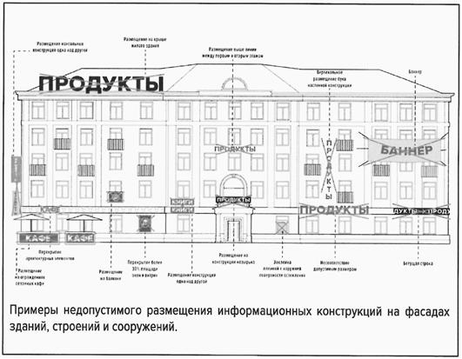

  - Установка средств размещения информации и рекламы

  - Установка и эксплуатация средств размещения информации и рекламы в Морозовском городском поселении допускается только после согласования дизайн-проекта по информационно- рекламному оформлению элементов благоустройства, а также зданий, строений, сооружений администрацией Морозовского городского поселения.
  - Для согласования дизайн-проекта правообладатель (правообладатели) земельного участка, либо зданий, строений, сооружений (помещений в них) предоставляют в администрацию следующие документы:
- заявление в свободной форме о рассмотрении и согласовании дизайн-проекта;
- копию (копии) правоустанавливающих документов, подтверждающих имущественные права заявителя на занимаемое здание, строение, сооружений (помещение в них), или земельный участок;
- план этажа здания, строения, сооружения, в котором расположена организация индивидуальный предприниматель, с указанием занимаемых помещений этой организацией, индивидуальным предпринимателем, в случае информационно-рекламного оформления здания, строения, сооружения;
- дизайн-проект в двух экземплярах, состоящий из:
- общей пояснительной записки, содержащей наименование заявителя, место расположения информационных и рекламных конструкций, их размеров, площади, типов (видов), режимов работы осветительныхустановок;
- фотофиксации всего объекта, на котором планируются к установке информационные или рекламные конструкция до момента ихустановки;
- фотофиксации всего объекта с нанесенным эскизом планируемых к установке информационных или рекламных конструкций;
- эскизных проектов каждой конструкции с точными габаритами, чертежами несущей конструкции и узлов крепления;
- сведения о регистрации в установленном порядке на территории Российской Федерации товарного знака или о наличии международного договора Российской Федерации - в случаях использования на информационных конструкциях наименований или изображений товарных знаков, в том числе на иностранном языке;
- цветнойкартографическойосновыотображенияместапредполагаемойкустановке

средств размещения информации или рекламной конструкции на актуализированном топографическом плане в масштабе 1:2000 с нанесенными границами земельного участка заявителя, в случае информационно-рекламного оформления элементов благоустройства.
  - Документы, указанные в пункте 2.2 настоящих Требований, рассматриваются администрацией в течение 30 календарных дней с момента их поступления.

  - Особенности размещения настенных информационных
конструкций

3.1. К настенным информационным конструкциям относятся конструкции, устанавливаемые на внешней ограждающей конструкции (стене) здания, строения, сооружения вдоль ее поверхности.
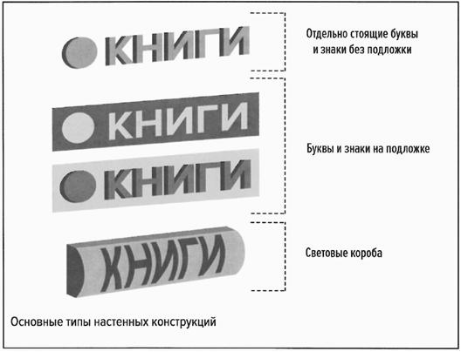
3. 2. На фасадах зданий, строений, сооружений настенные информационные конструкции устанавливаются в целях размещения на них информации, не относимой распорядительными и нормативными актами Российской Федерации к рекламе и предусмотренной к размещению обычаями делового оборота в целях информирования о наименовании, видах, формах и профилях осуществляемой деятельности (оказания услуг), исключительно находящихся (осуществляющих деятельность) в этих зданиях, строениях и сооружениях организаций и индивидуальных предпринимателей, а также ассортименте реализуемых ими товаров и оказываемых услуг.
3.3. Настенные конструкции, представляющие из себя в визуально воспринимаемых границах цельные композиции, устанавливаются на фасадах зданий, строений, сооружений в один высотный ряд, на единой горизонтали с выравниванием по средней линии, параллельно к поверхности фасада и (или) конструктивным элементам здания, строения, сооружения:
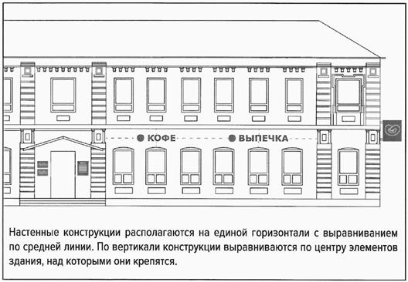
- Между первым и вторым этажами ниже линии перекрытий жилых(в том числе

многоквартирных) домов, первые этажи которых заняты нежилыми помещениями, а также офисных и промышленных зданий и сооружений;
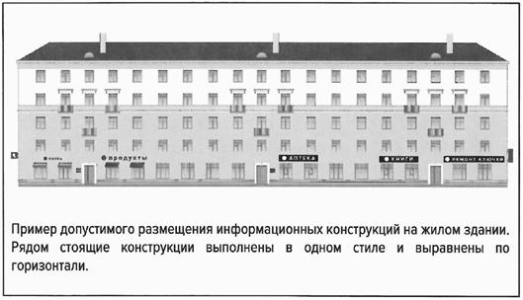
- между верхней линией окон первого этажа и карнизом одноэтажных домов,строений;
- между оконными проемами первого этажа исключительно в случаях, обусловленных архитектурными и историческими особенностям издания.
      - Настенные конструкции, кроме случаев, предусмотренных настоящими Требованиями, размещаются на фасадах зданий, строений, сооружений над входом или окнами и исключительно в пределах помещений, занимаемых организацией или индивидуальным предпринимателем на праве собственности, ином вещном праве.
В особых случаях настенная конструкция может быть установлена на углу здания, строения или на глухой (торцевой) стене с учетом требований настоящих Требований. При установке на торцевой стене разрешается размещение настенных конструкций только между первым и вторым этажами в виде конструкции на подложке.
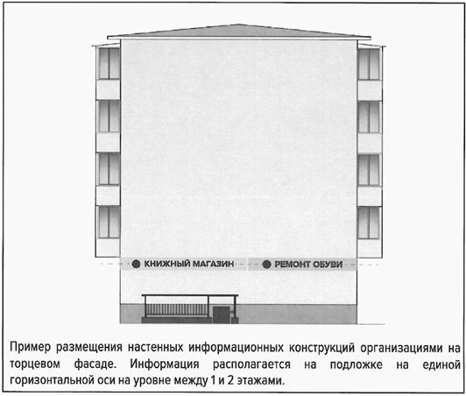
При этом подложка должна быть предусмотрена единая на всю протяженность глухого (торцевого) фасада по горизонтали.
      - В случае установки на одном фасаде здания, строения, сооружения нескольких настенных конструкций указанные конструкции должны быть расположены в одной плоскости относительно вертикальной плоскости фасада, на котором они установлены. При этом цветовое и стилистическое решения настенных конструкций должны гармонировать (целесообразно - иметь однотипное конструктивное и учитывать художественно-композиционные решения) с ранее установленными или устанавливаемыми на соответствующем фасаде, а также на прилегающих

фасадах настенными конструкциями.
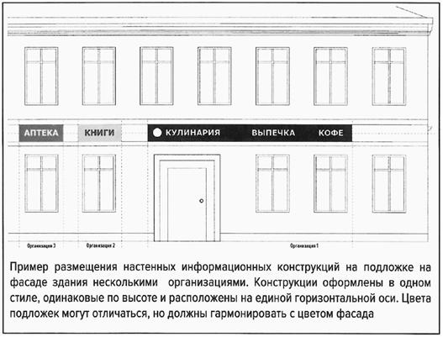
  - Если организация (индивидуальный предприниматель) является единственным собственником (правообладателем) здания, строения, сооружения и осуществляет там деятельность, возможна установка настенной конструкции между верхней линией окон последнего этажа и крышей (карнизом). При этом на средстве размещения информации может содержаться только информация о наименовании данной организации (данного индивидуального предпринимателя).
  - Размещение настенных конструкций осуществляется при условии обеспечения безопасности эксплуатации технических и инженерных систем зданий, строений, сооружений и без нарушения функционального назначения отдельных элементов ихфасадов.
  - Настенные конструкции (могут состоять из отдельных объемных символов или быть выполнены в виде цельной композиции (конструкции), в том числе светового короба («лайтбокса») (в случаях возможной гармоничной увязки со стилистикой архитектурных решений зданий, строений,сооружений).
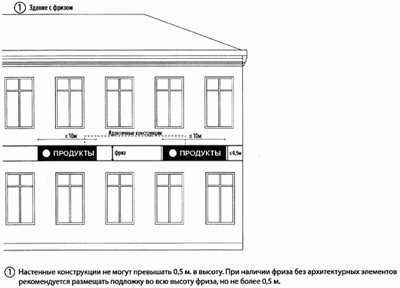
Настенная конструкция не должна находиться на расстоянии более чем 0,2 м от плоскости (поверхности) фасада.
- 9. Размещение настенной конструкции на фризе разрешается только в случае отсутствия на нем архитектурного декора и орнамента. Настенная конструкция, размещаемая на фризе, не должна выходить за границы фриза. В случае размещения на одном фризе нескольких настенных конструкций для них может быть организована единая подложка для размещения объемных символов.
3.10. При наличии в составе входной группы здания, строения, сооружения козырька (навеса) средство размещения информации может быть установлено исключительно на лицевой

части козырька (навеса), параллельной входной двери, строго в ее габаритах или менее ее площади.
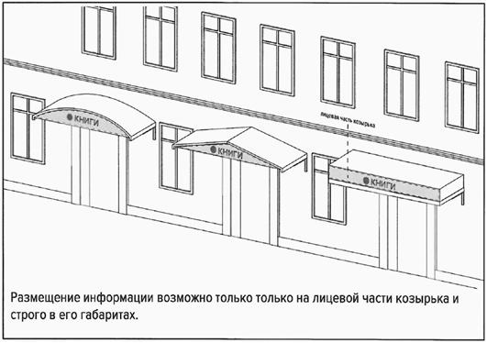
Средства размещения информации, принадлежащие разным владельцам и устанавливаемые на козырьках (навесах) в пределах одного здания, строения, сооружения, должны иметь полностью взаимоувязанные художественно-композиционные решения.

- Графическая часть

Пример размещения:
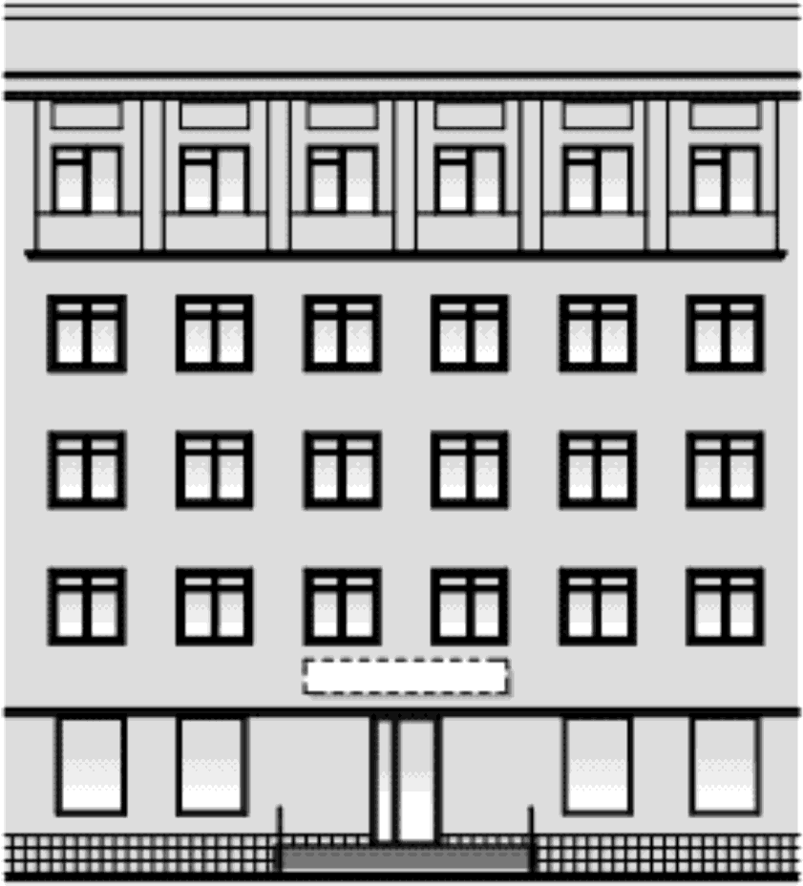
а) информационной конструкции над входом;

б) информационной конструкции у входа;

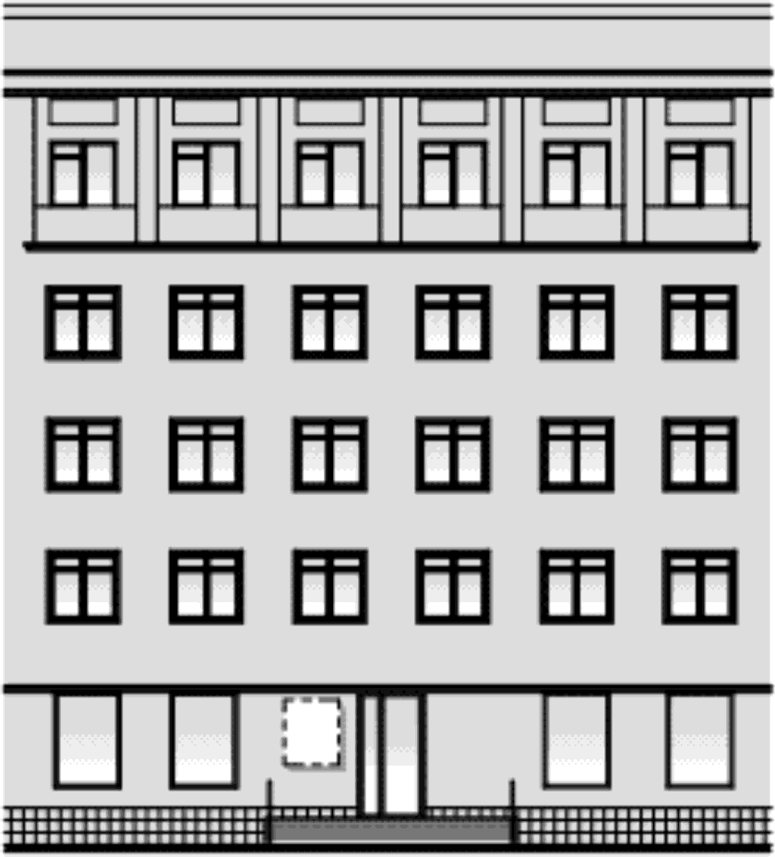

в) информационной конструкции на козырьке.

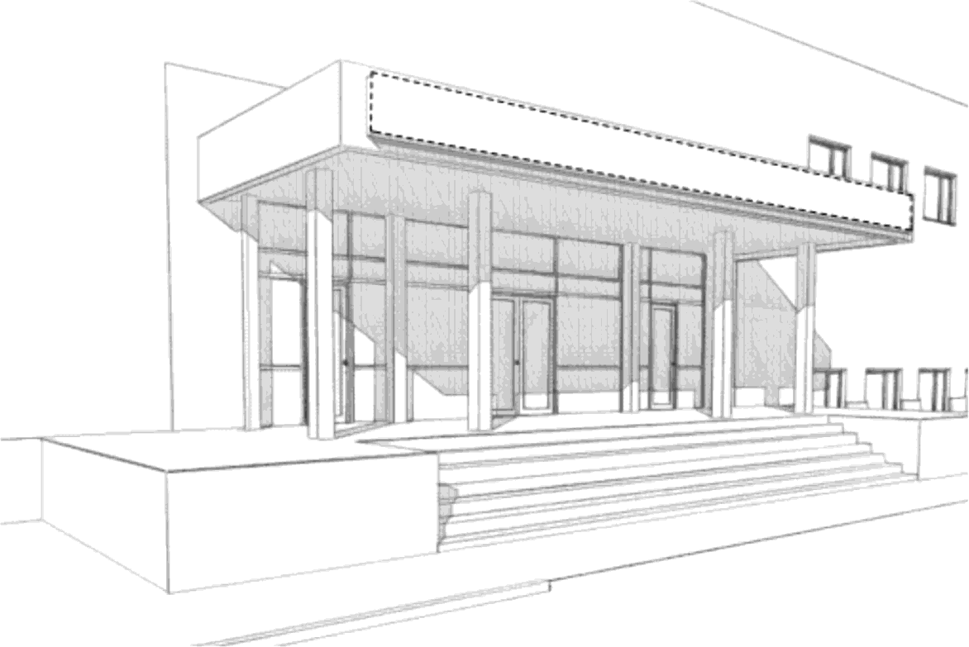

Пример размещения информационных конструкций в витринах.
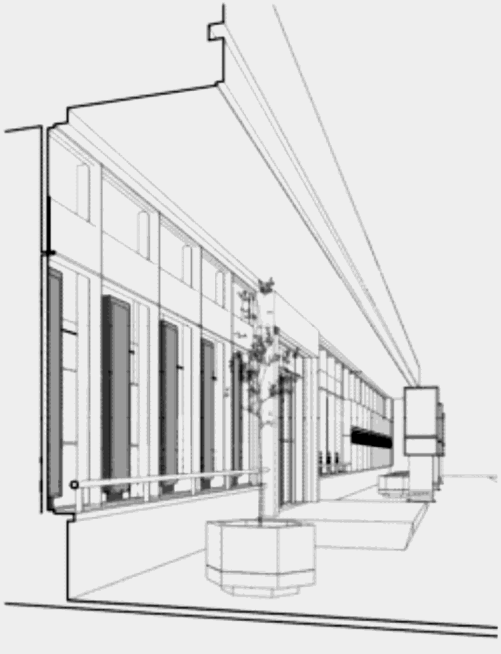

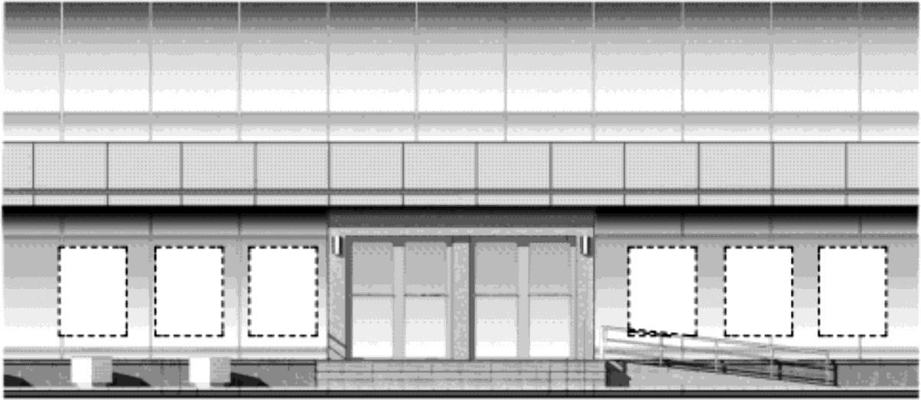

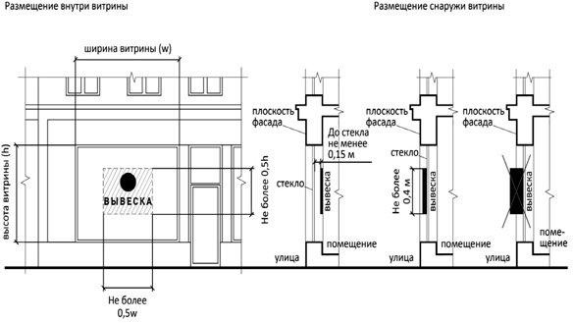

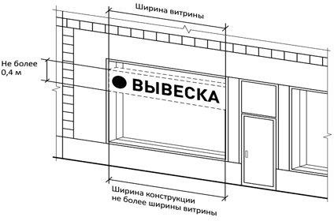

Пример размещения:

а) информационных конструкций над входом;
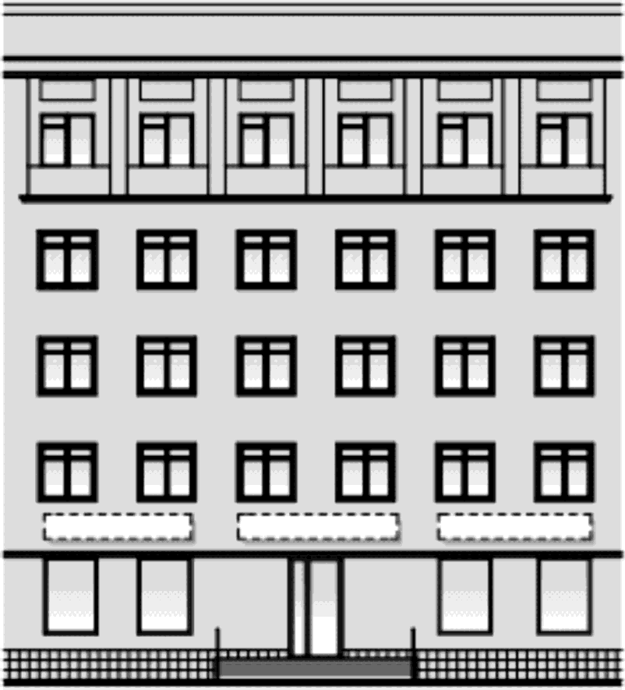

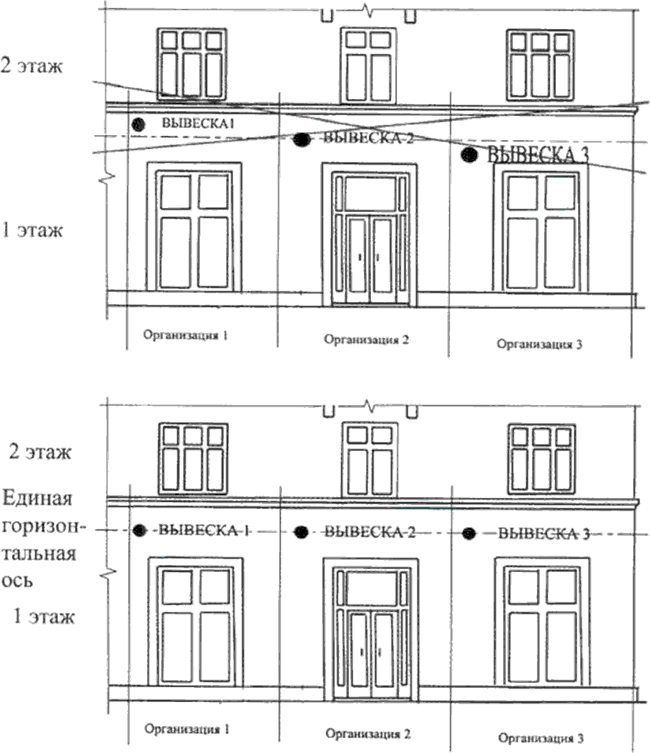

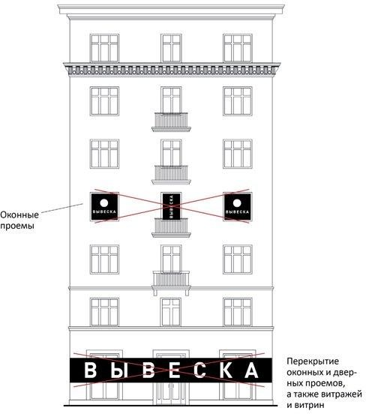

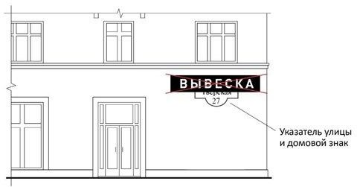
Перекрытие указателей наименованийулиц и номеров домов

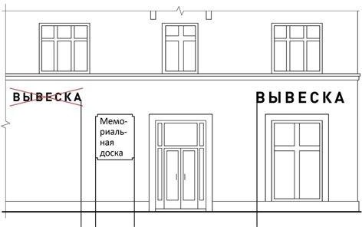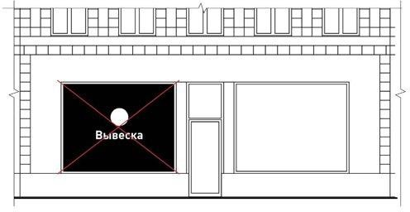
Размещениевывесоквозлемемориальныхдосок

Окраскаи покрытие поверхности остекления витриндекоративными плёнками, замена остекления витрин световыми коробами

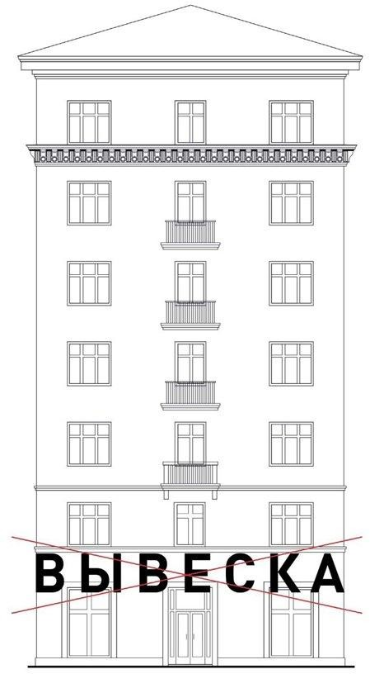

Нарушение геометрических параметров

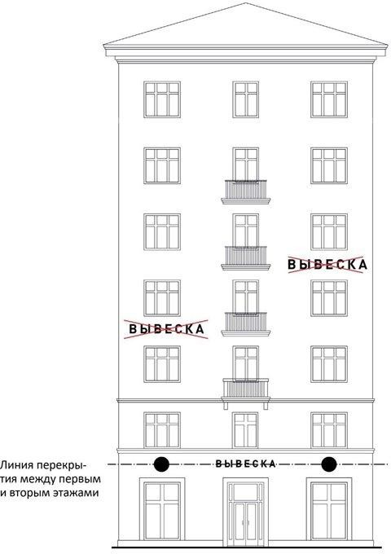
НарушениеТребованийк местамрасположения

б) информационных конструкций у входа (пример 1)
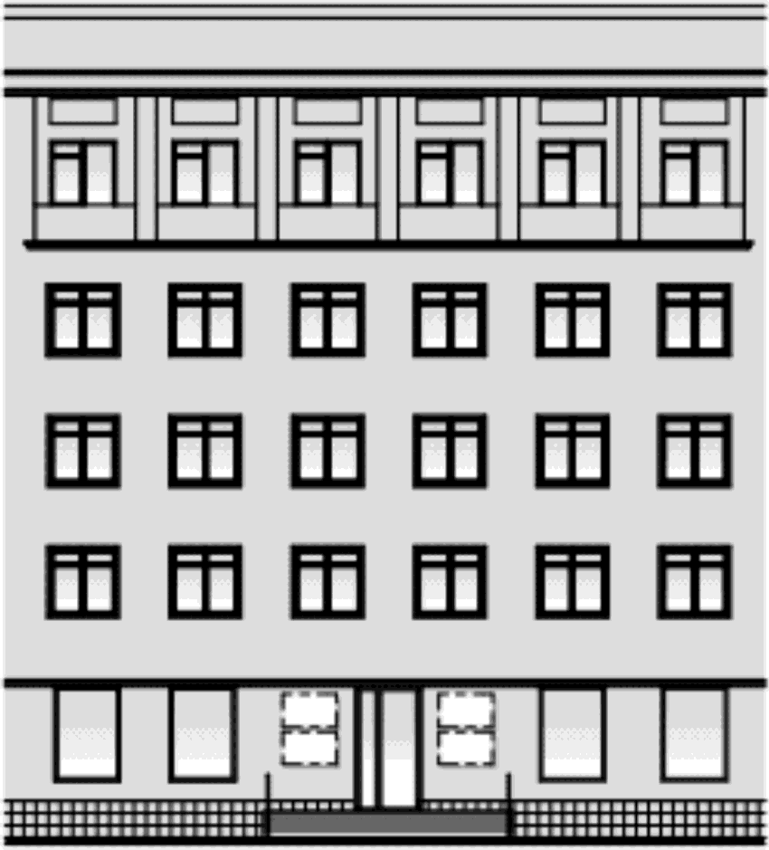

в) информационных конструкций у входа и на козырьке (пример 2)

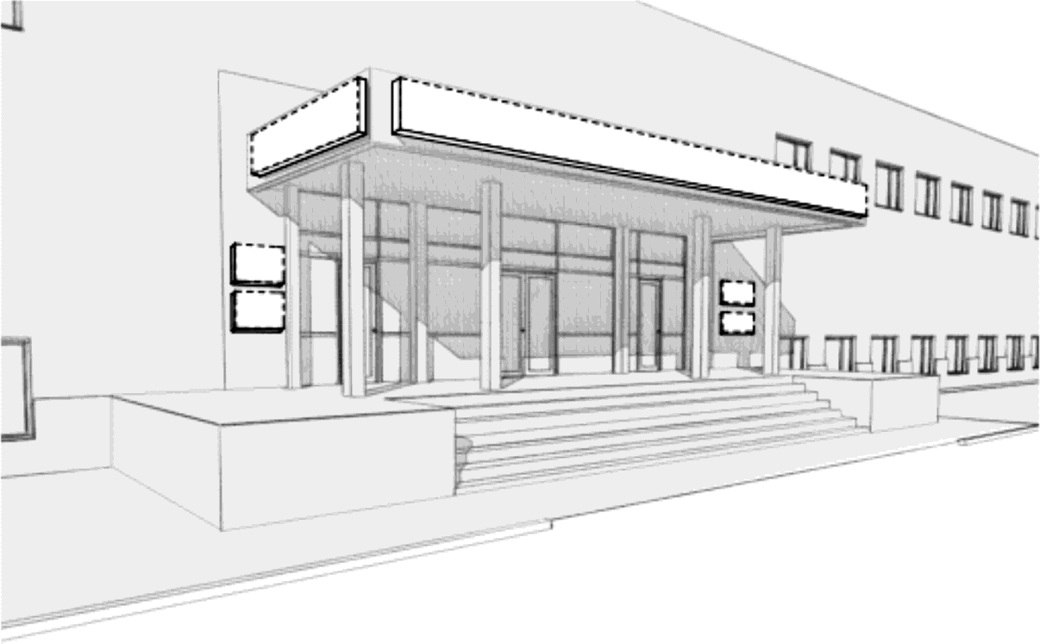

Пример освещения информационных конструкций

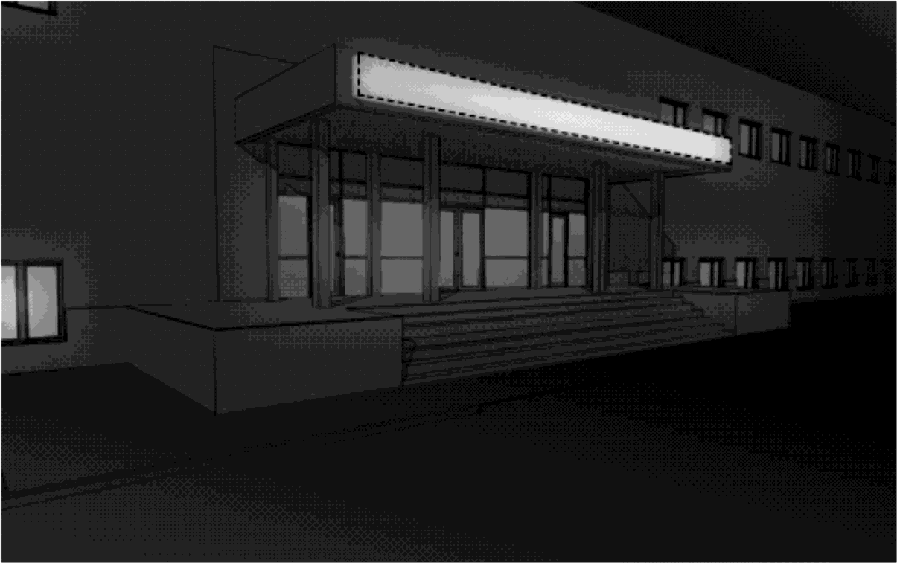

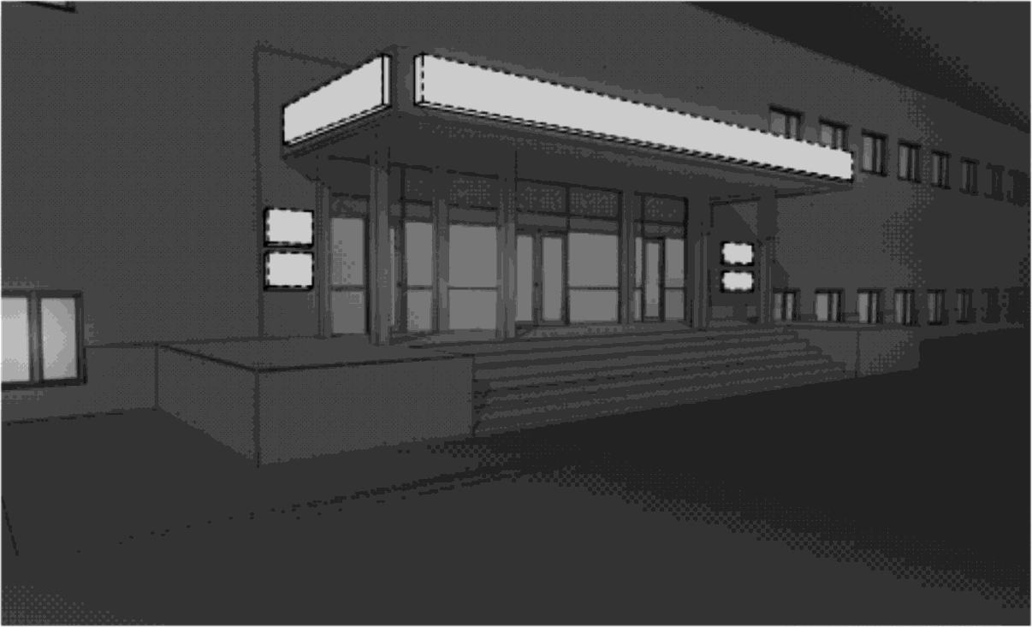

Пример размещения:

а) в виде отдельных букв (без подложки);
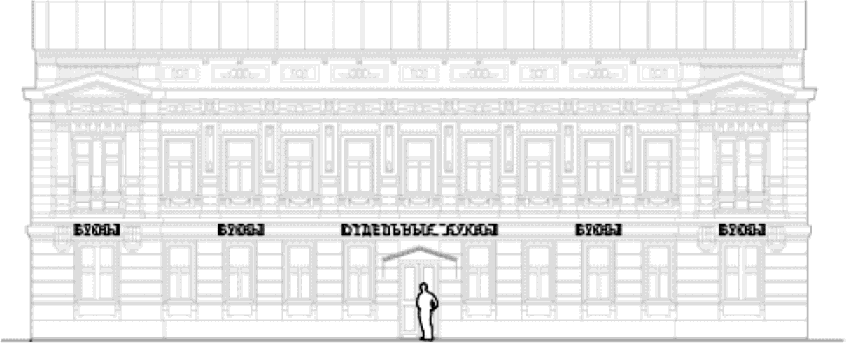

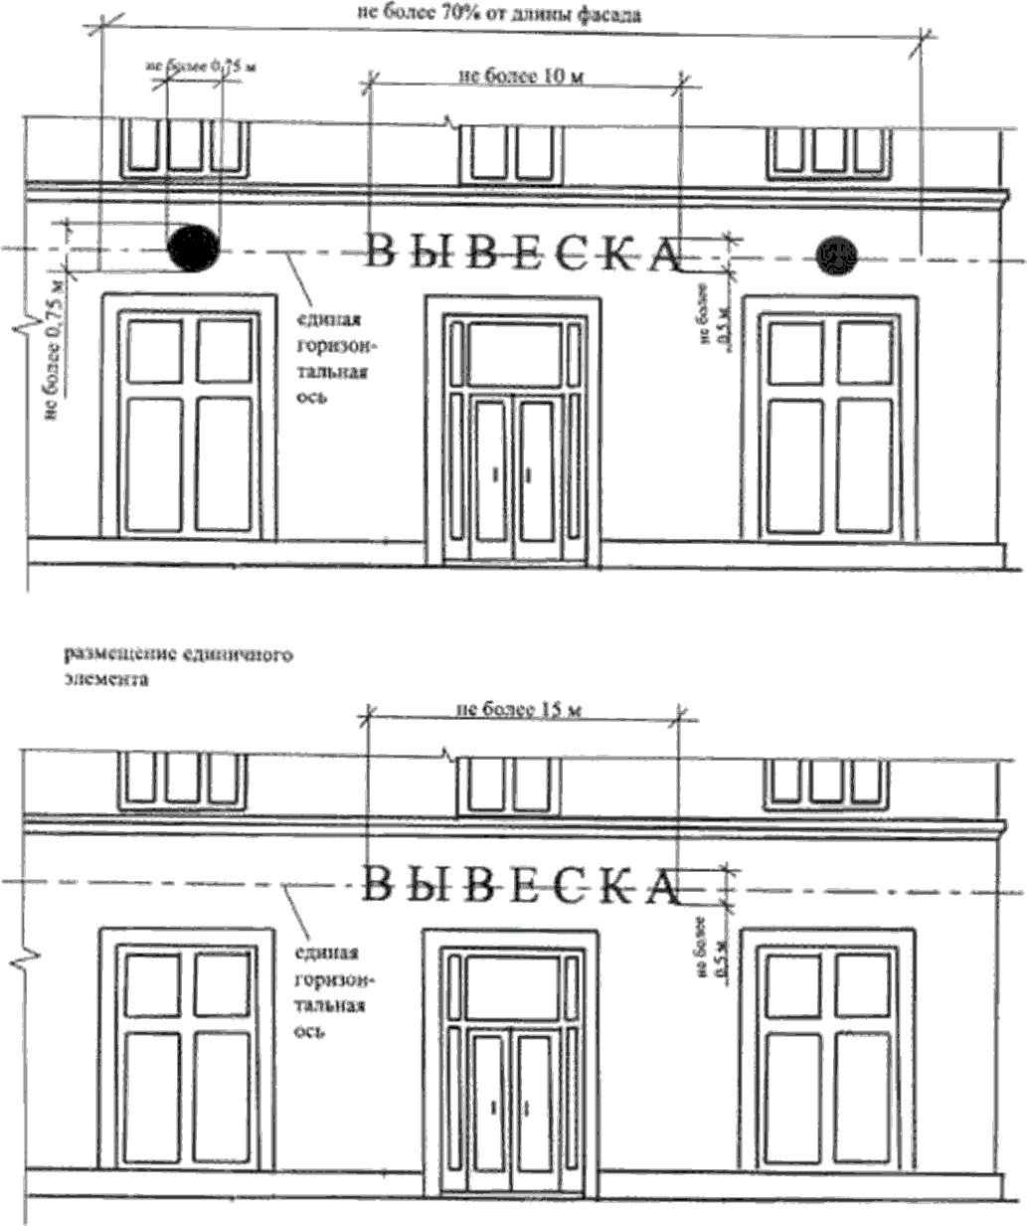

б) вывески на подложке;

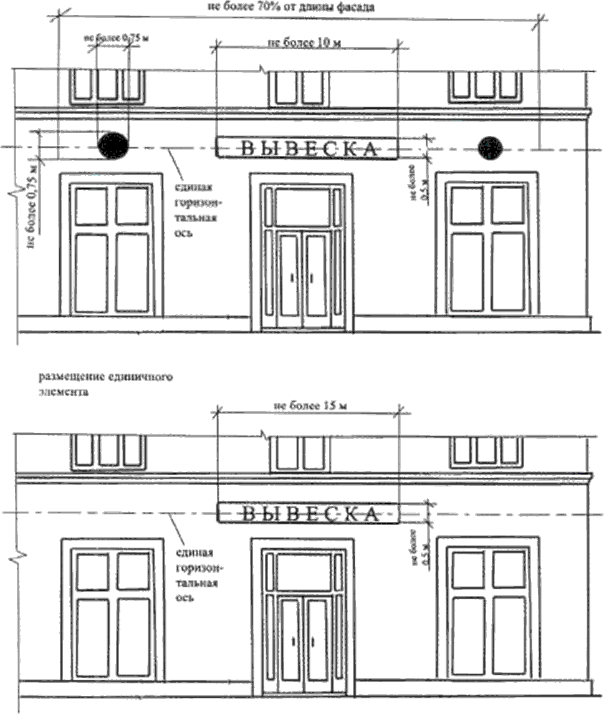

в) вывески-меню;
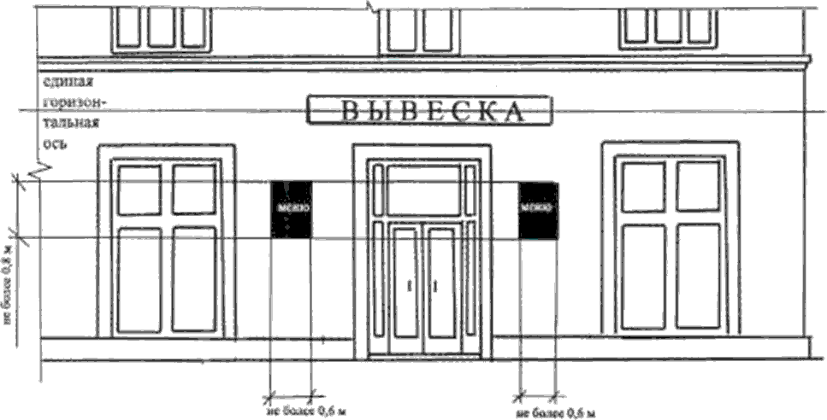

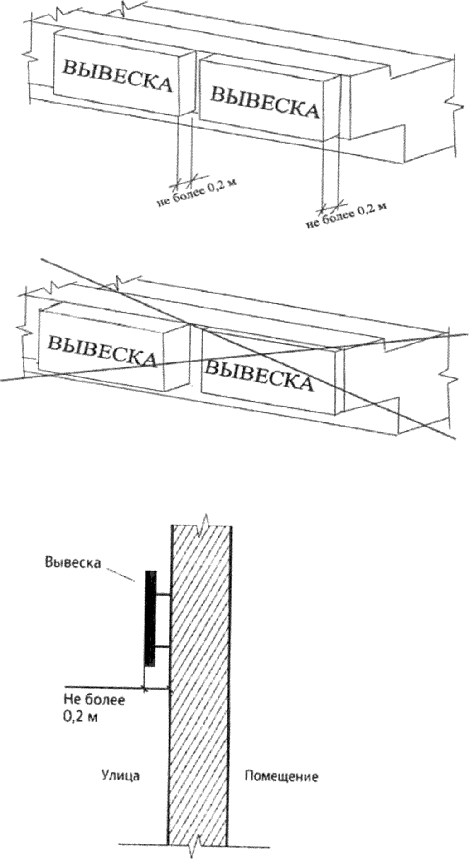

г) размещение вывесок на архитектурных деталях не допускается;
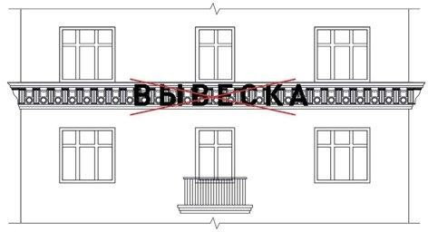

д) размещение вывесок для помещений, расположенных в подвальных и цокольных
этажах;

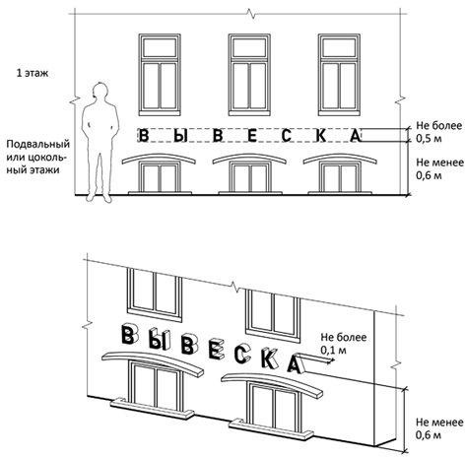

д) панель-кронштейн из декоративных элементов;
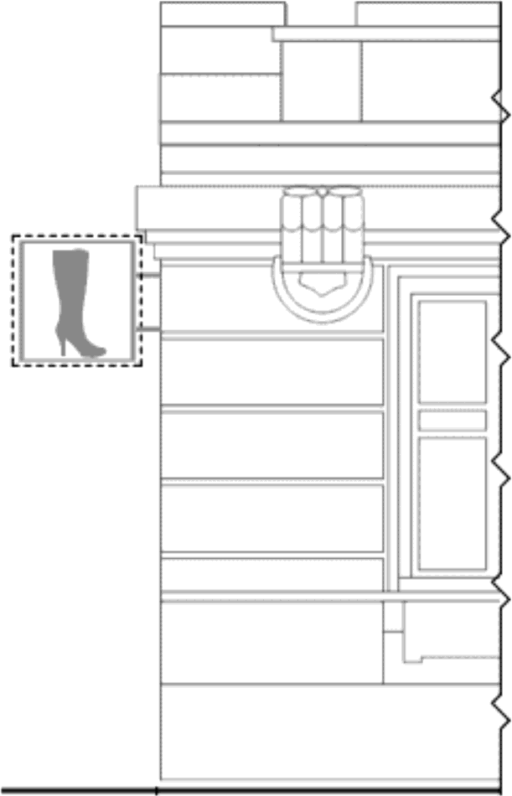

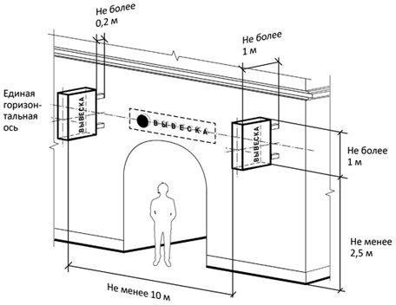

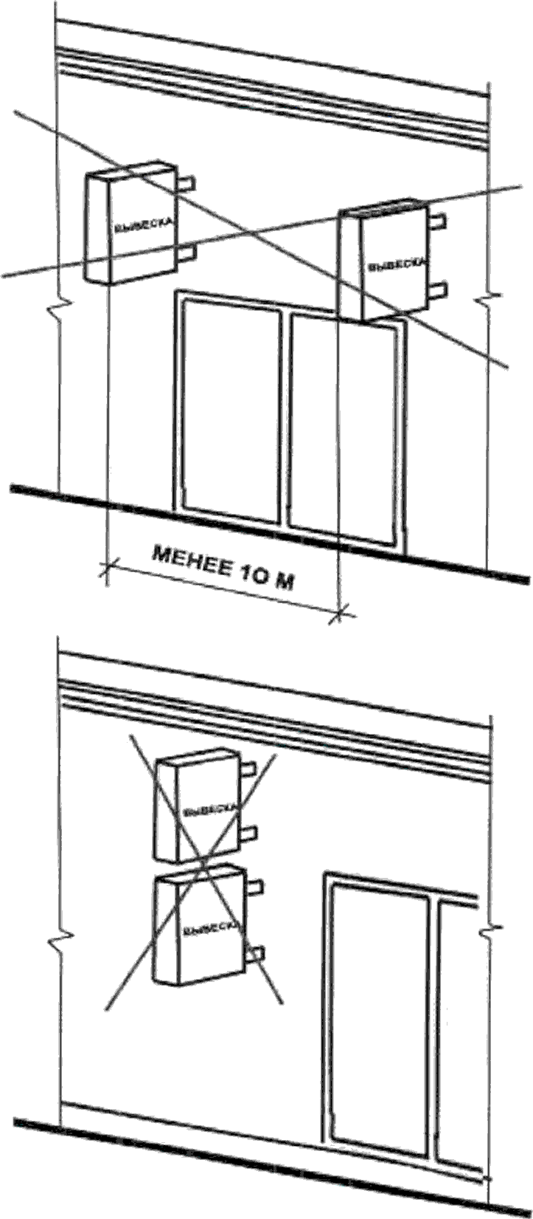

е) для объектов культурного наследия;

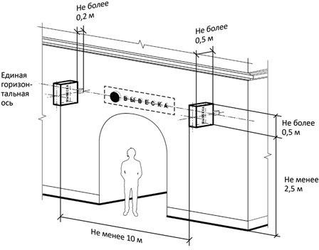

ж) панель-кронштейн в виде светового короба или из отдельных букв;
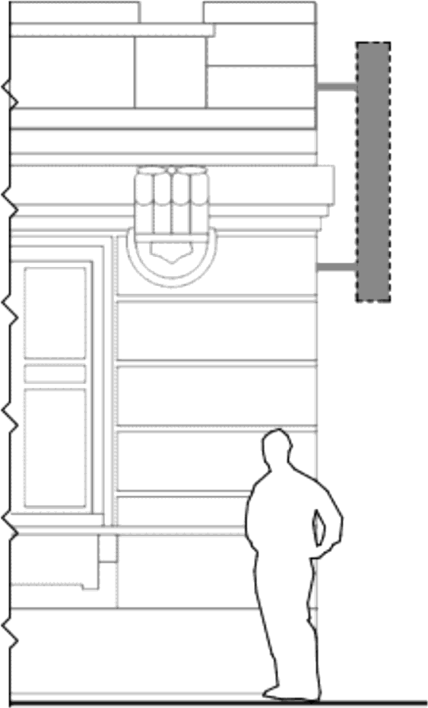

Возможныевариантыразмещенияинформационныхконструкций
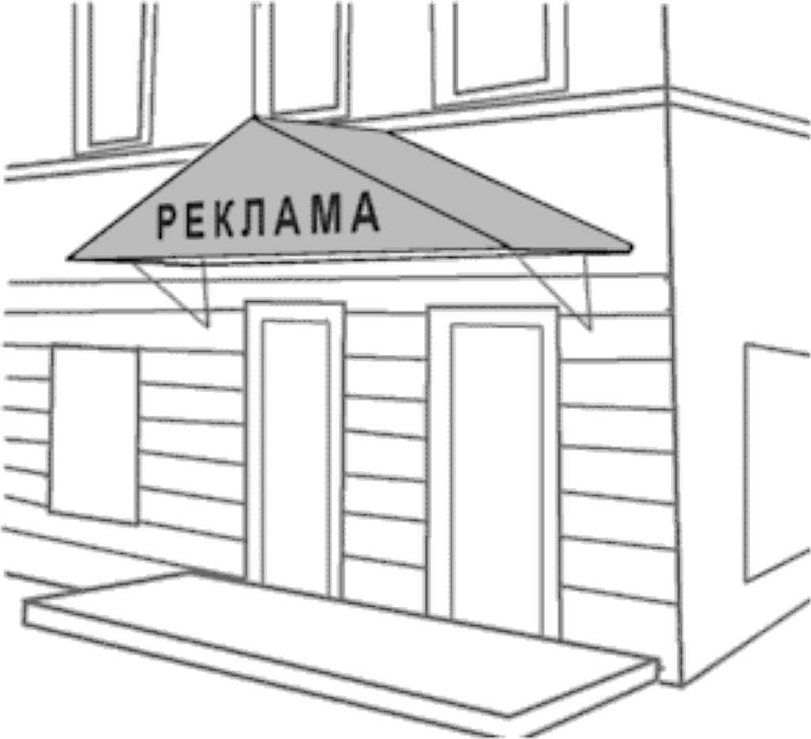

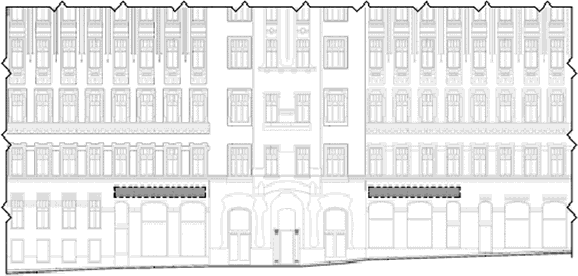

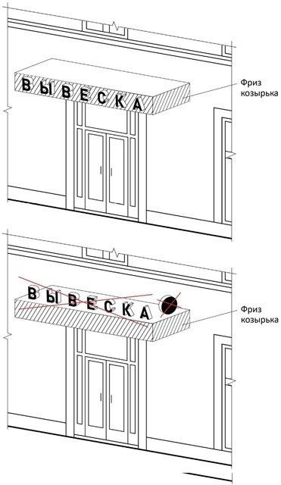

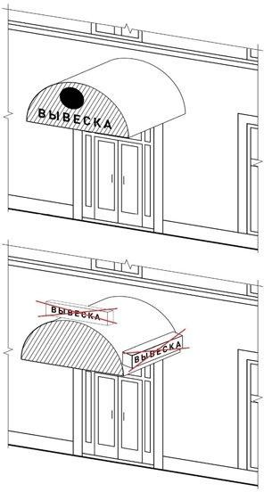

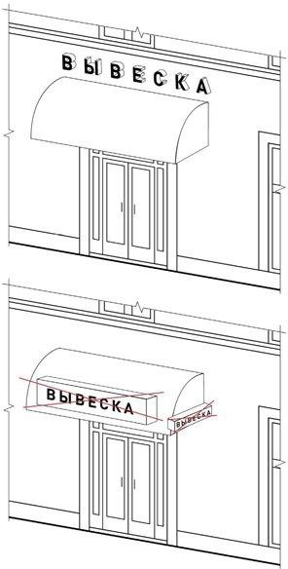

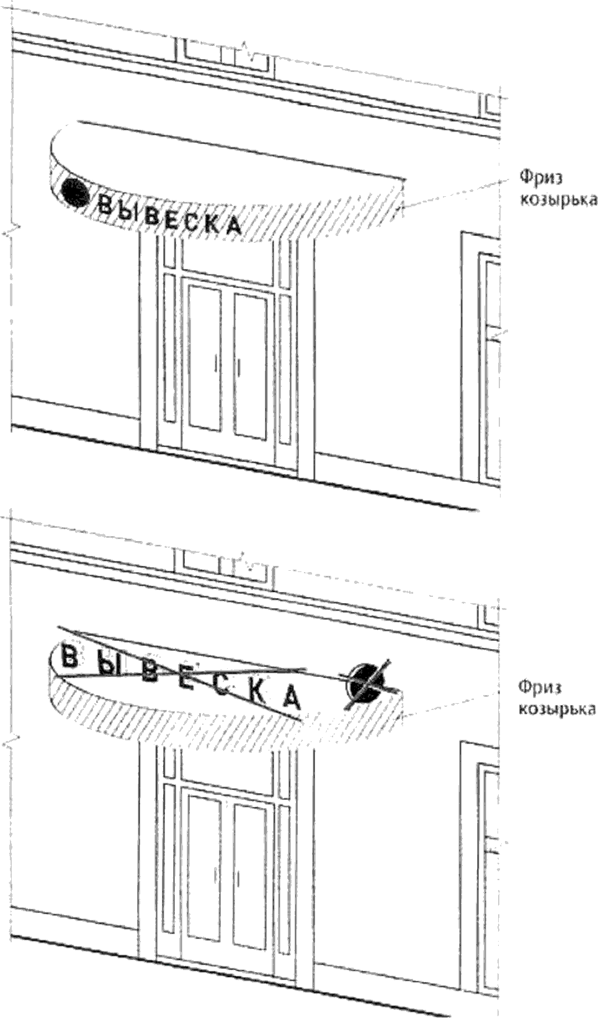

Возможные варианты размещения информации на маркизах.

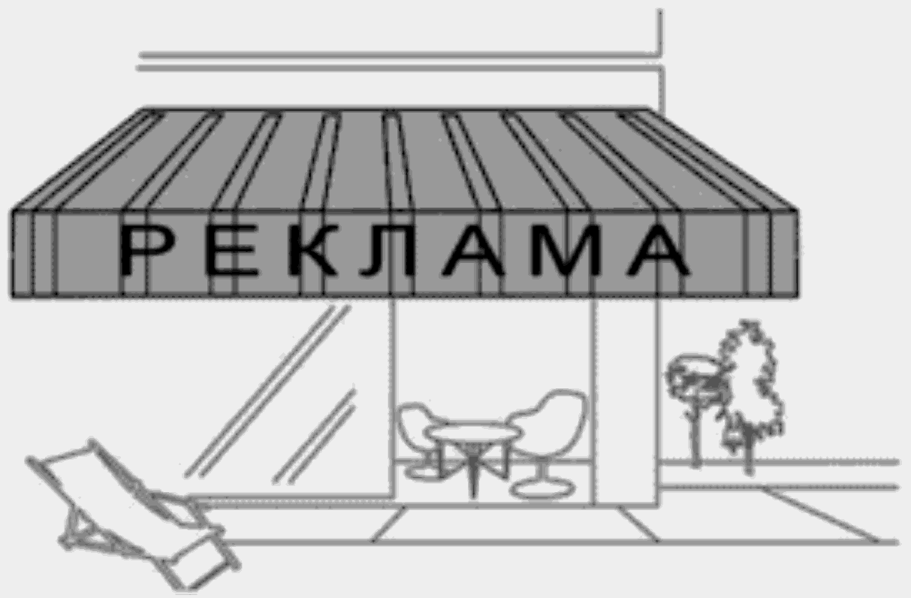
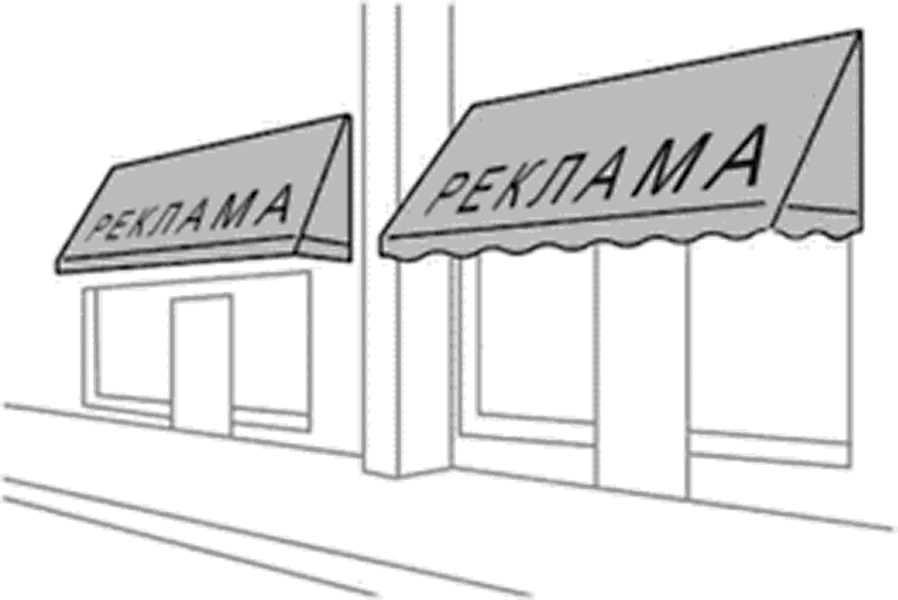

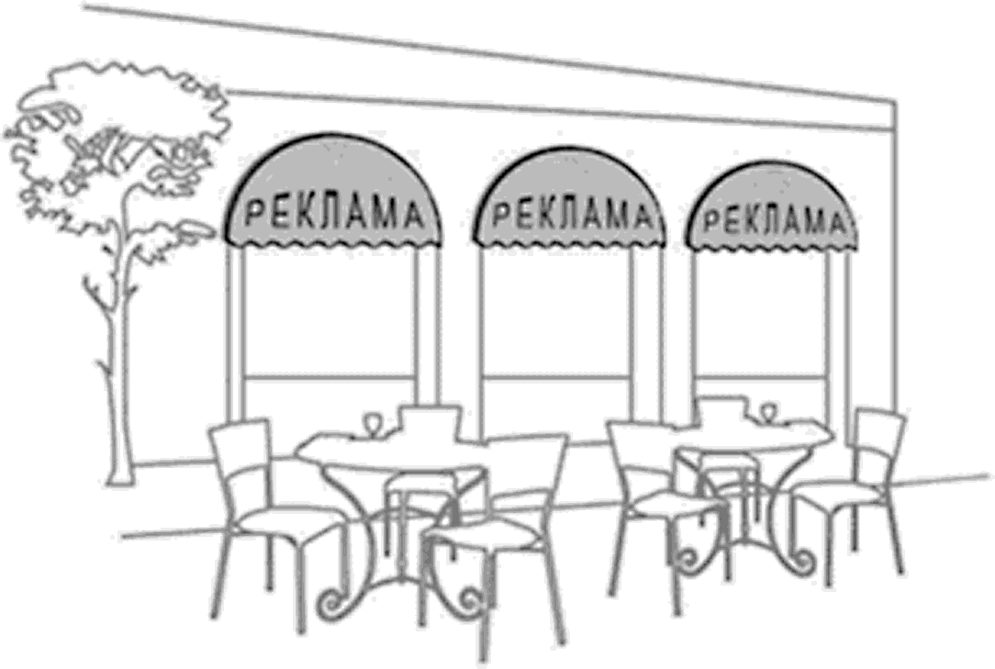

Пример разработки общей концепции (графической схемы):

а) размещение информационных конструкций на исторических зданиях или зданиях, имеющих фасады, насыщенные элементами декора;
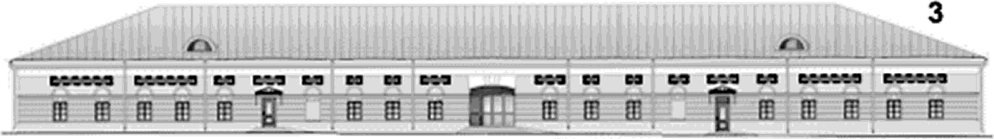

б) размещение информационных конструкций на зданиях, фасады которых имеют простую архитектурную форму
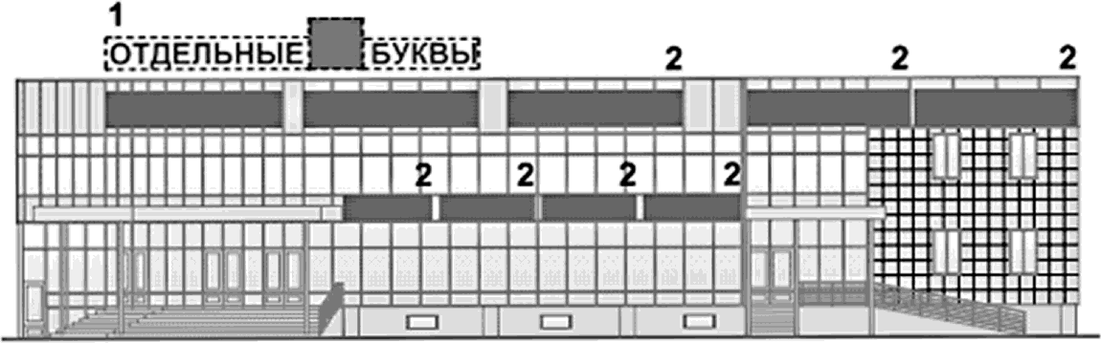

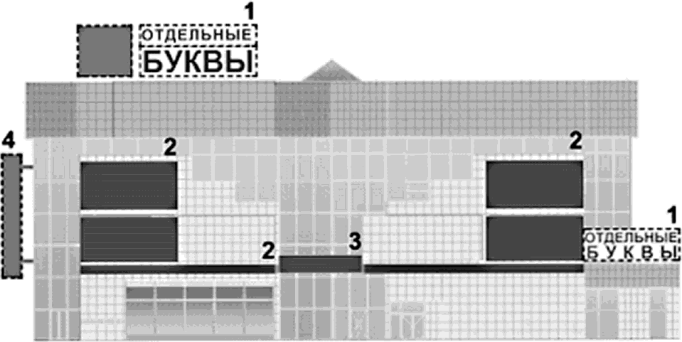

1 - отдельные буквы (крышная установка) 2 - информационный короб с подсветом
3 - отдельные буквы на участке стены 4 - панель-кронштейн

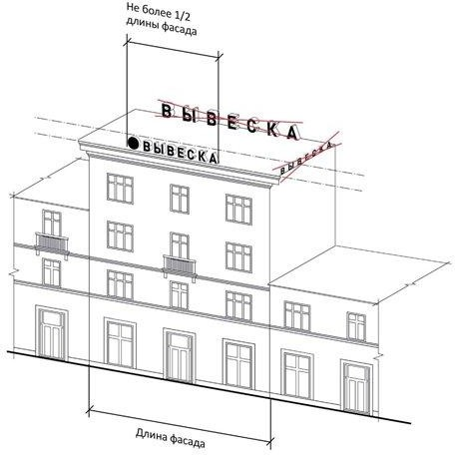
в) на одном объекте размещение только одной крышной установки;

г) высота конструкций;
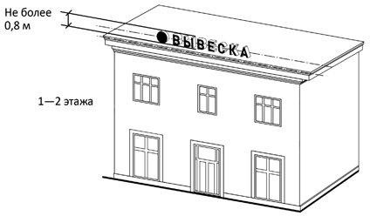

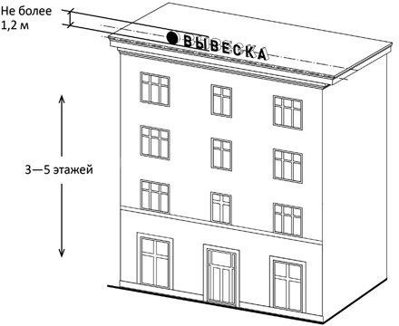

Возможные варианты размещения информационных конструкций.

